DOCUMENTO DE DISEÑO DETALLADO DE SOFTWARE
Plantilla inspirada en el estándar IEEE 1016-2009 y adaptada a las necesidades del curso de Diseño y Arquitectura de Software
(Plantilla compilada por Ph.D. Franklin Parrales B.)

Empresa / Organización | MY COMPANY
Proyecto | Sistema de Gestión de Máquinas Recreativas  - RecreaSys
Cliente | Compañía de Máquinas Recreativas S.A.
Patrocinador principal | Dirección Tecnológica
Gerente / Líder de Proyecto | Buenaventura Gutiérrez Andrea
Gerente / Líder de Análisis de negocio y requerimientos | Sabando Barberán Edú
Desarrolladores | Castillo Merejildo Joshúa Javier.  Castro Murillo Jean Fernando  Gabino Villao Joel Fabian.  Sabando Barberán Edú.  Quiroz Gómez Euro Johann.
Fecha de creación | 01/01/2025
Fecha de última edición | 20/02/2025

Tabla de contenido
1. Introducción 3
1.1. Objetivo 3
1.2. Definiciones, Acrónimos y Abreviaturas 3
1.3. Audiencia 5
1.4. Alcance 7
2. Presentación del Producto 7
2.1. Propósito del Sistema 7
2.2.1. Planteamiento del problema 7
2.2.2. Objetivo 8
2.2.3. Alcance 8
2.2.4. El Sistema no contempla 8
2.2. Riesgos 9
3. Descripción General 10
3.1. Contexto del Producto 10
3.2. Perspectivas futuras del producto 10
3.3. Reglas y Funciones de Negocio 10
4. REQUISITOS 38
4.1. Funcionales 38
4.2. No funcionales 85
4.2.1. Tamaño y rendimiento 97
4.2.2. Calidad 97
4.2.3. Otros 97
5. Arquitectura del Producto/Sistema 98
5.1. Vista de Casos de Uso 98
5.1.1. Actores 98
5.1.2. Modelo de casos de Uso 101
5.1.3. Lista de casos de Uso 122
5.1.4. Descripción de los Casos de Uso 123
5.2. Vista Funcional 160
5.2.1. Modelo de Análisis 160
5.2.2. Interfaces con el usuario 181
5.3. Vista Lógica 186
5.3.1. Descripción 186
5.2.1. Paquetes de Diseño Arquitectónicamente Significativos 187
5.2.2. Vista de Implementación - Componentes 190
5.4. Vista de Despliegue - Ambiente Físico 193
5.5. Vista de Datos 196
5.5.1. Definiciones 196
5.5.2. Diseño de Base de Datos 208
5.6. Requisitos de Software/Hardware 210
6. Calidad 210
7. Observaciones 211

Introducción

Objetivo
El siguiente documento da la información necesaria sobre el diseño y arquitectura del sistema de gestión de una compañía de máquinas recreativas, donde se describen los aspectos del sistema según la problemática propuesta. Dentro del mismo se documentará todas las decisiones para que el sistema a diseñar pueda ser eficiente y eficaz, cumpliendo todos los requerimientos solicitados por el cliente en cuestión.

Definiciones, Acrónimos y Abreviaturas

Término | Definición | Alias | Abreviatura
Cliente | - Organización a la que se le proporcionará un sistema. | Compañía, empresa | CMP
Máquina recreativa | - Máquina electrónico de entretenimiento que la compañía se encargar de montar, distribuir, mantener y de obtener recaudaciones tras su explotación. | Máquina, aparato | MR
Componente | - Parte de una máquina recreativa que puede ser o una placa o una carcasa. | Pieza, parte | CMT
Proveedor | - Empresa externa que proporciona a la compañía de máquinas recreativas los componentes necesarios para la creación de máquina recreativas. | Proveedor
Registro de estado | - La empresa proporciona unas máquinas a sus comercios las cuales pueden presentar varios estados, dependiendo del proceso en el que se encuentren. | Registro de estado de las máquinas | R-EST
Personal Técnico | - Persona del área de Técnicos encargada de las fases de Montaje de las máquinas recreativas de la empresa. | Técnico | TNC
Personal de Contabilidad | - Persona del área de Contabilidad encargada de la recaudación de las máquinas recreativas distribuidos en los distintos comercios asociados. | Contabilidad | CNTD
Personal de Logística | - Persona del área de Logística encargada de la solicitud de componentes a los proveedores y de la distribución de las máquinas recreativas a los comercios asociados. | Logística | LTC
Comercio mayorista | - Es un ente de negocio grande al cual se le proporcionan máquinas recreativas a una cantidad mayoritaria. | Comercio mayorista | CMA
Comercio minorista | - Es un ente de negocio pequeño al cual se le proporciona una pequeña cantidad de máquinas para su uso. | Comercio minorista | CMI
Comercios | - Son sucursales ajenas a la empresa a las cuales se les proporciona los productos que se ofertan para su explotación. | Comercios asociados | CAS
Informe | - Documento que recolecta la información de uno de los múltiples procesos de la empresa para la gestión de máquinas recreativas y análisis de datos asociados a estas. Cada área de la empresa genera un determinado tipo de informe y contiene a los datos del personal encargado del proceso, y la fecha y hora de inicio y fin del mismo. | Informes de montaje (ensamblaje, comprobación, reensamblaje), de distribución, de recaudación, de mantenimiento. | INF
Recaudación | - Cantidad de dinero obtenida mensualmente por la distribución y explotación de máquinas recreativas en los comercios asociados a la empresa. | Monto, dinero
Sistema de Gestión de Información | - Es el sistema que proporcionará, permitirá gestionar el control de la empresa con respecto a sus productos. | Sistema | SGI

Audiencia

Stakeholder | Rol | Responsabilidad | Intereses | Criterios de éxito | Preocupación | Competencias técnicas/ Relación de ambiente de trabajo
Directivos de la compañía | - Sponsor.  - Usuario indirecto. | Definir los objetivos del sistema y aprobar los recursos necesarios. | Tener un sistema de información que le permita analizar rápidamente los datos disponibles, generar informes fácilmente y mejorar en la calidad. | Obtener informes claros y precisos que faciliten la toma de decisiones estratégicas. | Que el sistema no se implemente a tiempo o que no cumpla con los objetivos estratégicos definidos, afectando la toma de decisiones. | N/A
Técnicos | - Usuario directo. | Registrar ensamblajes, revisiones y reparaciones en el sistema, asegurando que la información de cada máquina esté actualizada y disponible para otros departamentos. | Registrar los ensamblajes y reparaciones de las máquinas recreativas para mejorar la comunicación con otros departamentos y permitir un fácil seguimiento de las intervenciones realizadas. | Registrar eficientemente las intervenciones en las máquinas recreativas, garantizando la continuidad del servicio. | Complejidad del sistema, temiendo que no se adapte a sus necesidades diarias y que no facilite el registro de intervenciones. | Habilidades técnicas en montaje y mantenimiento.
Personal del departamento de contabilidad | - Usuario directo. | Revisar pagos y recaudos de comercios, crear informes mensuales y anuales globales e individualizados, y enviar estos últimos a los respectivos comercios. | Generar informes mensuales y anuales de manera más rápida y precisa, y mejorar el seguimiento de pagos y recaudos de los comercios. | Generar informes mensuales y anuales de manera rápida y precisa, mejorando la gestión de pagos y recaudos. | Que el nuevo sistema no integre correctamente la información financiera, lo que podría generar errores en los informes mensuales y anuales. | Conocimientos en finanzas y contabilidad.
Personal del departamento de logística | - Usuario directo. | Llevar registro de la ubicación de cada máquina y coordinar entregas y reparaciones. | Tener un registro actualizado de los componentes disponibles para los técnicos y coordinar entregas y reparaciones con los comercios de forma más efectiva. | Coordinar entregas y reparaciones de manera efectiva a los comercios y asegurar que los técnicos tengan acceso a los componentes necesarios. | Capacidad del sistema para actualizar y coordinar eficazmente la disponibilidad de piezas y las reparaciones, afectando la operatividad. | Experiencia en logística y  gestión de inventarios.
Administrador del sistema. | - Usuario directo.  - Administrador. | Gestionar usuarios y roles, asegurar la configuración y seguridad del sistema. | Mantener la operatividad y seguridad del sistema, gestionar adecuadamente los accesos y permisos de los usuarios. | Gestionar usuarios y roles con facilidad en el sistema mediante una interfaz intuitiva y que el control de permisos sea claro y eficiente. | Fallos en la seguridad que afecten la integridad del sistema o problemas de administración que puedan interrumpir el flujo de trabajo de otros usuarios. | Conocimientos en administración de sistemas y gestión de usuarios.

Alcance
El alcance de este proyecto abarca la creación de un sistema de información para una compañía de máquinas recreativas, con el propósito de automatizar y optimizar todas las fases críticas del negocio: desde el montaje, la distribución, hasta la recaudación de las máquinas. Este sistema no solo permitirá una gestión eficiente de proveedores, de componentes y el seguimiento detallado del montaje y la verificación de las máquinas, sino que también gestionará el estado operativo de las mismas a lo largo de su ciclo de vida. Además, se facilitará la generación de informes mensuales y anuales personalizados tanto para minoristas como mayoristas, mejorando significativamente la transparencia y capacidad de análisis de datos. El sistema también implementará procesos de gestión de fallos o averías mediante la asignación eficiente de técnicos de reparación, garantizando así una rápida respuesta y solución de problemas. En términos de seguridad y usabilidad, se establecerán estrictos requisitos para asegurar que el acceso esté restringido a usuarios autorizados y que la interfaz sea intuitiva y fácil de usar. Este proyecto no solo tendrá un impacto positivo en la productividad de la compañía al permitir un manejo más ágil de la información, sino que también mejorará la calidad del servicio prestado a los comercios asociados, contribuyendo significativamente al crecimiento y sostenibilidad del negocio en el competitivo mercado de máquinas recreativas.

Presentación del Producto

Propósito del Sistema

Planteamiento del problema

El problema de la falta de un sistema de información automatizado para gestionar el montaje, distribución, recaudación y mantenimiento de las máquinas recreativas genera tiempos de espera prolongados, comprometiendo la productividad de la empresa y dificultando la generación de informes sobre la recaudación anual de los comercios asociados.
Afecta a la compañía, incluyendo a sus técnicos, proveedores, contadores, y comercios asociados (minoristas y mayoristas). El impacto de esto es:
• Dificultad para analizar rápidamente los datos disponibles y generar informes confiables para la toma de decisiones.
• Baja productividad debido a la falta de automatización y tiempos prolongados en tareas manuales.
• Retrasos en la asignación y ejecución de reparaciones, afectando la operatividad de las máquinas y la satisfacción de los comercios asociados.
• Dificultad para mantener en orden los datos de comercios mayoristas y minoristas, provocando ineficiencia para realizar la negociación y gestión de los acuerdos de recaudación con minoristas y mayoristas.
• Dificultad para realizar el seguimiento de la ubicación, el estado y el rendimiento de cada máquina en tiempo real, lo que reduce la capacidad de respuesta ante problemas.
• Pérdida de ingresos debido a la retirada de máquinas con fallos recurrentes que no pueden ser gestionados eficientemente, limitando la rentabilidad general de la compañía.

Objetivo
Para la compañía de máquinas recreativas, sus técnicos, proveedores, contadores y comercios asociados (minoristas y mayoristas), quienes necesitan gestionar de forma eficiente el montaje, distribución, recaudación y mantenimiento de las máquinas, el sistema de información automatizado es una aplicación de escritorio que facilita la generación de informes de recaudación, agiliza los cálculos anuales para el personal contable, optimiza la asignación de reparaciones y notifica automáticamente a los técnicos cuando una máquina requiere ser arreglada. Además, permite el seguimiento en tiempo real de cada máquina y asegura el respaldo seguro de toda la información clave para la operación.

Alcance

Nuestra solución permitirá:
- La puesta en marcha para el montaje de máquinas recreativas, junto a la asignación de dos técnicos que la armen, revisen y reparen en caso de fallas.
- Llevar un seguimiento de los estados y ubicaciones de las máquinas recreativas.
- Registrar y consultar la disponibilidad de componentes para el montaje de máquinas recreativas.
- Notificar a técnicos cuando se requieran reparaciones de máquinas recreativas en comercios asociados a la empresa.
- Notificar a proveedores sobre la necesidad de componentes para máquinas recreativas.
- Revisar y generar manualmente informes mensuales y revisar y generar automáticamente informes anuales sobre los comercios que posean máquinas recreativas de la empresa.
- Visualizar estadísticas de los informes de los comercios para la toma de decisiones de la empresa.

El Sistema no contempla
- Gestión de normativas legales o fiscales: El sistema no se encarga de actualizar ni gestionar normativas legales o fiscales. Se asume que la compañía proporcionará estas actualizaciones de manera externa, y el sistema aplicará las directrices que reciba.
- Gestión de disputas o renegociaciones: El sistema no contempla la gestión de disputas legales, renegociaciones fallidas o recursos legales derivados de los acuerdos con minoristas o mayoristas. Estos procesos serán tratados de manera externa, fuera del sistema.
- Gestión de proveedores externos: El sistema no incluye la gestión integral de las relaciones con proveedores, como la adquisición o control detallado de placas y carcasas. La responsabilidad de la comunicación y negociación con proveedores recae sobre la compañía.
- Revisión manual de informes: El sistema no realiza la revisión manual de los informes generados. Aunque puede generar informes automatizados, se asume que la verificación de la precisión de los datos y los ajustes manuales, si es necesario, serán realizados por personal capacitado.
- Asignación de técnicos fuera de la zona: El sistema no contempla la asignación de técnicos para reparaciones que se encuentren fuera de la zona del comercio. En esos casos, la asignación se manejará manualmente por el equipo de logística de la compañía.

Riesgos

Factor de riesgo | Probabilidad | Impacto | Estrategia de mitigación | Responsable
Falta de disponibilidad por parte de los directivos de la compañía para el acuerdo de contratos | Media | Alto | Llevar a cabo reuniones con los directivos de la empresa de máquinas recreativas para aclarar el presupuesto y tiempo del desarrollo del sistema. | Andrea Buenaventura (Gerente del proyecto)
Falta de fuentes con información necesaria sobre los distintos procesos de la empresa para el desarrollo de análisis de requisitos. | Media | Alto | Realizar reuniones con los distintos stakeholders dentro de la compañía para recolección de información suficiente para la elicitación de requisitos. | Edú Sabando (Analista de requisitos)
Falta de comprensión por parte del personal de las distintas áreas de la empresa para el uso del sistema | Media | Alto | Capacitar al personal de los diferentes departamentos de la compañía que utilicen el sistema final para la agilización de los procesos relacionados a las máquinas recreativas. | Andrea Buenaventura (Gerente del proyecto)

Descripción General

Contexto del Producto
A diferencia de los métodos tradicionales y de sistemas menos especializados que no logran integrar eficientemente todas las áreas, nuestro sistema automatizado de información centraliza y mejora la gestión integral de las máquinas recreativas. Esta solución permite controlar el montaje, la distribución, la recaudación y el mantenimiento, generando automáticamente informes financieros y técnicos, así como también el seguimiento en tiempo real de cada máquina, el respaldo seguro de la información crítica y la notificación de reparaciones necesarias. Asimismo, permite al área de logística gestionar de manera eficaz los reportes de proveedores y las piezas suministradas, agiliza la obtención de informes de recaudación mensual y anual tanto de mayoristas como de minoristas, y facilita el registro y control de los montos a pagar a cada minorista, los cuales pueden negociarse y ajustarse conforme a los acuerdos pactados. En conjunto, es una solución completa que responde en tiempo real a las necesidades de todos los sectores operativos.

Perspectivas futuras del producto
Aquí se lista aquellos requisitos funcionales y no funcionales que podrían demorarse hasta versiones futuras del sistema:
- Funcionales:
  - RF-41: Gestión del proceso de distribución de máquinas recreativas.
  - RF-42: Gestión del proceso de ensamblaje.
  - RF-43: Gestión del proceso de comprobación.
  - RF-44: Gestión del proceso de reensamblaje.
  - RF-45: Registro de recaudación mensual.
- No funcionales:
  - RNF-02: Seguridad de la información y acceso.
  - RNF-03: Seguridad de los datos.
  - RNF-06: Rendimiento y tiempo de respuesta.
  - RNF-08: Facilidad de despliegue del sistema.

Reglas y Funciones de Negocio

Proceso de CREACIÓN DE USUARIO: Situación propuesta (TO be)

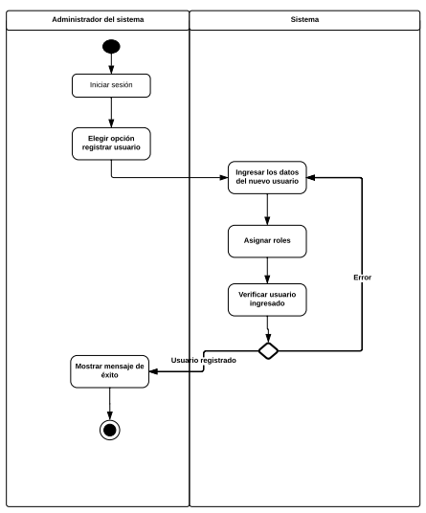
Proceso de ACTUALIZAR DE USUARIO: Situación propuesta (TO

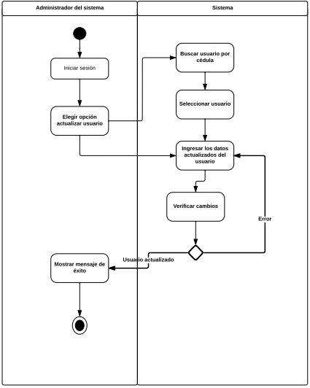

Proceso de BUSCAR USUARIO: Situación propuesta (TO BE)
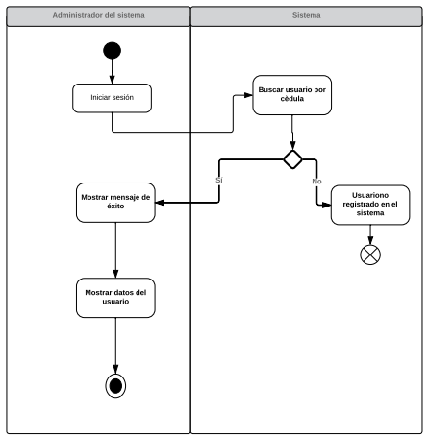

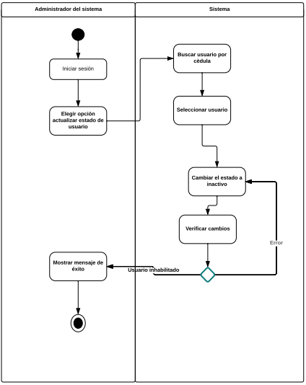

Proceso de REGISTRO DE TÉCNICO: Situación propuesta (TO BE)
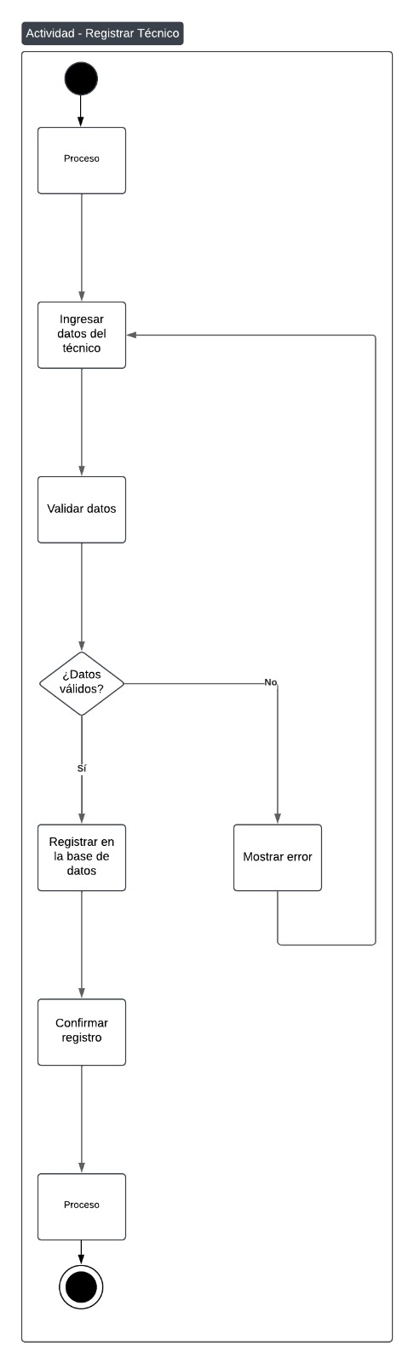

Proceso de ACTUALIZACIÓN DE TÉCNICO: Situación propuesta (TO BE)
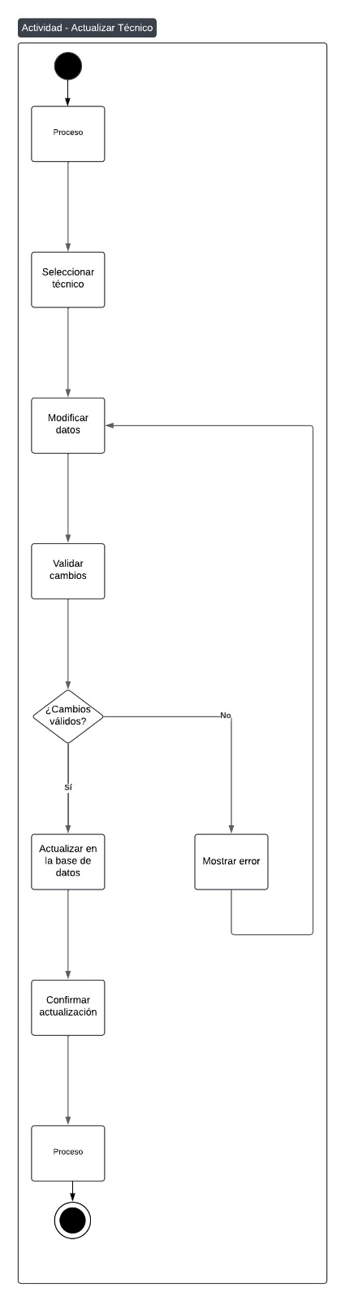

Proceso de DAR DE BAJA A TÉCNICO: Situación propuesta (TO BE)
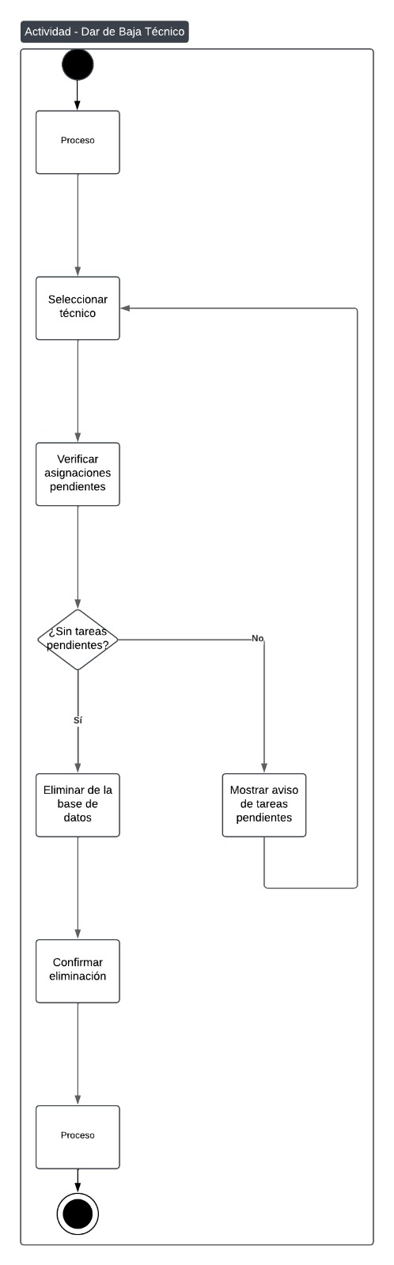

Proceso de REGISTRO DE PROVEEDOR: Situación propuesta (TO BE)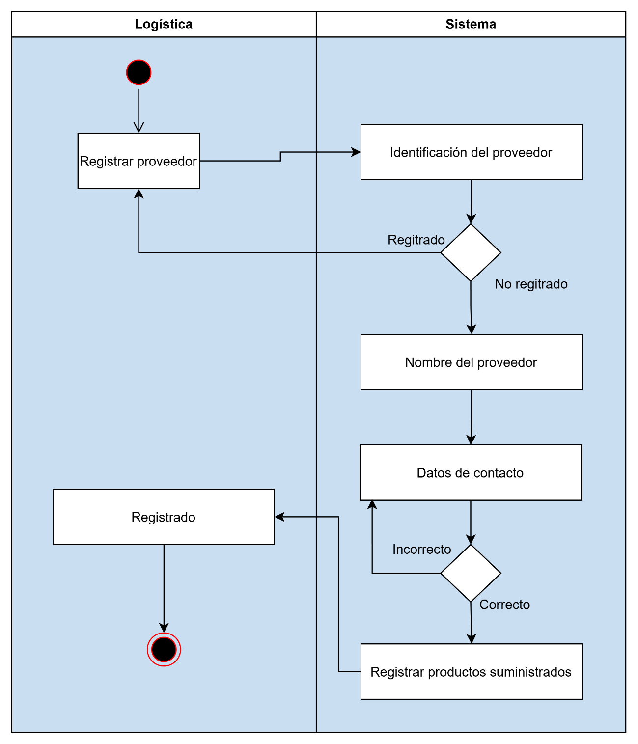

Proceso de REGISTRO DE COMPONENTES: Situación propuesta (TO BE)
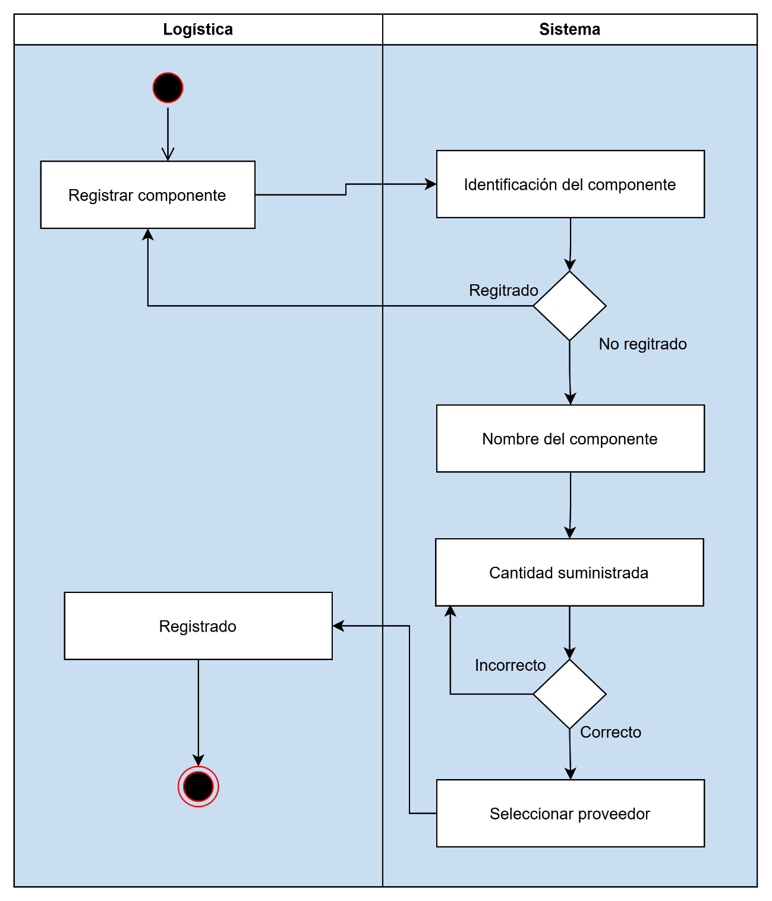

Proceso de ACTUALIZACIÓN DE PROVEEDOR: Situación propuesta (TO BE)
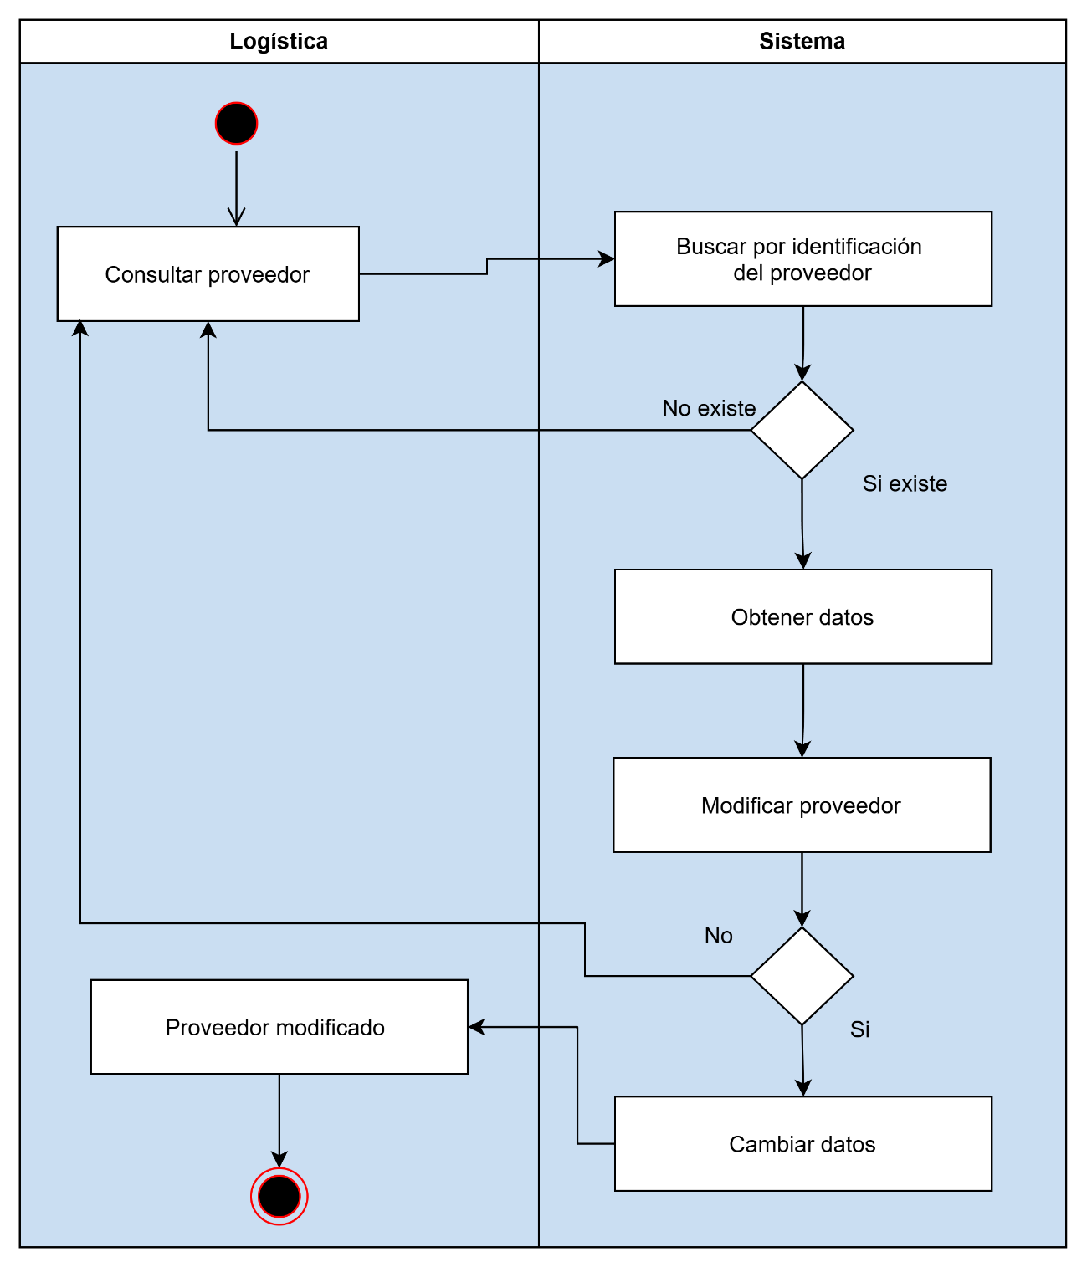

Proceso de ACTUALIZACIÓN DE COMPONENTE: Situación propuesta (TO BE)
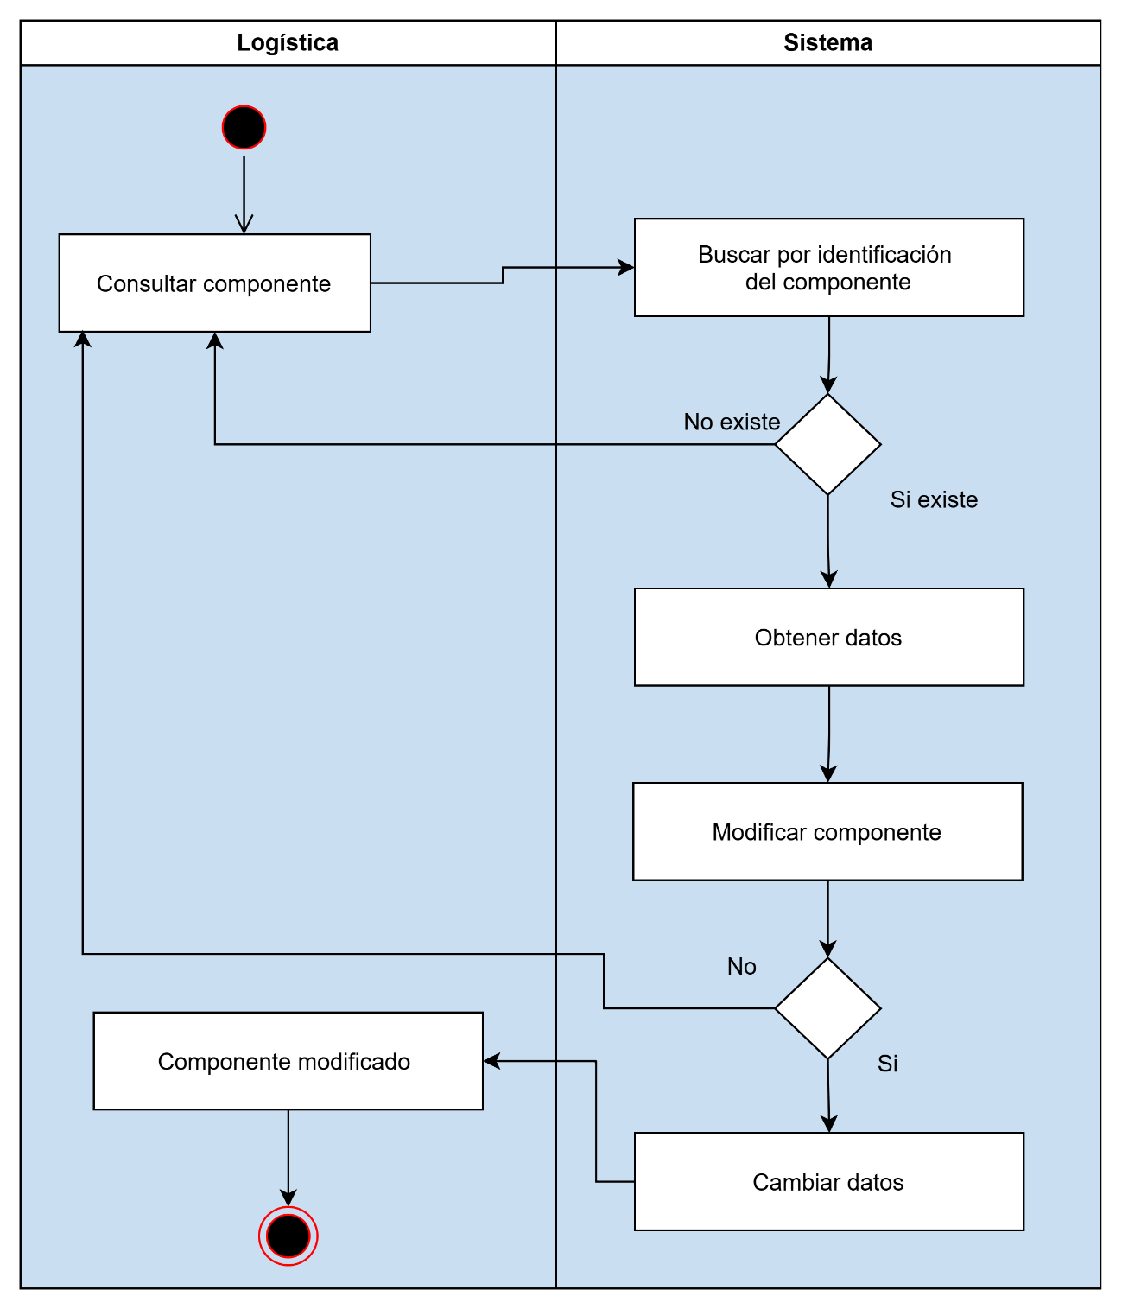

Proceso de CAMBIO DE ESTADO DE PROVEEDOR: Situación propuesta (TO BE)
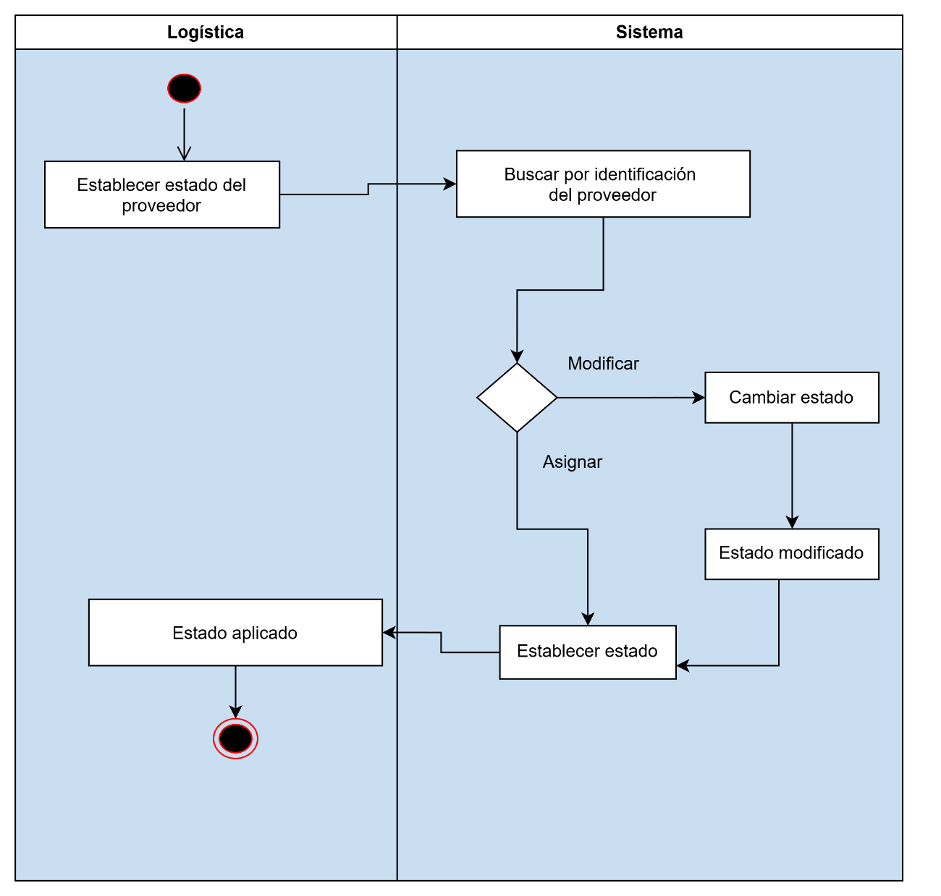

Proceso de CAMBIO DE ESTADO DE COMPONENTE: Situación propuesta (TO BE)
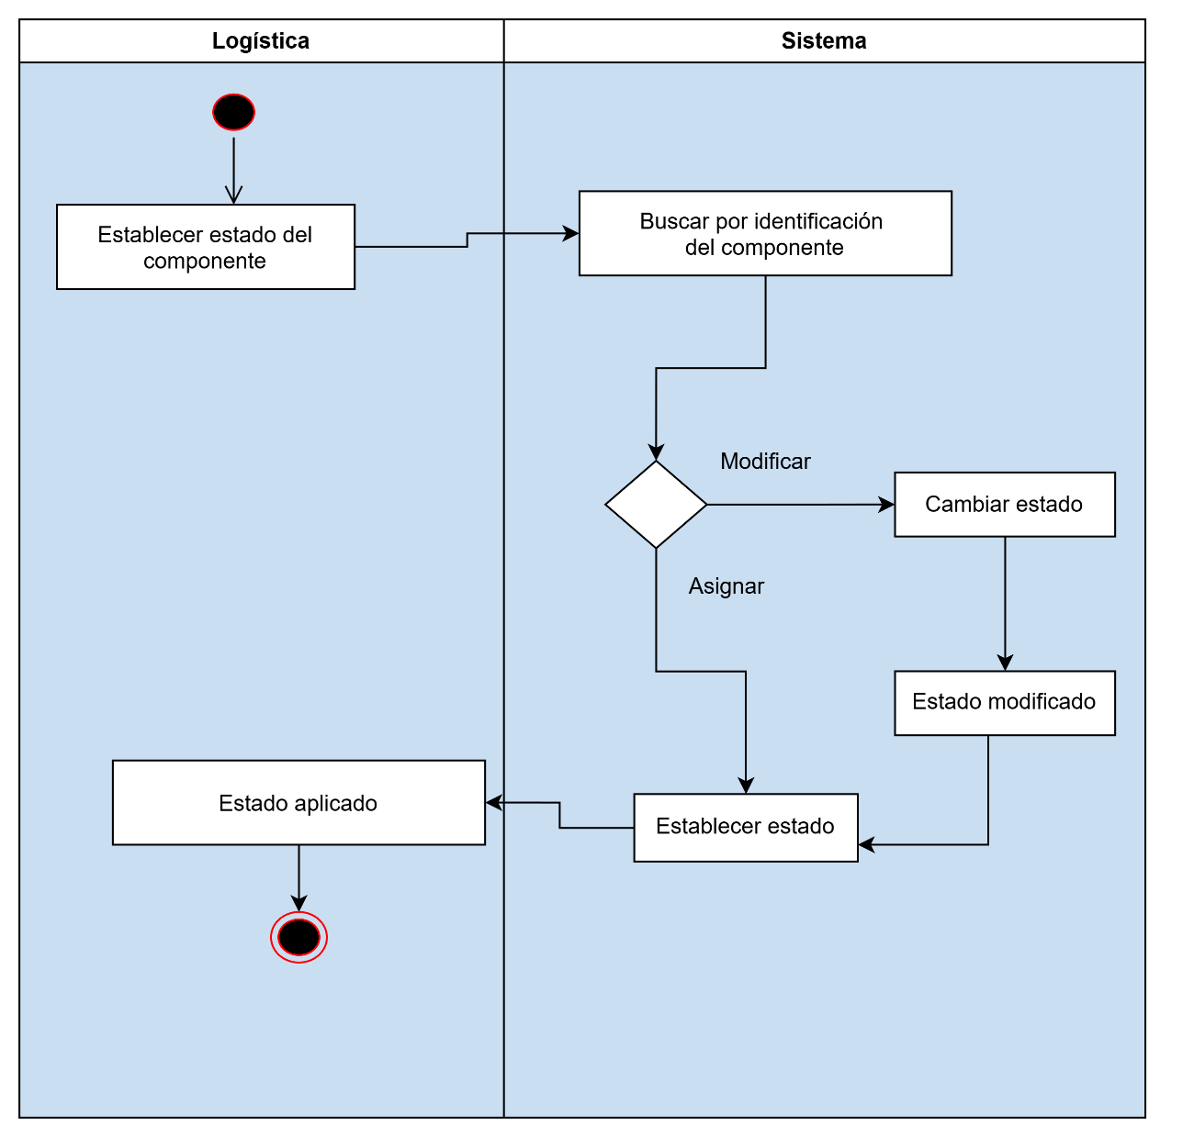

Proceso de INICIO DE MONTAJE DE UNA NUEVA MÁQUINA RECREATIVA: Situación propuesta (TO BE)
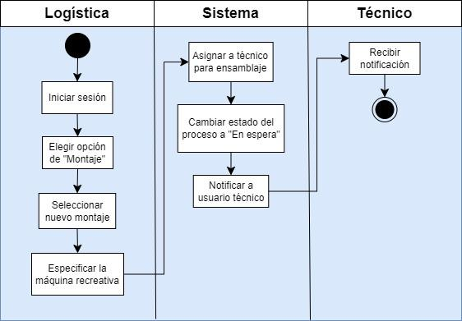

Proceso de INICIO DE ENSAMBLAJE DE UNA NUEVA MÁQUINA RECREATIVA: Situación propuesta (TO BE)
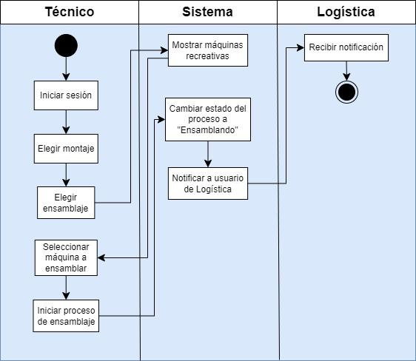

Proceso de FIN DE ENSAMBLAJE DE UNA NUEVA MÁQUINA RECREATIVA: Situación propuesta (TO BE)
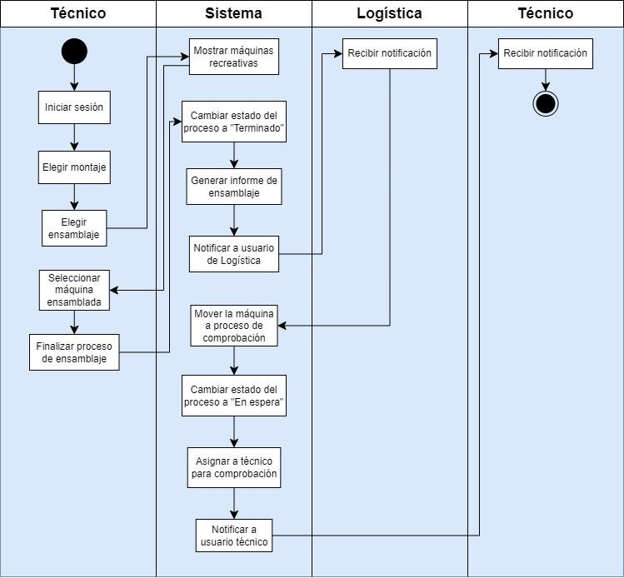

Proceso de INICIO DE COMPROBACIÓN DE UNA NUEVA MÁQUINA RECREATIVA: Situación propuesta (TO BE)
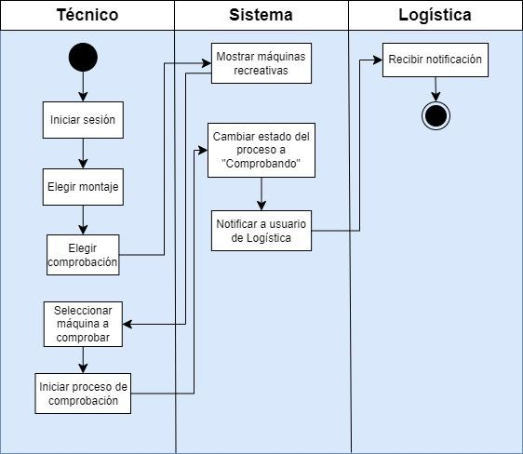

Proceso de FIN DE COMPROBACIÓN DE UNA NUEVA MÁQUINA RECREATIVA: Situación propuesta (TO BE)
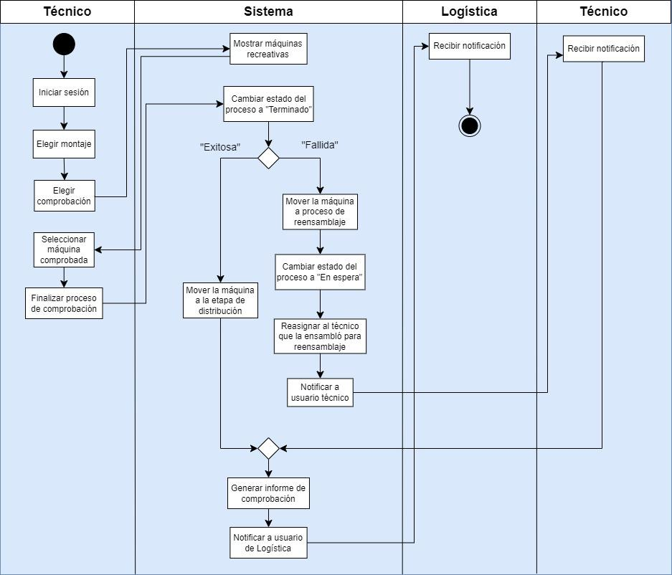

Proceso de INICIO DE REENSAMBLAJE DE UNA NUEVA MÁQUINA RECREATIVA: Situación propuesta (TO BE)
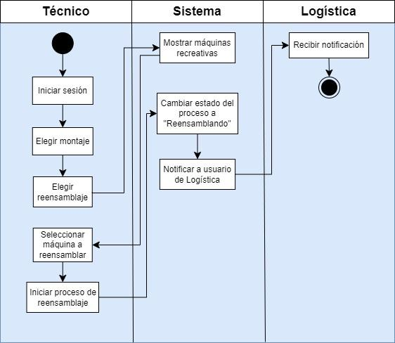

Proceso de INICIO DE REENSAMBLAJE DE UNA NUEVA MÁQUINA RECREATIVA: Situación propuesta (TO BE)
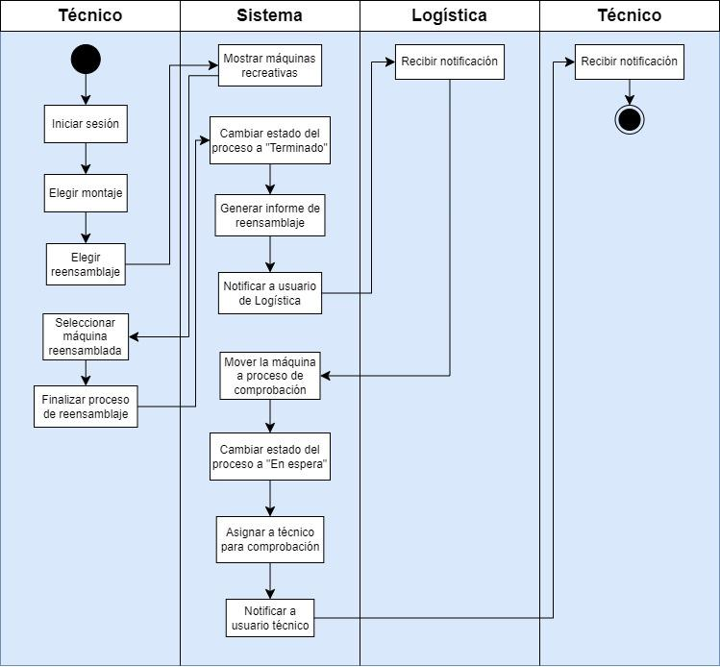

Proceso de DISTRIBUCIÓN DE MÁQUINA RECREATIVA: Situación propuesta (TO BE)

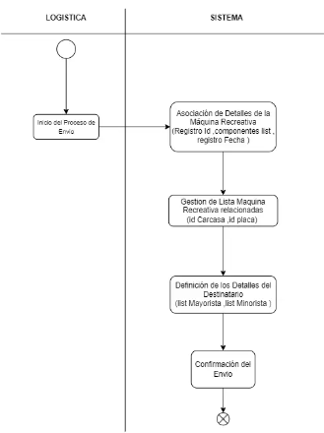

Proceso de REGISTRO DE COMERCIO MINORISTA: Situación propuesta (TO BE)
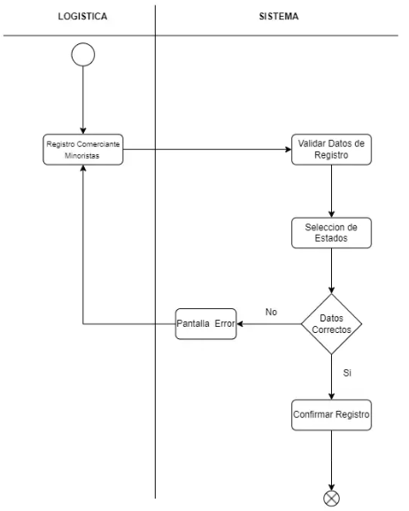

Proceso de REGISTRO DE COMERCIO MAYORISTA: Situación propuesta (TO BE)
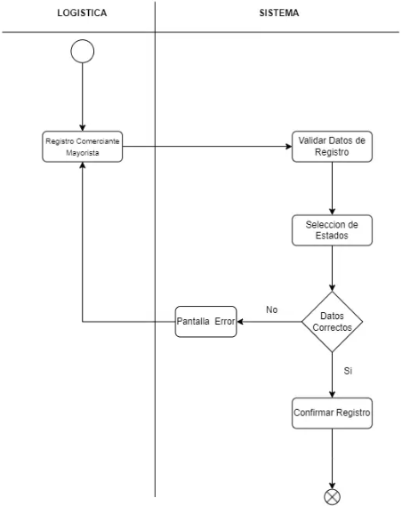

Proceso de DAR DE BAJA COMERCIO REGISTRADO: Situación propuesta (TO BE)

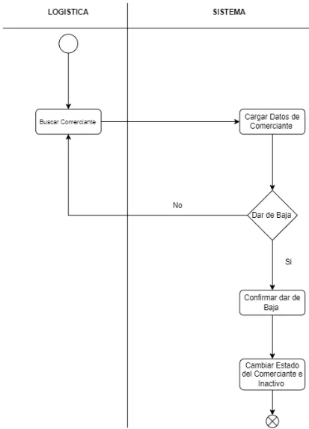

Proceso de CONSULTAR UN COMERCIANTE REGISTRADO: Situación propuesta (TO BE)

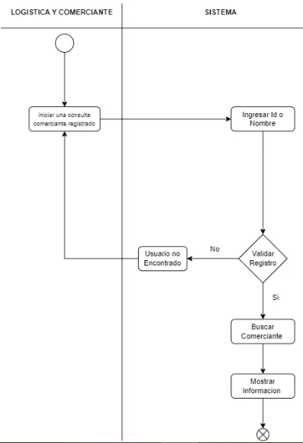

Proceso de ACTUALIZAR UN COMERCIANTE MAYORISTA: Situación propuesta (TO BE)
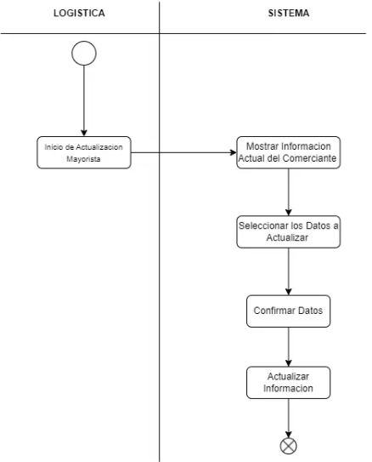

Proceso de ACTUALIZAR UN COMERCIANTE MINORISTA: Situación propuesta (TO BE)
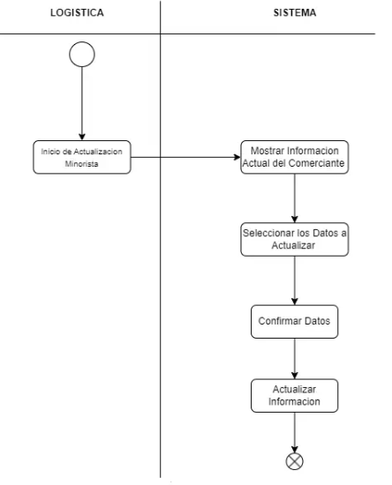

Proceso de REGISTRO DE RECAUDACIÓN MENSUAL: Situación propuesta (TO BE)
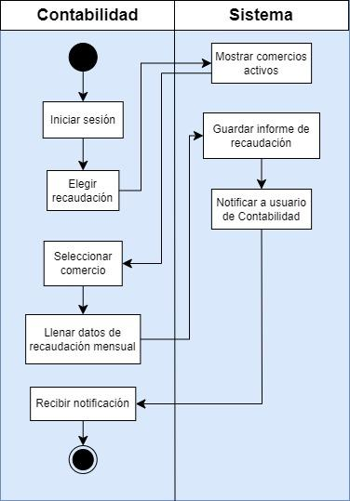

REQUISITOS

Funcionales

Número: | RF-01
Título: | Registrar nuevos usuarios (desde el panel de administración)
Texto: | El sistema debe permitir que el Administrador pueda añadir directamente nuevos usuarios dentro del sistema desde el panel de administración, asignando manualmente todos los datos del usuario incluyendo usuario asignado, contraseña y estado.
Tipo: | Funcional
Detalles de requisitos y restricciones: | Para la creación directa de cada usuario desde el panel de administración se debe tener en cuenta:  - Nombre:  - Tipo de dato: String.  - Restricciones: Cadenas de texto de máximo 50 caracteres.  - Apellido:  - Tipo de dato: String.  - Restricciones: Cadenas de texto de máximo 50 caracteres.  - CI del usuario:  - Tipo de dato: String  - Restricciones: Cadena de texto exclusivamente de caracteres numéricos de un tamaño de 10 caracteres (obligatoriamente).  - Correo electrónico del usuario:  - Tipo de dato: String.  - Restricciones: Cadena de caracteres que incluya “@”, e incluya “.com” al final de la cadena de máximo 50 caracteres.  - Tipo de usuario (cargo/departamento/área de trabajo):  - Tipo de dato: String  - Restricciones: Cadena de texto de máximo 50 caracteres, estas cadenas pueden ser: “Administrador del sistema”, “Área de Contabilidad”, “Área de Logística”, o “Técnico”.  - Usuario asignado:  - Tipo de dato: String.  - Restricciones: Cadena de texto de máximo 15 caracteres.  - Contraseña:  - Tipo de dato: String.  - Restricciones: Cadena de texto, mínima de 8 caracteres, máxima de 10 caracteres, debe contar con mínimo 1 letra en mayúsculas, mínimo 1 carácter especial, mínimo 1 carácter numérico.  - Estado del usuario:  - Tipo de dato: String.  - Restricciones: Cadena de texto que puede ser: “Activo”, “Inhabilitado”.  Nota: Este flujo es distinto al registro público (RF-37). Aquí el Administrador crea el usuario directamente, sin pasar por el proceso de selección de Recursos Humanos.
Fecha de revisión y versión: | 17/11/2026  Versión 1.0
Prioridad: | Alta

Número: | RF-02
Título: | Registrar al administrador del sistema
Texto: | El sistema debe permitir que se registre a un administrador del sistema.
Tipo: | Funcional
Detalles de requisitos y restricciones: | Para la creación de cada usuario dentro del sistema se debe tener en cuenta lo siguiente:  - Nombre:  - Tipo de dato: String.  - Restricciones: Cadenas de texto de máximo 50 caracteres.  - Apellido:  - Tipo de dato: String.  - Restricciones: Cadenas de texto de máximo 50 caracteres.  - CI del usuario:  - Tipo de dato: String  - Restricciones: Cadena de texto exclusivamente de caracteres numéricos de un tamaño de 10 caracteres (obligatoriamente).  - Correo electrónico del usuario:  - Tipo de dato: String.  - Restricciones: Cadena de caracteres que incluya “@”, e incluya “.com” al final de la cadena de máximo 50 caracteres.  - Tipo de usuario (cargo/departamento/área de trabajo):  - Tipo de dato: String  - Restricciones: Cadena de texto de máximo 50 caracteres, esta cadena puede ser: “Administrador del sistema”.  - Usuario asignado:  - Tipo de dato: String.  - Restricciones: Cadena de texto de máximo 15 caracteres.  - Contraseña:  - Tipo de dato: String.  - Restricciones: Cadena de texto, mínima de 8 caracteres, máxima de 10 caracteres, debe contar con mínimo 1 letra en mayúsculas, mínimo 1 carácter especial, mínimo 1 carácter numérico.  - Estado del usuario:  - Tipo de dato: String.  Restricciones: Cadena de texto que puede ser: “Activo”, “Inhabilitado”.
Fecha de revisión y versión: | 16/11/2024  Versión 1.0
Prioridad: | Alta

Número: | RF-03
Título: | Registrar al personal del área de Contabilidad
Texto: | El sistema debe permitir que se pueda registrar al personal del área de Contabilidad.
Tipo: | Funcional
Detalles de requisitos y restricciones: | Para la creación de cada usuario dentro del sistema se debe tener en cuenta lo siguiente:  - Nombre:  - Tipo de dato: String.  - Restricciones: Cadenas de texto de máximo 50 caracteres.  - Apellido:  - Tipo de dato: String.  - Restricciones: Cadenas de texto de máximo 50 caracteres.  - CI del usuario:  - Tipo de dato: String  - Restricciones: Cadena de texto exclusivamente de caracteres numéricos de un tamaño de 10 caracteres (obligatoriamente).  - Correo electrónico del usuario:  - Tipo de dato: String.  - Restricciones: Cadena de caracteres que incluya “@”, e incluya “.com” al final de la cadena de máximo 50 caracteres.  - Tipo de usuario (cargo/departamento/área de trabajo):  - Tipo de dato: String  - Restricciones: Cadena de texto de máximo 50 caracteres, esta cadena puede ser: “Área de Contabilidad”.  - Usuario asignado:  - Tipo de dato: String.  - Restricciones: Cadena de texto de máximo 15 caracteres.  - Contraseña:  - Tipo de dato: String.  - Restricciones: Cadena de texto, mínima de 8 caracteres, máxima de 10 caracteres, debe contar con mínimo 1 letra en mayúsculas, mínimo 1 carácter especial, mínimo 1 carácter numérico.  - Estado del usuario:  - Tipo de dato: String.  - Restricciones: Cadena de texto que puede ser: “Activo”, “Inhabilitado”.
Fecha de revisión y versión: | 16/11/2024  Versión 1.0
Prioridad: | Alta

Número: | RF-04
Título: | Registrar al personal del área de Logística
Texto: | El sistema debe permitir que se pueda registrar al personal del área de Logística.
Tipo: | Funcional
Detalles de requisitos y restricciones: | Para la creación de cada usuario dentro del sistema se debe tener en cuenta lo siguiente:  - Nombre:  - Tipo de dato: String.  - Restricciones: Cadenas de texto de máximo 50 caracteres.  - Apellido:  - Tipo de dato: String.  - Restricciones: Cadenas de texto de máximo 50 caracteres.  - CI del usuario:  - Tipo de dato: String  - Restricciones: Cadena de texto exclusivamente de caracteres numéricos de un tamaño de 10 caracteres (obligatoriamente).  - Correo electrónico del usuario:  - Tipo de dato: String.  - Restricciones: Cadena de caracteres que incluya “@”, e incluya “.com” al final de la cadena de máximo 50 caracteres.  - Tipo de usuario (cargo/departamento/área de trabajo):  - Tipo de dato: String  - Restricciones: Cadena de texto de máximo 50 caracteres, esta cadena puede ser: “Área de Logística”.  - Usuario asignado:  - Tipo de dato: String.  - Restricciones: Cadena de texto de máximo 15 caracteres.  - Contraseña:  - Tipo de dato: String.  - Restricciones: Cadena de texto, mínima de 8 caracteres, máxima de 10 caracteres, debe contar con mínimo 1 letra en mayúsculas, mínimo 1 carácter especial, mínimo 1 carácter numérico.  - Estado del usuario:  - Tipo de dato: String.  - Restricciones: Cadena de texto que puede ser: “Activo”, “Inhabilitado”.
Fecha de revisión y versión: | 16/11/2024  Versión 1.0
Prioridad: | Alta

Número: | RF-05
Título: | Registrar al personal del área de Técnicos
Texto: | El sistema debe permitir que se pueda registrar al personal del área de Técnicos.
Tipo: | Funcional
Detalles de requisitos y restricciones: | Para la creación de cada usuario dentro del sistema se debe tener en cuenta lo siguiente:  - Nombre:  - Tipo de dato: String.  - Restricciones: Cadenas de texto de máximo 50 caracteres.  - Apellido:  - Tipo de dato: String.  - Restricciones: Cadenas de texto de máximo 50 caracteres.  - CI del usuario:  - Tipo de dato: String  - Restricciones: Cadena de texto exclusivamente de caracteres numéricos de un tamaño de 10 caracteres (obligatoriamente).  - Correo electrónico del usuario:  - Tipo de dato: String.  - Restricciones: Cadena de caracteres que incluya “@”, e incluya “.com” al final de la cadena de máximo 50 caracteres.  - Tipo de usuario (cargo/departamento/área de trabajo):  - Tipo de dato: String  - Restricciones: Cadena de texto de máximo 50 caracteres, esta cadena puede ser: “Técnico”.  - Usuario asignado:  - Tipo de dato: String.  - Restricciones: Cadena de texto de máximo 15 caracteres.  - Contraseña:  - Tipo de dato: String.  - Restricciones: Cadena de texto, mínima de 8 caracteres, máxima de 10 caracteres, debe contar con mínimo 1 letra en mayúsculas, mínimo 1 carácter especial, mínimo 1 carácter numérico.  - Especialidad:  - Tipo de dato: String.  - Restricciones: Máximo de 50 caracteres alfanuméricos.  - Estado del usuario:  - Tipo de dato: String.  - Restricciones: Cadena de texto que puede ser: “Activo”, “Inhabilitado”.
Fecha de revisión y versión: | 16/11/2024  Versión 1.0
Prioridad: | Alta

Número: | RF-06
Título: | Actualizar usuarios registrados
Texto: | El sistema debe permitir que se puedan editar los datos de los usuarios dentro del sistema.
Tipo: | Funcional
Detalles de requisitos y restricciones: | Para la edición de datos de cada usuario dentro del sistema se debe tener en cuenta lo siguiente:  - Nombre:  - Tipo de dato: String.  - Restricciones: Cadenas de texto de máximo 50 caracteres.  - Apellido:  - Tipo de dato: String.  - Restricciones: Cadenas de texto de máximo 50 caracteres.  - CI del usuario:  - Tipo de dato: String  - Restricciones: Cadena de texto exclusivamente de caracteres numéricos de un tamaño de 10 caracteres (obligatoriamente).  - Correo electrónico del usuario:  - Tipo de dato: String.  - Restricciones: Cadena de caracteres que incluya “@”, e incluya “.com” al final de la cadena de máximo 50 caracteres.  - Tipo de usuario (cargo/departamento/área de trabajo):  - Tipo de dato: String  - Restricciones: Cadena de texto de máximo 50 caracteres, estas cadenas pueden ser: “Administrador del sistema”, “Área de Contabilidad”, “Área de Logística”, o “Técnico”.  - Usuario asignado:  - Tipo de dato: String.  - Restricciones: Cadena de texto de máximo 15 caracteres.  - Contraseña:  - Tipo de dato: String.  - Restricciones: Cadena de texto, mínima de 8 caracteres, máxima de 10 caracteres, debe contar con mínimo 1 letra en mayúsculas, mínimo 1 carácter especial, mínimo 1 carácter numérico.  - Estado del usuario:  - Tipo de dato: String.  - Restricciones: Cadena de texto que puede ser: “Activo”, “Inhabilitado”.
Fecha de revisión y versión: | 16/11/2024  Versión 1.0
Prioridad: | Alta

Número: | RF-07
Título: | Actualizar al administrador del sistema
Texto: | El sistema debe permitir que se puedan editar los datos del administrador del sistema.
Tipo: | Funcional
Detalles de requisitos y restricciones: | Para la edición de datos de cada usuario dentro del sistema se debe tener en cuenta lo siguiente:  - Nombre:  - Tipo de dato: String.  - Restricciones: Cadenas de texto de máximo 50 caracteres.  - Apellido:  - Tipo de dato: String.  - Restricciones: Cadenas de texto de máximo 50 caracteres.  - CI del usuario:  - Tipo de dato: String  - Restricciones: Cadena de texto exclusivamente de caracteres numéricos de un tamaño de 10 caracteres (obligatoriamente).  - Correo electrónico del usuario:  - Tipo de dato: String.  - Restricciones: Cadena de caracteres que incluya “@”, e incluya “.com” al final de la cadena de máximo 50 caracteres.  - Tipo de usuario (cargo/departamento/área de trabajo):  - Tipo de dato: String  - Restricciones: Cadena de texto de máximo 50 caracteres, esta cadena puede ser: “Administrador del sistema”.  - Usuario asignado:  - Tipo de dato: String.  - Restricciones: Cadena de texto de máximo 15 caracteres.  - Contraseña:  - Tipo de dato: String.  - Restricciones: Cadena de texto, mínima de 8 caracteres, máxima de 10 caracteres, debe contar con mínimo 1 letra en mayúsculas, mínimo 1 carácter especial, mínimo 1 carácter numérico.  - Estado del usuario:  - Tipo de dato: String.  - Restricciones: Cadena de texto que puede ser: “Activo”, “Inhabilitado”.
Fecha de revisión y versión: | 16/11/2024  Versión 1.0
Prioridad: | Alta

Número: | RF-08
Título: | Actualizar al personal del área de Contabilidad
Texto: | El sistema debe permitir que se puedan editar los datos del personal de área contable dentro del sistema
Tipo: | Funcional
Detalles de requisitos y restricciones: | Para la edición de datos de cada usuario dentro del sistema se debe tener en cuenta lo siguiente:  - Nombre:  - Tipo de dato: String.  - Restricciones: Cadenas de texto de máximo 50 caracteres.  - Apellido:  - Tipo de dato: String.  - Restricciones: Cadenas de texto de máximo 50 caracteres.  - CI del usuario:  - Tipo de dato: String  - Restricciones: Cadena de texto exclusivamente de caracteres numéricos de un tamaño de 10 caracteres (obligatoriamente).  - Correo electrónico del usuario:  - Tipo de dato: String.  - Restricciones: Cadena de caracteres que incluya “@”, e incluya “.com” al final de la cadena de máximo 50 caracteres.  - Tipo de usuario (cargo/departamento/área de trabajo):  - Tipo de dato: String  - Restricciones: Cadena de texto de máximo 50 caracteres, esta cadena puede ser: “Área de Contabilidad”.  - Usuario asignado:  - Tipo de dato: String.  - Restricciones: Cadena de texto de máximo 15 caracteres.  - Contraseña:  - Tipo de dato: String.  - Restricciones: Cadena de texto, mínima de 8 caracteres, máxima de 10 caracteres, debe contar con mínimo 1 letra en mayúsculas, mínimo 1 carácter especial, mínimo 1 carácter numérico.  - Estado del usuario:  - Tipo de dato: String.  - Restricciones: Cadena de texto que puede ser: “Activo”, “Inhabilitado”.
Fecha de revisión y versión: | 16/11/2024  Versión 1.0
Prioridad: | Alta

Número: | RF-09
Título: | Actualizar al personal del área de Logística
Texto: | El sistema debe permitir que se puedan editar los datos del personal del área de logística dentro del sistema
Tipo: | Funcional
Detalles de requisitos y restricciones: | Para la edición de datos de cada usuario dentro del sistema se debe tener en cuenta lo siguiente:  - Nombre:  - Tipo de dato: String.  - Restricciones: Cadenas de texto de máximo 50 caracteres.  - Apellido:  - Tipo de dato: String.  - Restricciones: Cadenas de texto de máximo 50 caracteres.  - CI del usuario:  - Tipo de dato: String  - Restricciones: Cadena de texto exclusivamente de caracteres numéricos de un tamaño de 10 caracteres (obligatoriamente).  - Correo electrónico del usuario:  - Tipo de dato: String.  - Restricciones: Cadena de caracteres que incluya “@”, e incluya “.com” al final de la cadena de máximo 50 caracteres.  - Tipo de usuario (cargo/departamento/área de trabajo):  - Tipo de dato: String  - Restricciones: Cadena de texto de máximo 50 caracteres, esta cadena puede ser: “Área de Logística”.  - Usuario asignado:  - Tipo de dato: String.  - Restricciones: Cadena de texto de máximo 15 caracteres.  - Contraseña:  - Tipo de dato: String.  - Restricciones: Cadena de texto, mínima de 8 caracteres, máxima de 10 caracteres, debe contar con mínimo 1 letra en mayúsculas, mínimo 1 carácter especial, mínimo 1 carácter numérico.  - Estado del usuario:  - Tipo de dato: String.  - Restricciones: Cadena de texto que puede ser: “Activo”, “Inhabilitado”.
Fecha de revisión y versión: | 16/11/2024  Versión 1.0
Prioridad: | Alta

Número: | RF-10
Título: | Actualizar al personal del área de Técnicos
Texto: | El sistema debe permitir que se puedan editar los datos de los técnicos dentro del sistema
Tipo: | Funcional
Detalles de requisitos y restricciones: | Para la edición de datos de cada usuario dentro del sistema se debe tener en cuenta lo siguiente:  - Nombre:  - Tipo de dato: String.  - Restricciones: Cadenas de texto de máximo 50 caracteres.  - Apellido:  - Tipo de dato: String.  - Restricciones: Cadenas de texto de máximo 50 caracteres.  - CI del usuario:  - Tipo de dato: String  - Restricciones: Cadena de texto exclusivamente de caracteres numéricos de un tamaño de 10 caracteres (obligatoriamente).  - Correo electrónico del usuario:  - Tipo de dato: String.  - Restricciones: Cadena de caracteres que incluya “@”, e incluya “.com” al final de la cadena de máximo 50 caracteres.  - Tipo de usuario (cargo/departamento/área de trabajo):  - Tipo de dato: String  - Restricciones: Cadena de texto de máximo 50 caracteres, esta cadena puede ser: “Técnico”.  - Usuario asignado:  - Tipo de dato: String.  - Restricciones: Cadena de texto de máximo 15 caracteres.  - Contraseña:  - Tipo de dato: String.  - Restricciones: Cadena de texto, mínima de 8 caracteres, máxima de 10 caracteres, debe contar con mínimo 1 letra en mayúsculas, mínimo 1 carácter especial, mínimo 1 carácter numérico.  - Especialidad:  - Tipo de dato: String.  - Restricciones: Máximo de 50 caracteres alfanuméricos.  - Estado del usuario:  - Tipo de dato: String.  - Restricciones: Cadena de texto que puede ser: “Activo”, “Inhabilitado”.
Fecha de revisión y versión: | 16/11/2024  Versión 1.0
Prioridad: | Alta

Número: | RF-11
Título: | Actualizar estado de usuarios registrados
Texto: | El sistema debe permitir que se pueda editar el estado de un usuario dentro del sistema.
Tipo: | Funcional
Detalles de requisitos y restricciones: | Para la edición de estado de cada usuario dentro del sistema se debe tener en cuenta lo siguiente:  - Nombre:  - Tipo de dato: String.  - Restricciones: Cadenas de texto de máximo 50 caracteres.  - Apellido:  - Tipo de dato: String.  - Restricciones: Cadenas de texto de máximo 50 caracteres.  - CI del usuario:  - Tipo de dato: String  - Restricciones: Cadena de texto exclusivamente de caracteres numéricos de un tamaño de 10 caracteres (obligatoriamente).  - Correo electrónico del usuario:  - Tipo de dato: String.  - Restricciones: Cadena de caracteres que incluya “@”, e incluya “.com” al final de la cadena de máximo 50 caracteres.  - Tipo de usuario (cargo/departamento/área de trabajo):  - Tipo de dato: String  - Restricciones: Cadena de texto de máximo 50 caracteres, estas cadenas pueden ser: “Administrador del sistema”, “Área de Contabilidad”, “Área de Logística”, o “Técnico”.  - Usuario asignado:  - Tipo de dato: String.  - Restricciones: Cadena de texto de máximo 15 caracteres.  - Contraseña:  - Tipo de dato: String.  - Restricciones: Cadena de texto, mínima de 8 caracteres, máxima de 10 caracteres, debe contar con mínimo 1 letra en mayúsculas, mínimo 1 carácter especial, mínimo 1 carácter numérico.  - Estado del usuario:  - Tipo de dato: String.  - Restricciones: Cadena de texto que puede ser: “Activo”, “Inhabilitado”.
Fecha de revisión y versión: | 16/11/2024  Versión 1.0
Prioridad: | Alta

Número: | RF-12
Título: | Actualizar estado del administrador del sistema
Texto: | El sistema debe permitir que se puedan editar los datos del administrador del sistema.
Tipo: | Funcional
Detalles de requisitos y restricciones: | Para la edición de datos de cada usuario dentro del sistema se debe tener en cuenta lo siguiente:  - Nombre:  - Tipo de dato: String.  - Restricciones: Cadenas de texto de máximo 50 caracteres.  - Apellido:  - Tipo de dato: String.  - Restricciones: Cadenas de texto de máximo 50 caracteres.  - CI del usuario:  - Tipo de dato: String  - Restricciones: Cadena de texto exclusivamente de caracteres numéricos de un tamaño de 10 caracteres (obligatoriamente).  - Correo electrónico del usuario:  - Tipo de dato: String.  - Restricciones: Cadena de caracteres que incluya “@”, e incluya “.com” al final de la cadena de máximo 50 caracteres.  - Tipo de usuario (cargo/departamento/área de trabajo):  - Tipo de dato: String  - Restricciones: Cadena de texto de máximo 50 caracteres, estas cadenas pueden ser: “Administrador del sistema”.  - Usuario asignado:  - Tipo de dato: String.  - Restricciones: Cadena de texto de máximo 15 caracteres.  - Contraseña:  - Tipo de dato: String.  - Restricciones: Cadena de texto, mínima de 8 caracteres, máxima de 10 caracteres, debe contar con mínimo 1 letra en mayúsculas, mínimo 1 carácter especial, mínimo 1 carácter numérico.  - Estado del usuario:  - Tipo de dato: String.  - Restricciones: Cadena de texto que puede ser: “Activo”, “Inhabilitado”.
Fecha de revisión y versión: | 16/11/2024  Versión 1.0
Prioridad: | Alta

Número: | RF-13
Título: | Actualizar estado del personal del área de Contabilidad
Texto: | El sistema debe permitir que se pueda editar el estado del personal contable dentro del sistema.
Tipo: | Funcional
Detalles de requisitos y restricciones: | Para la edición de estado de cada usuario dentro del sistema se debe tener en cuenta lo siguiente:  - Nombre:  - Tipo de dato: String.  - Restricciones: Cadenas de texto de máximo 50 caracteres.  - Apellido:  - Tipo de dato: String.  - Restricciones: Cadenas de texto de máximo 50 caracteres.  - CI del usuario:  - Tipo de dato: String  - Restricciones: Cadena de texto exclusivamente de caracteres numéricos de un tamaño de 10 caracteres (obligatoriamente).  - Correo electrónico del usuario:  - Tipo de dato: String.  - Restricciones: Cadena de caracteres que incluya “@”, e incluya “.com” al final de la cadena de máximo 50 caracteres.  - Tipo de usuario (cargo/departamento/área de trabajo):  - Tipo de dato: String  - Restricciones: Cadena de texto de máximo 50 caracteres, estas cadenas pueden ser: “Área de Contabilidad”.  - Usuario asignado:  - Tipo de dato: String.  - Restricciones: Cadena de texto de máximo 15 caracteres.  - Contraseña:  - Tipo de dato: String.  - Restricciones: Cadena de texto, mínima de 8 caracteres, máxima de 10 caracteres, debe contar con mínimo 1 letra en mayúsculas, mínimo 1 carácter especial, mínimo 1 carácter numérico.  - Estado del usuario:  - Tipo de dato: String.  - Restricciones: Cadena de texto que puede ser: “Activo”, “Inhabilitado”.
Fecha de revisión y versión: | 16/11/2024  Versión 1.0
Prioridad: | Alta

Número: | RF-14
Título: | Actualizar estado del personal del área de Logística
Texto: | El sistema debe permitir que se pueda editar el estado del personal de logística dentro del sistema
Tipo: | Funcional
Detalles de requisitos y restricciones: | Para la edición de estado de cada usuario dentro del sistema se debe tener en cuenta lo siguiente:  - Nombre:  - Tipo de dato: String.  - Restricciones: Cadenas de texto de máximo 50 caracteres.  - Apellido:  - Tipo de dato: String.  - Restricciones: Cadenas de texto de máximo 50 caracteres.  - CI del usuario:  - Tipo de dato: String  - Restricciones: Cadena de texto exclusivamente de caracteres numéricos de un tamaño de 10 caracteres (obligatoriamente).  - Correo electrónico del usuario:  - Tipo de dato: String.  - Restricciones: Cadena de caracteres que incluya “@”, e incluya “.com” al final de la cadena de máximo 50 caracteres.  - Tipo de usuario (cargo/departamento/área de trabajo):  - Tipo de dato: String  - Restricciones: Cadena de texto de máximo 50 caracteres, estas cadenas pueden ser: “Área de Logística”.  - Usuario asignado:  - Tipo de dato: String.  - Restricciones: Cadena de texto de máximo 15 caracteres.  - Contraseña:  - Tipo de dato: String.  - Restricciones: Cadena de texto, mínima de 8 caracteres, máxima de 10 caracteres, debe contar con mínimo 1 letra en mayúsculas, mínimo 1 carácter especial, mínimo 1 carácter numérico.  - Estado del usuario:  - Tipo de dato: String.  - Restricciones: Cadena de texto que puede ser: “Activo”, “Inhabilitado”.
Fecha de revisión y versión: | 16/11/2024  Versión 1.0
Prioridad: | Alta

Número: | RF-15
Título: | Actualizar estado del personal del área de Técnicos
Texto: | El sistema debe permitir que se pueda editar el estado de los técnicos dentro del sistema
Tipo: | Funcional
Detalles de requisitos y restricciones: | Para la edición de estado de cada usuario dentro del sistema se debe tener en cuenta lo siguiente:  - Nombre:  - Tipo de dato: String.  - Restricciones: Cadenas de texto de máximo 50 caracteres.  - Apellido:  - Tipo de dato: String.  - Restricciones: Cadenas de texto de máximo 50 caracteres.  - CI del usuario:  - Tipo de dato: String  - Restricciones: Cadena de texto exclusivamente de caracteres numéricos de un tamaño de 10 caracteres (obligatoriamente).  - Correo electrónico del usuario:  - Tipo de dato: String.  - Restricciones: Cadena de caracteres que incluya “@”, e incluya “.com” al final de la cadena de máximo 50 caracteres.  - Tipo de usuario (cargo/departamento/área de trabajo):  - Tipo de dato: String  - Restricciones: Cadena de texto de máximo 50 caracteres, estas cadenas pueden ser: “Técnico”.  - Usuario asignado:  - Tipo de dato: String.  - Restricciones: Cadena de texto de máximo 15 caracteres.  - Contraseña:  - Tipo de dato: String.  - Restricciones: Cadena de texto, mínima de 8 caracteres, máxima de 10 caracteres, debe contar con mínimo 1 letra en mayúsculas, mínimo 1 carácter especial, mínimo 1 carácter numérico.  - Especialidad:  - Tipo de dato: String.  - Restricciones: Máximo de 50 caracteres alfanuméricos.  - Estado del usuario:  - Tipo de dato: String.  - Restricciones: Cadena de texto que puede ser: “Activo”, “Inhabilitado”.
Fecha de revisión y versión: | 16/11/2024  Versión 1.0
Prioridad: | Alta

Número: | RF-16
Título: | Asignar roles a usuarios
Texto: | El sistema debe permitir asignar roles específicos a usuarios que pueden administrador del sistema, personal de logística, contabilidad o técnicos, lo cual permitirá restringir el acceso y configurar permisos.
Tipo: | Funcional
Detalles de requisitos y restricciones: | Para otorgar roles y permisos para cada usuario dentro del sistema, se debe tener en cuenta lo siguiente:  - Tipo de usuario:  - Tipo de dato: String  - Restricciones: Debe ser uno de los siguientes valores: “Administrador del sistema”, "Área contable", "Área de logística", o “Técnico”.  - Usuario asignado  - Tipo de dato: String.  - Restricciones: Cadena de texto de máximo 15 caracteres.  - Contraseña  - Tipo de dato: String.  - Restricciones: Cadena de texto, mínima de 8 caracteres, máxima de 10 caracteres, debe contar con mínimo 1 letra en mayúsculas, mínimo 1 carácter especial, mínimo 1 carácter numérico.  - Estado del usuario:  - Tipo de dato: String.  - Restricciones: Cadena de texto que puede ser: “Activo”, “Inhabilitado”.
Fecha de revisión y versión: | 07/11/2024  Versión 1.0
Prioridad: | Alta

Número: | RF-17
Título: | Asignar rol de personal del área de Técnicos
Texto: | El sistema debe permitir asignar roles específicos a técnicos, lo cual permitirá restringir el acceso y configurar permisos.
Tipo: | Funcional
Detalles de requisitos y restricciones: | Para otorgar roles y permisos para cada usuario dentro del sistema, se debe tener en cuenta lo siguiente:  - Tipo de usuario:  - Tipo de dato: String  - Restricciones: Debe ser: “Técnico”.  - Usuario asignado  - Tipo de dato: String.  - Restricciones: Cadena de texto de máximo 15 caracteres.  - Contraseña  - Tipo de dato: String.  - Restricciones: Cadena de texto, mínima de 8 caracteres, máxima de 10 caracteres, debe contar con mínimo 1 letra en mayúsculas, mínimo 1 carácter especial, mínimo 1 carácter numérico.  - Especialidad:  - Tipo de dato: String.  - Restricciones: Máximo de 50 caracteres alfanuméricos.  - Estado del usuario:  - Tipo de dato: String.  - Restricciones: Cadena de texto que puede ser: “Activo”, “Inhabilitado”.
Fecha de revisión y versión: | 07/11/2024  Versión 1.0
Prioridad: | Alta

Número: | RF-18
Título: | Gestionar accesos al sistema
Texto: | El sistema debe permitir gestionar los accesos de los diferentes usuarios mediante una autenticación de usuario, para limitar los cambios que cada de usuario pueda realizar en el sistema.
Tipo: | Funcional
Detalles de requisitos y restricciones: | El sistema debe permitir la autenticación de usuario dentro del sistema teniendo en cuenta lo siguiente:  - Tipo de usuario:  - Tipo de dato: String.  - Restricciones: Debe ser uno de los siguientes valores: "Área de Logística", "Área de Contabilidad", o “Técnico”.  - Usuario asignado  - Tipo de dato: String.  - Restricciones: Cadena de texto de máximo 15 caracteres.  - Contraseña  - Tipo de dato: String.  - Restricciones: Cadena de texto, mínima de 8 caracteres, máxima de 10 caracteres, debe contar con mínimo 1 letra en mayúsculas, mínimo 1 carácter especial, mínimo 1 carácter numérico.  - Estado del usuario:  - Tipo de dato: String.  - Restricciones: Cadena de texto que puede ser: “Activo”, “Inhabilitado”.
Fecha de revisión y versión: | 16/11/2024  Versión 1.0
Prioridad: | Alta

Número: | RF-19
Título: | Gestionar acceso al sistema al personal del área de Contabilidad
Texto: | El sistema debe permitir gestionar los accesos del personal contable mediante una autenticación de usuario, para limitar los cambios que este tipo de usuario pueda realizar en el sistema.
Tipo: | Funcional
Detalles de requisitos y restricciones: | El sistema debe permitir la autenticación de usuario dentro del sistema teniendo en cuenta lo siguiente:  - Tipo de usuario:  - Tipo de dato: String.  - Restricciones: Debe ser: "Área de Contabilidad".  - Usuario asignado  - Tipo de dato: String.  - Restricciones: Cadena de texto de máximo 15 caracteres.  - Contraseña  - Tipo de dato: String.  - Restricciones: Cadena de texto, mínima de 8 caracteres, máxima de 10 caracteres, debe contar con mínimo 1 letra en mayúsculas, mínimo 1 carácter especial, mínimo 1 carácter numérico.  - Estado del usuario:  - Tipo de dato: String.  - Restricciones: Cadena de texto que puede ser: “Activo”, “Inhabilitado”.
Fecha de revisión y versión: | 16/11/2024  Versión 1.0
Prioridad: | Alta

Número: | RF-20
Título: | Gestionar acceso al sistema al personal del área de Logística
Texto: | El sistema debe permitir gestionar los accesos del personal de logística mediante una autenticación de usuario, para limitar los cambios que este tipo de usuario pueda realizar en el sistema.
Tipo: | Funcional
Detalles de requisitos y restricciones: | El sistema debe permitir la autenticación de usuario dentro del sistema teniendo en cuenta lo siguiente:  - Tipo de usuario:  - Tipo de dato: String.  - Restricciones: Debe ser: "Área de Logística".  - Usuario asignado  - Tipo de dato: String.  - Restricciones: Cadena de texto de máximo 15 caracteres.  - Contraseña  - Tipo de dato: String.  - Restricciones: Cadena de texto, mínima de 8 caracteres, máxima de 10 caracteres, debe contar con mínimo 1 letra en mayúsculas, mínimo 1 carácter especial, mínimo 1 carácter numérico.  - Estado del usuario:  - Tipo de dato: String.  - Restricciones: Cadena de texto que puede ser: “Activo”, “Inhabilitado”.
Fecha de revisión y versión: | 16/11/2024  Versión 1.0
Prioridad: | Alta

Número: | RF-21
Título: | Gestionar acceso al sistema al personal del área de Técnicos
Texto: | El sistema debe permitir gestionar los accesos de los técnicos mediante una autenticación de usuario, para limitar los cambios que este tipo de usuario pueda realizar en el sistema.
Tipo: | Funcional
Detalles de requisitos y restricciones: | El sistema debe permitir la autenticación de usuario dentro del sistema teniendo en cuenta lo siguiente:  - Tipo de usuario:  - Tipo de dato: String.  - Restricciones: Debe ser: “Técnico”.  - Usuario asignado  - Tipo de dato: String.  - Restricciones: Cadena de texto de máximo 15 caracteres.  - Contraseña  - Tipo de dato: String.  - Restricciones: Cadena de texto, mínima de 8 caracteres, máxima de 10 caracteres, debe contar con mínimo 1 letra en mayúsculas, mínimo 1 carácter especial, mínimo 1 carácter numérico.  - Especialidad:  - Tipo de dato: String.  - Restricciones: Máximo de 50 caracteres alfanuméricos.  - Estado del usuario:  - Tipo de dato: String.  - Restricciones: Cadena de texto que puede ser: “Activo”, “Inhabilitado”.
Fecha de revisión y versión: | 16/11/2024  Versión 1.0
Prioridad: | Alta

Número: | RF-22
Título: | Actualización de contraseñas para usuarios registrados
Texto: | El sistema debe permitir al administrador del sistema actualizar las configuraciones, accesos y permisos del sistema.
Tipo: | Funcional
Detalles de requisitos y restricciones: | El sistema permitirá el cambio de contraseña para los usuarios en caso de olvido, pérdida, o cambio, tomando en cuenta lo siguiente:  - Correo electrónico del usuario  - Tipo de dato: String.  - Restricciones: Cadena de caracteres que incluya “@”, e incluya “.com” al final de la cadena de máximo 50 caracteres.  - Usuario asignado  - Tipo de dato: String.  - Restricciones: Cadena de texto de máximo 15 caracteres.  - Contraseña  - Tipo de dato: String.  - Restricciones: Cadena de texto, mínima de 8 caracteres, máxima de 10 caracteres, debe contar con mínimo 1 letra en mayúsculas, mínimo 1 carácter especial, mínimo 1 carácter numérico.  - Estado del usuario:  - Tipo de dato: String:  - Restricciones: Cadena de texto que puede ser: “Activo”, “Inhabilitado”.
Fecha de revisión y versión: | 07/11/2024  Versión 1.0
Prioridad: | Alta

Número: | RF-23
Título: | Inhabilitar datos de usuario
Texto: | El sistema permitirá inhabilitar datos que ya no estén en uso, no sean relevantes, o hayan sido descartados.
Tipo: | Funcional
Detalles de requisitos y restricciones: | El sistema permitirá que el administrador del sistema archive datos de un usuario en caso de que cambie el estado de un usuario de “Activo” a “Inhabilitado”. Tomando en cuenta lo siguiente:  - Nombre:  - Tipo de dato: String.  - Restricciones: Cadenas de texto de máximo 50 caracteres.  - Apellido:  - Tipo de dato: String.  - Restricciones: Cadenas de texto de máximo 50 caracteres.  - CI del usuario:  - Tipo de dato: String  - Restricciones: Cadena de texto exclusivamente de caracteres numéricos de un tamaño de 10 caracteres (obligatoriamente).  - Correo electrónico del usuario  - Tipo de dato: String.  - Restricciones: Cadena de caracteres que incluya “@”, e incluya “.com” al final de la cadena de máximo 50 caracteres.  - Tipo de usuario (cargo/departamento/área de trabajo)  - Tipo de dato: String  - Restricciones: Cadena de texto de máximo 50 caracteres, estas cadenas pueden ser: “Administrador del sistema”, “Área de Contabilidad”, “Área de Logística”, “Técnico”.  - Usuario asignado  - Tipo de dato: String.  - Restricciones: Cadena de texto de máximo 15 caracteres.  - Contraseña  - Tipo de dato: String.  - Restricciones: Cadena de texto, mínima de 8 caracteres, máxima de 10 caracteres, debe contar con mínimo 1 letra en mayúsculas, mínimo 1 carácter especial, mínimo 1 carácter numérico.  - Estado del usuario:  - Tipo de dato: String.  - Restricciones: Cadena de texto que puede ser: “Activo”, “Inhabilitado”.
Fecha de revisión y versión: | 16/11/2024  Versión 1.0
Prioridad: | Alta

Número: | RF-24
Título: | Consultar informe
Texto: | El sistema permitirá buscar informes registrados en la base de datos. Estos informes tendrán acceso de determinados usuarios solo si se cuenta con los permisos adecuados.
Tipo: | Funcional
Detalles de requisitos y restricciones: | El sistema permitirá a los distintos usuarios de las distintas áreas consultar informes de sus respectivas áreas que estén registrados en la base de datos:  Informe de montaje y mantenimiento (acceso a usuarios técnicos): Se podrán buscar cualquiera de los informes de los tres procesos del montaje: ensamblaje, comprobación y reensamblaje (si existe), solo a los técnicos de la empresa, mediante:  - ID del informe.  - ID de la máquina(s) recreativa(s).  - ID y nombre de los técnicos involucrados.  - Fecha y hora de inicio y fin.  - Estado.  Informe de distribución (acceso a usuarios de Logística, contabilidad): Se podrá buscar el informe de distribución solo al personal de Logística y de la contabilidad de la empresa, mediante:  - ID del informe.  - ID de la máquina(s) recreativa(s).  - ID y nombre de los usuarios de Logística involucrados.  - ID, nombre o ubicación del comercio de destino.  - Fecha y hora de inicio y fin.  - Estado.  Informe de recaudación (acceso a usuarios de Contabilidad): Se podrá buscar el informe de distribución solo al personal de Logística de la empresa, mediante:  - ID del informe.  - ID de la máquina(s) recreativa(s).  - ID o nombre de los usuarios de Contabilidad involucrados.  - ID, nombre o ubicación del comercio de destino.  - Monto recaudado.  - Porcentaje de la empresa y comercio (si aplica).  - Fecha y hora de inicio y fin.  - Estado.
Fecha de revisión y versión: | 16/11/2024  Versión 1.0
Prioridad: | Alta

Número: | RF-25
Título: | Consultar usuario
Texto: | El sistema permitirá consultar detalles de usuarios dentro del sistema
Tipo: | Funcional
Detalles de requisitos y restricciones: | El sistema permitirá consultar detalles de usuarios dentro del sistema tomando en cuenta lo siguiente:  - Nombre:  - Tipo de dato: String.  - Restricciones: Cadenas de texto de máximo 50 caracteres.  - CI del usuario:  - Tipo de dato: String.  - Restricciones: Cadena de texto exclusivamente de caracteres numéricos de un tamaño de 10 caracteres (obligatoriamente).  - Tipo de usuario (cargo/departamento/área de trabajo):  - Tipo de dato: String.  - Restricciones: Cadena de texto de máximo 50 caracteres, estas cadenas pueden ser: “Administrador del sistema”, “Área contable”, “Área de logística”, “Técnico”.  - Historial de montaje, distribución o recaudación:  - Tipo de dato: List<Historial >.  - Restricciones: Muestra los montajes, distribuciones o recaudaciones realizadas, (dependiendo del tipo de usuario), con fecha y detalle de cada actividad.
Fecha de revisión y versión: | 16/11/2024  Versión 1.0
Prioridad: | Alta

Número: | RF-26
Título: | Notificación a técnicos
Texto: | El sistema debe permitir enviar notificaciones a los técnicos sobre máquinas asignadas para ensamblaje, revisión o reensamblaje.
Tipo: | Funcional
Detalles de requisitos y restricciones: | - Destinatario:  - Tipo de dato: String.  - Restricciones: Debe ser el ID del técnico a notificar.  - Mensaje:  - Tipo de dato: String.  - Restricciones: Máximo de 500 caracteres alfanuméricos.  - Estado de la tarea:  - Tipo de dato: String.  - Restricciones: Descripción del estado actual de la tarea asignada ("Pendiente", "En proceso", "Resuelto").
Fecha de revisión y versión: | 6/11/2024  Versión1.0
Prioridad: | Alta

Número: | RF-27
Título: | Reasignación automática del técnico de montaje
Texto: | El sistema debe asignar automáticamente al técnico que realizó el montaje de una máquina para su reensamblaje en caso de fallos.
Tipo: | Funcional
Detalles de requisitos y restricciones: | - Técnico de montaje:  - Tipo de dato: String (Nombre del técnico).  - Restricciones: Debe ser el mismo técnico que realizó el ensamblaje de la máquina.  - Máquina:  - Tipo de dato: Identificador único de la máquina.  - Restricciones: La máquina debe estar registrada en el sistema con un historial de ensamblaje.
Fecha de revisión y versión: | 6/11/2024  Versión1.0
Prioridad: | Alta

Número: | RF-28
Título: | Registrar comerciante minorista
Texto: | El sistema debe permitir registrar un nuevo comerciante minorista en la base de datos.
Tipo: | Funcional
Detalles de requisitos y restricciones: | - ID:  - Tipo de dato: Int.  - Restricciones: Generado por la base de datos, autoincremental.  - Ubicación del comerciante:  - Tipo de dato: String.  - Restricciones: Máximo de 100 caracteres alfanuméricos.  - Dirección del comerciante:  - Tipo de dato: String.  - Restricciones: 500 caracteres alfanuméricos.  - Estado:  - Tipo de dato: String.  - Restricciones: Debe ser "Activo" o "Inactivo".  - Número de máquinas:  - Tipo de dato: Int.  - Restricciones: Número entero que indica la cantidad de máquinas que el comerciante utiliza o tiene disponible.
Fecha de revisión y versión: | 6/11/2024  Versión1.0
Prioridad: | Alta

Número: | RF-29
Título: | Consultar comerciante
Texto: | El sistema debe permitir al departamento de logística y contabilidad consultar información sobre comerciantes registrados, mostrando tipo de comercio y máquinas asignadas.
Tipo: | Funcional
Detalles de requisitos y restricciones: | - ID del Comerciante:  - Tipo de dato: Int.  - Restricciones: Generado por la base de datos, autoincremental.  - Nombre o ubicación del comerciante (dependiendo del tipo de comercio):  - Tipo de dato: String.  - Restricciones: Búsqueda por nombre con un máximo de 50 caracteres y por ubicación con máximo de 100 caracteres.  - Máquinas asignadas:  - Tipo de dato: Int.  - Restricciones: Número mayor o igual a cero (solo se muestran las máquinas asignadas actualmente).  - Fecha de Registro:  - Tipo de dato: Date.  - Descripción: La fecha y hora en que el comerciante se asoció a la empresa.  - Estado del Comerciante:  - Tipo de dato: String.  - Restricciones: Debe ser "activo" o "inactivo".
Fecha de revisión y versión: | 6/11/2024  Versión1.0
Prioridad: | Alta

Número: | RF-30
Título: | Actualizar comerciante minorista
Texto: | El sistema debe permitir modificar datos de un comerciante minorista.
Tipo: | Funcional
Detalles de requisitos y restricciones: | - ID:  - Tipo de dato: Int.  - Restricciones: Generado por la base de datos, autoincremental.  - Ubicación del comerciante:  - Tipo de dato: String.  - Restricciones: Máximo de 100 caracteres alfanuméricos.  - Dirección del comerciante:  - Tipo de dato: String.  - Restricciones: 500 caracteres alfanuméricos.  - Estado:  - Tipo de dato: String.  - Restricciones: Debe ser "Activo" o "Inactivo".  - Número de máquinas:  - Tipo de dato: Int.  - Restricciones: Número entero que indica la cantidad de máquinas que el comerciante utiliza o tiene disponible.
Fecha de revisión y versión: | 6/11/2024  Versión1.0
Prioridad: | Alta

Número: | RF-31
Título: | Dar de baja a comerciante
Texto: | El sistema debe permitir dar de baja un comerciante de la base de datos, (cambiar a estado inactivo), siempre y cuando que todas las máquinas estén reasignadas antes de la eliminación.
Tipo: | Funcional
Detalles de requisitos y restricciones: | - ID:  - Tipo de dato: Int.  - Restricciones: Generado por la base de datos, autoincremental. Utilizado para identificar al comercio a dar de baja.  - Nombre o ubicación del comerciante:  - Tipo de dato: String.  - Descripción: Nombre o ubicación del comerciante que se dará de baja, mostrado de forma informativa pero no editable.  - Estado del Comerciante:  - Tipo de dato: String.  - Descripción: El comerciante cambiará de estado a "inactivo" al ser dado de baja. Los datos se mantendrán en el sistema, pero no estará disponible para operaciones futuras.
Fecha de revisión y versión: | 6/11/2024  Versión1.0
Prioridad: | Alta

Número: | RF-32
Título: | Registrar proveedor
Texto: | El sistema permitirá el registro de un nuevo proveedor e inclusive varios proveedores.
Tipo: | Funcional
Detalles de requisitos y restricciones: | Para realizar un registro de un nuevo proveedor, se deberá de tomar en cuentas los siguientes datos:  - ID:  - Tipo de dato: Int.  - Restricciones: Generado por la base de datos, autoincremental.  - Nombre del proveedor:  - Tipo de dato: String.  - Restricciones: Máximo de 50 caracteres alfanuméricos.  - Número de contacto:  - Tipo de dato: String.  - Restricciones: Máximo de 10 dígitos y mínimo 10 dígitos (formato esperado: 0987654321).  - Correo electrónico de atención:  - Tipo de dato: String.  - Restricciones: Máximo de 100 caracteres alfanuméricos.  - Tipo de productos suministrados:  - Tipo de datos: String.  - Restricciones: Debe ser ”Placa” o “Carcasa”.  - Estado de proveedor:  - Tipo de datos: String.  - Restricciones: Debe ser ”Activo” o “Inactivo”.
Fecha de revisión y versión: | 16/11/2024  Versión1.0.4
Prioridad: | Alta

Número: | RF-33
Título: | Modificar proveedor
Texto: | El sistema permitirá que se puedan modificar uno e inclusive varios proveedores.
Tipo: | Funcional
Detalles de requisitos y restricciones: | Este requerimiento de modificación se basa en el requerimiento RF-44 (Registro de proveedores), que especifica los datos necesarios de registro proveedores. Los requisitos y restricciones del registro se aplican igualmente a la modificación.  Para realizar una modificación de un proveedor, se deberá de tomar en cuentas los siguientes datos:  - ID:  - Tipo de dato: Int.  - Restricciones: Generado por la base de datos, autoincremental.  - Nombre del proveedor:  - Tipo de dato: String.  - Restricciones: Máximo de 50 caracteres alfanuméricos.  - Número de contacto:  - Tipo de dato: String.  - Restricciones: Máximo de 10 dígitos y mínimo 10 dígitos (formato esperado: 0987654321).  - Correo electrónico de atención:  - Tipo de dato: String.  - Restricciones: Máximo de 100 caracteres alfanuméricos.  - Tipo de productos suministrados:  - Tipo de datos: String.  - Restricciones: Debe ser ”Placa” o “Carcasa”  - Estado de proveedor:  - Tipo de datos: String.  - Restricciones: Debe ser ”Activo” o “Inactivo”.
Fecha de revisión y versión: | 16/11/2024  Versión 1.0.2
Prioridad: | Alta

Número: | RF-34
Título: | Estado de proveedor.
Texto: | El sistema permitirá cambiar el estado de un proveedor registrado.
Tipo: | Funcional
Detalles de requisitos y restricciones: | Este requerimiento para establecer el estado de proveedores, se toman en cuenta los datos del requerimiento RF-43 (Registrar proveedor).  Para cambiar el estado de un proveedor, se deberá de tomar en cuentas los siguientes datos:  - ID:  - Tipo de dato: Int.  - Restricciones: Generado por la base de datos, autoincremental.  - Nombre del proveedor:  - Tipo de dato: String.  - Restricciones: Máximo de 50 caracteres alfanuméricos.  - Estado de proveedor:  - Tipo de datos: String.  - Restricciones: Debe ser ”Activo” o “Inactivo”.
Fecha de revisión y versión: | 16/11/2024  Versión1.0.2
Prioridad: | Alta

Número: | RF-35
Título: | Gestión de datos iniciales de la máquina recreativa
Texto: | El sistema permitirá la creación y registro de una nueva máquina recreativa para iniciar el proceso de montaje, asignando los componentes necesarios (placa y carcasa).
Tipo: | Funcional
Detalles de requisitos y restricciones: | Este requerimiento se relaciona con el requisito RF-43 (Registrar componente)  Datos de la máquina recreativa:  - ID:  - Tipo de dato: Int.  - Restricciones: Generado por la base de datos, autoincremental.  - Componentes (carcasa y placa):  - Campos obligatorios para asignar una carcasa y una placa a la máquina.  - IDs de los componentes seleccionados.  - Restricción: Los componentes deben tener estado activo en el inventario para que se muestren en la lista de componentes disponibles.  - Estado inicial de la máquina:  - El sistema asigna automáticamente el estado “En ensamblaje” al crear la máquina.  - Restricción: No deber permitir que la máquina sea movida a otro estado sin completar el proceso de ensamblaje primero.
Fecha de revisión y versión: | 15/11/2024  Versión 1.0
Prioridad: | Alta

Número: | RF-36
Título: | Registrar recaudación mensual
Texto: | El sistema permitirá registrar el monto total recaudado por las máquinas recreativas en cada comercio al final del mes
Tipo: | Funcional
Detalles de requisitos y restricciones: | Este requerimiento se relaciona con el requisito RF-53 (Gestión del proceso de comprobación).  En la interfaz de recaudación, en el registro de recaudación mensual, el sistema solicitará los siguientes datos:  Datos utilizados:  - ID del comercio.  - ID de la máquina recreativa.  - Monto total recaudado para la compañía de la máquina recreativa.  - Fecha y hora de recaudación.  Restricciones:  - El monto deber ser registrado al final de cada mes, cuando se recoge el dinero de la máquina.  - Se generará un informe automáticamente tras registrar la recaudación en el sistema.  - Se podrá visualizar y acceder a los datos de recaudación por parte de los usuarios del sistema con los permisos apropiados.
Fecha de revisión y versión: | 15/11/2024  Versión 1.0
Prioridad: | Alta

Número: | RF-37
Título: | Registro público de candidato a usuario del sistema
Texto: | El sistema debe permitir que cualquier persona externa interesada en formar parte del equipo de la empresa pueda registrarse a través del formulario de 'Quieres trabajar con nosotros', proporcionando sus datos personales. El sistema generará automáticamente el usuario asignado y la contraseña, y registrará al candidato con estado 'Pendiente de asignación' hasta que Recursos Humanos y el Administrador finalicen el proceso de selección.
Tipo: | Funcional
Detalles de requisitos y restricciones: | Para el registro público de un candidato se debe tener en cuenta lo siguiente  - Nombre:  - Tipo de dato: String.  - Restricciones: Cadenas de texto de máximo 50 caracteres.  - Apellido:  - Tipo de dato: String.  - Restricciones: Cadenas de texto de máximo 50 caracteres.  - CI del usuario:  - Tipo de dato: String  - Restricciones: Cadena de texto exclusivamente de caracteres numéricos de un tamaño de 10 caracteres (obligatoriamente).  - Correo electrónico del usuario:  - Tipo de dato: String.  - Restricciones: Cadena de caracteres que incluya “@”, e incluya “.com” al final de la cadena de máximo 50 caracteres.  - Tipo de usuario (cargo/departamento/área de trabajo):  - Tipo de dato: String  - Restricciones: Cadena de texto de máximo 50 caracteres, estas cadenas pueden ser: “Administrador del sistema”, “Área de Contabilidad”, “Área de Logística”, o “Técnico”. El candidato NO puede seleccionar 'Administrador del sistema'.  Datos generados automáticamente por el sistema (NO ingresados por el candidato):  - Usuario asignado:  - Tipo de dato: String.  - Restricciones: Cadena de texto de máximo 15 caracteres.  - Contraseña:  - Tipo de dato: String.  - Restricciones: Cadena de texto, mínima de 8 caracteres, máxima de 10 caracteres, debe contar con mínimo 1 letra en mayúsculas, mínimo 1 carácter especial, mínimo 1 carácter numérico.  - Estado del usuario:  - Tipo de dato: String.  - Restricciones: Valor inicial asignado automáticamente: 'Pendiente de asignación'.  Flujo del proceso: 1. El candidato completa el formulario y lo envía. 2. El sistema valida los campos ingresados. 3. El sistema genera automáticamente el usuario asignado y la contraseña. 4. El registro queda en estado 'Pendiente de asignación'. 5. Recursos Humanos revisa internamente el candidato (proceso externo al sistema). 6. Recursos Humanos notifica al Administrador del sistema si el candidato fue aceptado o rechazado.
Fecha de revisión y versión: | 16/11/2024  Versión 1.0
Prioridad: | Alta

Número: | RF-38
Título: | Activar usuario candidato seleccionado por Recursos Humanos
Texto: | El sistema debe permitir al Administrador cambiar el estado de un usuario candidato de 'Pendiente de asignación' a 'Activo', una vez que Recursos Humanos haya notificado la aceptación del candidato para participar en el ciclo de vida de máquinas recreativas.
Tipo: | Funcional
Detalles de requisitos y restricciones: | Para la activación del usuario candidato seleccionado:  El Administrador accede al listado de usuarios con estado 'Pendiente de asignación'  Selecciona al candidato correspondiente notificado por Recursos Humanos.  Cambia el estado del usuario de 'Pendiente de asignación' a 'Activo'.  El sistema registra la fecha y hora de la activación en el historial del usuario.  Datos involucrados en el proceso:  - Nombre:  - Tipo de dato: String.  - Restricciones: Cadenas de texto de máximo 50 caracteres.  - Apellido:  - Tipo de dato: String.  - Restricciones: Cadenas de texto de máximo 50 caracteres.  - CI del usuario:  - Tipo de dato: String  - Restricciones: Cadena de texto exclusivamente de caracteres numéricos de un tamaño de 10 caracteres (obligatoriamente).  - Correo electrónico del usuario:  - Tipo de dato: String.  - Restricciones: Cadena de caracteres que incluya “@”, e incluya “.com” al final de la cadena de máximo 50 caracteres.  - Nota: Correo electrónico del candidato (utilizado para el envío de notificación, ver RF-39).  - Tipo de usuario (cargo/departamento/área de trabajo):  - Tipo de dato: String  - Restricciones: Cadena de texto de máximo 50 caracteres, estas cadenas pueden ser: “Administrador del sistema”, “Área de Contabilidad”, “Área de Logística”, o “Técnico”. El candidato NO puede seleccionar 'Administrador del sistema'.  Datos generados automáticamente o pueden ser modificados manualmente por el administrador del sistema (NO ingresados por el candidato):  - Usuario asignado:  - Tipo de dato: String.  - Restricciones: Cadena de texto de máximo 15 caracteres.  - Contraseña:  - Tipo de dato: String.  - Restricciones: Cadena de texto, mínima de 8 caracteres, máxima de 10 caracteres, debe contar con mínimo 1 letra en mayúsculas, mínimo 1 carácter especial, mínimo 1 carácter numérico.  - Estado del usuario:  - Tipo de dato: String.  - Restricciones: Solo el Administrador del sistema puede ejecutar esta acción. Una vez activado, el usuario puede ingresar al sistema con las credenciales generadas automáticamente. Esta acción debe disparar el proceso de envío de correo de bienvenida (RF-39).
Fecha de revisión y versión: | 17/11/2024  Versión 1.0
Prioridad: | Alta

Número: | RF-39
Título: | Enviar correo electrónico personalizado de bienvenida al usuario seleccionado
Texto: | El sistema debe permitir al Administrador enviar un correo electrónico personalizado al candidato que fue seleccionado y activado en el sistema, informándole su usuario asignado, contraseña generada y un mensaje de bienvenida personalizado.
Tipo: | Funcional
Detalles de requisitos y restricciones: | Para el envío del correo de bienvenida al usuario seleccionado: Datos del correo enviado:  - Destinatario: Correo electrónico proporcionado por el candidato durante el registro (RF-37).  - Asunto del correo: Personalizable por el Administrador.  - Tipo de dato: String.  - Restricciones: Máximo 100 caracteres.  - Cuerpo del mensaje: Incluye obligatoriamente:  - Incluye obligatoriamente  - Nombre completo del usuario (solo lectura, generado del registro).  - Usuario asignado (generado automáticamente en RF-37 o el administrador puede hacer uno nuevo). - Contraseña generada automáticamente (RF-37) o el administrador puede hacer uno nuevo.  - Mensaje de bienvenida personalizado escrito por el Administrador.  - Instrucciones básicas para el primer ingreso al sistema.  - Tipo de dato: String.  - Mensaje personalizado del Administrador:  - Tipo de dato: String  - Restricciones: Máximo 500 caracteres de texto libre. Solo el Administrador del sistema puede ejecutar el envío del correo. El sistema debe confirmar el envío exitoso o reportar error al Administrador. El correo debe enviarse mediante el protocolo SMTP configurado en el sistema. Se debe registrar en el historial del sistema la fecha y hora del envío del correo.
Fecha de revisión y versión: | 19/11/2024  Versión 1.0
Prioridad: | Alta

Número: | RF-40
Título: | Enviar notificación de no selección al candidato rechazado
Texto: | El sistema debe permitir enviar un correo electrónico automático o manual al candidato que no fue seleccionado por Recursos Humanos para participar en el ciclo de vida de máquinas recreativas, informándole que no fue seleccionado para el cargo pero agradeciendo su interés.
Tipo: | Funcional
Detalles de requisitos y restricciones: | Para el envío de la notificación de no selección al candidato:  - Destinatario: Correo electrónico proporcionado por el candidato durante el registro (RF-37).  - Asunto del correo: Personalizable por el Administrador.  - Tipo de dato: String.  - Restricciones: Máximo 100 caracteres.  - Cuerpo del mensaje: Incluye obligatoriamente:  - Incluye obligatoriamente  - Nombre completo del usuario (solo lectura, generado del registro).  - Mensaje estándar indicando que no fue seleccionado para el cargo.  - Mensaje de agradecimiento por su interés en la empresa. - Posibilidad de que el Administrador añada un mensaje adicional personalizado (opcional).  - Tipo de dato: String.  - Mensaje personalizado del Administrador:  - Tipo de dato: String  - Restricciones: Máximo 500 caracteres de texto libre. Solo el Administrador del sistema puede ejecutar el envío del correo. El sistema debe confirmar el envío exitoso o reportar error al Administrador. El correo debe enviarse mediante el protocolo SMTP configurado en el sistema. Se debe registrar en el historial del sistema la fecha y hora del envío del correo.  - Estado del usuario:  - Tipo de dato: String.  Restricciones: Solo el Administrador del sistema puede ejecutar esta acción. Tipo de dato: String. Valor: 'Inhabilitado'. El usuario rechazado permanece con estado 'Inhabilitado' en el sistema y no podrá acceder al mismo
Fecha de revisión y versión: | 19/11/2024  Versión 1.0
Prioridad: | Alta

Número: | RF-41
Título: | Gestión del proceso de distribución
Texto: | El sistema debe permitir gestionar el envío de una máquina recreativa a un comercio.
Tipo: | Funcional
Detalles de requisitos y restricciones: | Tras haberse montado una máquina recreativa (RF-53), esta pasará al proceso de distribución:  - Acciones permitidas:  - El personal de logística podrá consultar los datos de las máquinas recreativas utilizando los siguientes criterios:  - Identificación de la máquina recreativa.  - Consulta de destino. (Identificación del comercio, Nombre del comercio, Tipo de comercio, Ubicación del comercio)  - Resultados de la consulta:  - El sistema debe mostrar los datos de las máquinas recreativas, junto con el comercio de destino (nombre o ubicación) y dirección para su respectiva distribución.  - Cada resultado deberá incluir:  - Identificación de la máquina recreativa.  - Tipo de comercio.  - Nombre o ubicación del comercio.  - Dirección del comercio.  - Cantidad de máquinas asignadas.  - Filtros de búsqueda: El personal de logística podrá aplicar filtros para limitar los resultados según los criterios mencionados.  - Ordenamiento: Los resultados pueden ser ordenados por identificación, nombre o estado de la máquina, según la preferencia del usuario.
Fecha de revisión y versión: | 20/11/2024  Versión1.0
Prioridad: | Alta

Número: | RF-42
Título: | Gestión del proceso de ensamblaje
Texto: | El sistema permitirá gestionar el proceso de ensamblaje de una máquina recreativa
Tipo: | Funcional
Detalles de requisitos y restricciones: | En la interfaz de montaje, en el proceso ensamblaje, el sistema solicitará los siguientes datos:  Datos utilizados:  - ID de la máquina recreativa.  - ID del técnico asignado automáticamente según el número de comprobaciones realizadas en el año.  - Fecha y hora de inicio y fin de ensamblaje.  - Estado de la máquina:  - Inicial: “En ensamblaje”.  - Final: “En comprobación”.  - Estados del proceso de ensamblaje: “En espera”, “Ensamblando”, “Terminado”.  El técnico debe marcar manualmente el final del ensamblaje en el sistema, registrando las observaciones y autorizando la generación del reporte (RF-35).  El reporte generado será accesible desde el sistema y utilizado como entrada para el proceso de comprobación.
Fecha de revisión y versión: | 15/11/2024  Versión 1.0
Prioridad: | Alta

Número: | RF-43
Título: | Gestión del proceso de comprobación
Texto: | El sistema permitirá gestionar el proceso de comprobación de una máquina recreativa
Tipo: | Funcional
Detalles de requisitos y restricciones: | Este requerimiento se relaciona con los requisitos RF-51 (Gestión del proceso de ensamblaje), y RF-34 (Informe de montaje).  En la interfaz de montaje, en el proceso comprobación, el sistema solicitará los siguientes datos:  Datos utilizados:  - ID de la máquina recreativa.  - ID del técnico asignado automáticamente según el número de ensamblajes realizados en el año.  - Fecha y hora de inicio y fin de comprobación.  - Estado de la máquina:  - Inicial: “En comprobación”.  - Final (exitosa): “Operativa”.  - Final (fallida): “En reensamblaje”.  - Estados del proceso de comprobación: “En espera”, “Comprobando”, “Terminado”.  Informe de comprobación:  - Contenido:  - IDs de la máquina y técnico asignado.  - Fecha de inicio y finalización del proceso.  - Resultado (exitosa o fallida).  - Observaciones del técnico  El técnico debe marcar manualmente el final de la comprobación en el sistema, registrando las observaciones, el resultado y autorizando la generación del reporte.  El reporte generado será accesible desde el sistema y, en caso de un resultado fallido, utilizado como entrada para el proceso de reensamblaje.  En caso de una comprobación exitosa, se generará un informe de montaje de montaje de la máquina recreativa, del requisito RF-34.
Fecha de revisión y versión: | 15/11/2024  Versión 1.0
Prioridad: | Alta

Número: | RF-44
Título: | Gestión del proceso de reensamblaje
Texto: | El sistema permitirá gestionar el proceso de reensamblaje de una máquina recreativa
Tipo: | Funcional
Detalles de requisitos y restricciones: | Este requerimiento se relaciona con el requisito RF-52 (Gestión del proceso de comprobación).  En la interfaz de montaje, en el proceso reensamblaje, el sistema solicitará los siguientes datos:  Datos utilizados:  - ID de la máquina recreativa.  - ID del técnico asignado automáticamente según el número de ensamblajes realizados en el año.  - Fecha y hora de inicio y fin de reensamblaje.  - Estado de la máquina:  - Inicial: “En reensamblaje”.  - Final: “En comprobación”.  - Estados del proceso de reensamblaje: “En espera”, “Reensamblando”, “Terminado”.  Informe de reensamblaje:  - Contenido:  - IDs de la máquina y técnico asignado.  - Fecha de inicio y finalización del proceso.  - Observaciones del técnico  El técnico debe marcar manualmente el final de reensamblaje en el sistema, registrando las observaciones, el resultado y autorizando la generación del reporte.  El reporte generado será accesible desde el sistema y utilizado como entrada para el proceso de comprobación.
Fecha de revisión y versión: | 15/11/2024  Versión 1.0
Prioridad: | Alta

Número: | RF-45
Título: | Registrar recaudación mensual
Texto: | El sistema permitirá registrar el monto total recaudado por las máquinas recreativas en cada comercio al final del mes
Tipo: | Funcional
Detalles de requisitos y restricciones: | Este requerimiento se relaciona con el requisito RF-52 (Gestión del proceso de comprobación).  En la interfaz de recaudación, en el registro de recaudación mensual, el sistema solicitará los siguientes datos:  Datos utilizados:  - ID del comercio.  - ID de la máquina recreativa.  - Monto total recaudado para la compañía de la máquina recreativa.  - Fecha y hora de recaudación.  Restricciones:  - El monto deber ser registrado al final de cada mes, cuando se recoge el dinero de la máquina.  - Se generará un informe automáticamente tras registrar la recaudación en el sistema.  - Se podrá visualizar y acceder a los datos de recaudación por parte de los usuarios del sistema con los permisos apropiados.
Fecha de revisión y versión: | 15/11/2024  Versión 1.0
Prioridad: | Alta

No funcionales

Número: | RNF-01
Título: | Compatibilidad con Windows 10
Texto: | El sistema deberá ser totalmente compatible con el sistema operativo Windows 10, asegurando que todas las funcionalidades y características se ejecuten correctamente sin errores en esta plataforma.
Tipo: | No funcional - Del producto
Detalles de requisitos y restricciones: | - Compatibilidad con Ediciones de Windows 10  - El sistema deberá ser probado y optimizado para funcionar correctamente en las ediciones Home, Pro, y Enterprise de Windows 10.  - El sistema debe superar las pruebas funcionales en un 100% de los casos para las tres ediciones mencionadas.  - Independencia de Software Adicional  - No se deberá requerir la instalación de software adicional, emuladores o configuraciones externas para la ejecución del sistema  - El sistema debe ejecutarse correctamente en una instalación limpia de Windows 10 sin necesidad de instalar software externo.  - Adaptación a Resoluciones y Escalado  - La interfaz gráfica del sistema deberá ajustarse automáticamente a las configuraciones de resolución de pantalla (e.g., 1366x768, 1920x1080, 4K) y a los valores de escalado configurados en Windows 10 (100%, 125%, 150%, 200%).
Fecha de revisión y versión: | 07/11/2024  Versión1.0
Prioridad: | Alta

Número: | RNF-02
Título: | Seguridad de la información y acceso
Texto: | El sistema deberá implementar medidas de seguridad para proteger la información de los usuarios y garantizar que el acceso al sistema esté restringido a usuarios autorizados.
Tipo: | No funcional - Del producto
Detalles de requisitos y restricciones: | - Control de acceso:  - Todas las acciones realizadas por los usuarios deben estar asociadas a roles definidos con permisos específicos.  - Los usuarios deben autenticarse mediante un sistema seguro (mínimo contraseña con requisitos de complejidad).  - Cifrado de datos:  - Los datos almacenados deberán cifrarse utilizando un estándar de cifrado fuerte, como AES-256.  - Los datos transmitidos deberán protegerse mediante protocolos seguros como HTTPS (TLS 1.2 o superior).  - Detección y notificación de intentos no autorizados:  - El sistema debe registrar todos los intentos de acceso fallidos en un archivo de log accesible solo por administradores.  - Los administradores deben recibir una notificación dentro de 1 minuto después de detectar 5 intentos fallidos consecutivos de un usuario o IP.  - Auditoría y trazabilidad:  - El sistema debe registrar en tiempo real todas las acciones realizadas por los usuarios, incluyendo:  - Fecha y hora de acceso.  - Operaciones realizadas.  - Dirección IP de origen.  - Los registros deben almacenarse durante un periodo mínimo de 1 año y ser accesibles para auditorías.  - Evaluación de seguridad:  - El sistema deberá ser sometido a pruebas de penetración y análisis de vulnerabilidades trimestralmente.  - Los resultados de estas pruebas deberán mostrar un máximo de 2 vulnerabilidades críticas o altas pendientes de resolución antes de un nuevo despliegue.
Fecha de revisión y versión: | 07/11/2024  Versión1.0
Prioridad: | Alta

Número: | RNF-03
Título: | Seguridad de los Datos
Texto: | El sistema deberá asegurar la protección de los datos sensibles del usuario mediante el uso de métodos de cifrado avanzados durante el almacenamiento y transmisión de datos.
Tipo: | No funcional - De seguridad
Detalles de requisitos y restricciones: | Cifrado de datos sensibles:  - Tipo de dato: AES-256 (cifrado)  - Restricciones: Todos los datos sensibles, incluidas contraseñas y datos críticos, deben estar cifrados en reposo.  Seguridad en la transmisión de datos:  - Tipo de dato: Protocolo TLS 1.2 o superior (transmisión)  - Restricciones: Los datos que se transmiten a través de redes públicas o privadas deben estar protegidos mediante un protocolo de seguridad adecuado.  Cumplimiento de normativas:  - Tipo de normativa: GDPR/CCPA  - Restricciones: El sistema debe cumplir con las normativas de protección de datos aplicables según la región del usuario.
Fecha de revisión y versión: | 6/11/2024  Versión1.0
Prioridad: | Alta

Número: | RNF-04
Título: | Gestión de Accesos y Autenticación
Texto: | El sistema deberá garantizar un control estricto de accesos y autenticación para proteger los datos sensibles de los usuarios.
Tipo: | No funcional - De seguridad
Detalles de requisitos y restricciones: | Autenticación multifactor:  - Tipo de dato: Verificación de múltiples factores.  - Restricciones: El acceso a datos sensibles debe requerir autenticación multifactor (MFA).  Gestión de roles y permisos:  - Tipo de dato: Roles de usuario y permisos.  - Restricciones: Cada usuario debe tener acceso solo a las funcionalidades autorizadas según su rol.  - Los usuarios con estado 'Pendiente de asignación' no tienen acceso al sistema hasta ser activados por el Administrador (ver RF-38).
Fecha de revisión y versión: | 6/11/2024  Versión1.0
Prioridad: | Alta

Número: | RNF-05
Título: | Registro y monitoreo de accesos
Texto: | El sistema deberá registrar y monitorear los accesos a datos sensibles para detectar actividades sospechosas.
Tipo: | No funcional - De seguridad
Detalles de requisitos y restricciones: | Registro de eventos:  - Tipo de dato: Logs de acceso.  - Restricciones: Los logs deben incluir usuario, timestamp, acción realizada y resultado.  Monitoreo continuo:  - Tipo de dato: Herramientas de monitoreo.  - Restricciones: Se deben generar alertas automáticas en caso de accesos no autorizados.
Fecha de revisión y versión: | 6/11/2024  Versión1.0
Prioridad: | Alta

Número: | RNF-06
Título: | Rendimiento y tiempo de respuesta
Texto: | El sistema deberá asegurar un tiempo de respuesta rápido y eficiente en todas las funciones críticas, manteniendo un rendimiento estable bajo carga.
Tipo: | No funcional - De rendimiento
Detalles de requisitos y restricciones: | Tiempo de respuesta para operaciones críticas:  - Tipo de dato: Tiempo (segundos)  - Restricciones: El tiempo de respuesta máximo no debe exceder los 2 segundos bajo carga normal.  Carga máxima de usuarios:  - Tipo de dato: Número entero (usuarios concurrentes)  - Restricciones: El sistema debe soportar hasta 1000 usuarios concurrentes sin afectación en el rendimiento.  Optimización de recursos:  - Tipo de dato: Uso de CPU y memoria  - Restricciones: El sistema debe ser optimizado para minimizar el uso de recursos y evitar sobrecargas.
Fecha de revisión y versión: | 6/11/2024  Versión1.0
Prioridad: | Alta

Número: | RNF-07
Título: | Disponibilidad
Texto: | El sistema debe proporcionar total disponibilidad para cumplir sus funciones.
Tipo: | No funcional
Detalles de requisitos y restricciones: | El sistema debe cumplir con los siguientes requisitos en su disponibilidad:  - Debe ser capaz de estar un 99.9% disponible para su Uso.  - Con un tiempo de inoperatividad por mes como máximo de 6 horas.  - El sistema de envío de correos electrónicos debe contar con mecanismo de reintento en caso de fallo temporal del servicio SMTP.
Fecha de revisión y versión: | 24/11/2024  Versión1.5
Prioridad: | Alta

Número: | RNF-08
Título: | Facilidad de despliegue del sistema
Texto: | El sistema debe permitir la instalación y configuración de todos sus módulos en nuevos clientes en un tiempo máximo de 15 minutos, con pasos automatizados en al menos el 80% del proceso.
Tipo: | No funcional
Detalles de requisitos y restricciones: | Detalles de requisitos y restricciones:  - Entorno de despliegue: Hosting compartido gratuito (InfinityFree o similar) con soporte para PHP y MySQL.  - Backend: Aplicación en PHP desplegada en el directorio htdocs.  - Frontend: Aplicación Angular previamente compilada (ng build) y desplegada como archivos estáticos dentro del mismo hosting.  - Base de datos: MySQL gestionado mediante phpMyAdmin o herramientas equivalentes del hosting.  - Hardware mínimo del cliente: Navegador web moderno (Chrome, Edge, Firefox) con conexión a internet.  - Software requerido:  - PHP 7.4 o superior  - MySQL 5.7 o superior  - Acceso a panel de control del hosting (ej. cPanel o similar)  - Proceso de despliegue:  - Subida de archivos mediante administrador de archivos o FTP  - Importación de base de datos mediante archivo .sql  - Configuración de variables de entorno (archivo .env o config.php)  - Automatización:  - Scripts de configuración inicial (conexión a base de datos, rutas base)  - Estructura de carpetas predefinida  - Restricciones:  - No se permite el uso de instaladores ejecutables (.exe) ni dependencias externas como .NET  - La intervención manual debe limitarse a:  - Configuración de credenciales de base de datos  - Selección de idioma (si aplica)  - Ajuste de rutas base del sistema
Fecha de revisión y versión: | 27/04/2026  Versión 2.0
Prioridad: | Alta

Número: | RNF-09
Título: | Configuración del servicio de correo electrónico (SMTP)
Texto: | El sistema debe permitir la configuración del servicio de correo electrónico (SMTP) para el envío de notificaciones automáticas y manuales a los usuarios del sistema.
Tipo: | No funcional
Detalles de requisitos y restricciones: | Para el correcto funcionamiento de los requisitos RF-27 y RF-28 (envío de correos de bienvenida y rechazo):  - El Administrador debe poder configurar los parámetros SMTP desde el panel de administración:  - Servidor SMTP: Tipo de dato: String. Máximo 100 caracteres. .  - Puerto SMTP:  - Tipo de dato: String. Almacenada cifrada.  - Valores comunes: 465 (SSL) o 587 (TLS).  - Correo remitente:  - Tipo de dato: String. Almacenada cifrada.  - Restricciones: Debe incluir '@' y '.com'.  - . Contraseña del correo remitente:  - Tipo de dato: String. Almacenada cifrada.  - Protocolo de seguridad: SSL/TLS.  Restricciones: El sistema debe validar la configuración SMTP antes de guardarla mediante el envío de un correo de prueba
Fecha de revisión y versión: | 19/11/2024  Versión 1.0
Prioridad: | Alta

Número: | RNF-10
Título: | Protección contra ataques
Texto: | El sistema deberá incluir medidas para protegerse contra ataques comunes como SQL Injection, XSS y CSRF.
Tipo: | No funcional - De seguridad
Detalles de requisitos y restricciones: | Validación de entradas:  - Tipo de dato: Reglas de validación y sanitización.  - Restricciones: Todas las entradas del usuario deben ser validadas y sanitizadas antes de ser procesadas.  Pruebas de penetración:  - Tipo de dato: Informes de pruebas de seguridad.  - Restricciones: Se deben realizar pruebas de penetración semestrales para identificar y mitigar vulnerabilidades.
Fecha de revisión y versión: | 6/11/2024  Versión1.0
Prioridad: | Alta

Número: | RNF-11
Título: | Balanceo de carga
Texto: | El sistema deberá implementar balanceadores de carga para garantizar la distribución eficiente de usuarios y evitar sobrecargas.
Tipo: | No funcional - De rendimiento
Detalles de requisitos y restricciones: | Distribución de carga:  - Tipo de dato: Algoritmo de balanceo.  - Restricciones: Los algoritmos deben optimizar la asignación de recursos según la carga en tiempo real.  Pruebas de carga:  - Tipo de dato: Simulaciones de tráfico.  - Restricciones: El balanceador debe soportar un aumento del 200% en usuarios concurrentes sin afectar el tiempo de respuesta.
Fecha de revisión y versión: | 6/11/2024  Versión1.0
Prioridad: | Alta

Número: | RNF-12
Título: | Rendimiento
Texto: | La aplicación no debe consumir muchos recursos del computador para evitar que se vuelva lento.
Tipo: | No funcional
Detalles de requisitos y restricciones: | - La aplicación debe utilizar un máximo del 30% de la capacidad de la CPU y 40% de la memoria RAM en equipos con especificaciones mínimas (4 núcleos, 8 GB de RAM).  - Las operaciones más intensivas, como consultas complejas o cálculos masivos, deben ejecutarse en un tiempo no mayor a 3 segundos bajo condiciones normales de carga.  - La aplicación debe implementar técnicas de optimización, como carga diferida (lazy loading) y paginación, para minimizar el uso innecesario de recursos.  - La aplicación debe realizar tareas en segundo plano de manera eficiente, evitando bloqueos en la interfaz de usuario.
Fecha de revisión y versión: | 6/11/2024  Versión1.0
Prioridad: | Baja

Número: | RNF-13
Título: | Eficiencia
Texto: | La aplicación debe garantizar que la recopilación de datos para los informes sea eficiente y que los datos presentados sean correctos, evitando errores y retrasos.
Tipo: | No funcional
Detalles de requisitos y restricciones: | - La aplicación debe generar reportes estándar en un tiempo máximo de 5 segundos para datos que abarcan hasta 1 millón de registros.  - La aplicación debe recopilar los datos requeridos para los informes en menos del 10% del tiempo total de generación del informe.  - El tiempo máximo para consultas directas a la base de datos no debe superar los 500 ms por consulta en condiciones normales de carga.  - El 100% de los datos presentados en los informes debe ser validado automáticamente antes de su presentación para garantizar su exactitud e integridad La validación de datos no debe superar los 2 segundos, incluso para volúmenes de hasta 1 millón de registros.  - La generación de informes debe permitir que el sistema principal mantenga un tiempo de respuesta promedio inferior a 2 segundos para otras operaciones concurrentes.
Fecha de revisión y versión: | 6/11/2024  Versión1.0
Prioridad: | Baja

Tamaño y rendimiento
El sistema manejará un volumen promedio de 100 registros en la base de datos relacionados con las máquinas recreativas y recaudos mensuales. Se estima que el número de usuarios concurrentes será de aproximadamente 20, con un promedio de 5 solicitudes por segundo a través de la API REST implementada en Spring Boot. El tiempo de respuesta medio esperado es de 2 segundo para operaciones estándar, como consultas de estado de máquinas, con un máximo de 5 segundos en condiciones de alta carga y un mínimo de 1 segundo en operaciones simples. En cuanto a recursos, se espera que cada cliente utilice aproximadamente 200 MB de memoria RAM y menos de 1 GB de espacio en disco para la instalación de la aplicación, mientras que el servidor necesitará al menos 50 GB para almacenar datos y copias de seguridad.

Calidad
El sistema garantizará un tiempo medio entre fallos (MTBF) de 1000 horas bajo condiciones normales de operación. El tiempo de inactividad no planificado se limitará a menos de 1 hora mensual, asegurando la máxima disponibilidad para la empresa que monitorea sus máquinas recreativas. La arquitectura está diseñada para permitir actualizaciones del sistema mientras está en ejecución, mediante un enfoque de despliegues continuos y modulares para los servicios REST API. Además, se asegura la portabilidad del software mediante el uso de tecnologías multiplataforma como Spring Boot y MySQL, permitiendo la ejecución en servidores con Windows Server 2019 o Linux Ubuntu 20.04.

Otros
El sistema garantiza escalabilidad vertical mediante la capacidad de aumentar los recursos del servidor, como CPU, memoria y almacenamiento, para manejar un mayor volumen de datos de recaudación. Esto permite gestionar hasta 100 registros simultáneos, asegurando tiempos de respuesta menores a 2 segundos en el 80% de los casos y nunca más de 5 segundos. Además, esta ampliación puede realizarse sin interrupciones, manteniendo un rendimiento estable.

En términos de rendimiento, la aplicación está optimizada para no exceder el 30% de uso de CPU y el 40% de memoria RAM en equipos con especificaciones mínimas (4 núcleos y 8 GB de RAM). Las consultas intensivas y operaciones complejas se ejecutan en menos de 3 segundos bajo condiciones normales de carga, gracias a técnicas como carga diferida y paginación, reduciendo el impacto en la experiencia del usuario.

El sistema incorpora balanceadores de carga que distribuyen eficientemente las solicitudes, soportando aumentos de hasta un 200% en usuarios concurrentes sin afectar el tiempo de respuesta. Los algoritmos de balanceo se ajustan en tiempo real para optimizar la asignación de recursos durante picos de tráfico.

Arquitectura del Producto/Sistema

Vista de Casos de Uso

Actores
Número: | ACT-0
Actor: | Candidato (Usuario Externo No Autenticado)
Descripción: | Persona externa a la empresa que desea incorporarse al ciclo de vida de máquinas recreativas. Accede únicamente al formulario público 'Quieres trabajar con nosotros' para registrar sus datos. No dispone de credenciales previas.
Responsabilidades: | Ninguna
Fuentes: | Escenario de proyecto de máquinas recreativas

Número: | ACT-1
Actor: | Administrador del Sistema
Descripción: | Persona encargada de registrar y actualizar usuarios, gestionar errores, y configurar accesos y permisos de los usuarios dentro del sistema.
Responsabilidades: | - Registrar usuarios dentro del sistema.  - Actualizar los usuarios registrados.  - Atender a reportes de errores dentro del sistema.  - Gestionar accesos y permisos de los usuarios registrados.
Fuentes: | Escenario de proyecto de máquinas recreativas

Número: | ACT-2
Actor: | Técnico Ensamblador
Descripción: | Técnico especialista en ensamblaje. Responsable de realizar el montaje físico de los componentes de la máquina recreativa, registrar el proceso y generar la placa identificadora.
Responsabilidades: | - Accede al dashboard de ensamblador.  - Gestiona componentes asignados y actualiza el estado de la máquina a 'Ensamblandose' o finaliza para pasar a comprobación.
Fuentes: | Escenario de proyecto de máquinas recreativas

Número: | ACT-3
Actor: | Técnico Comprobador
Descripción: | Técnico especialista en comprobación. Responsable de verificar que la máquina ensamblada funcione correctamente, aprobando su distribución o rechazándola para reensamblaje.
Responsabilidades: | - Accede al dashboard de comprobador con checklist de comprobación.  - Puede aprobar (→ distribución) o rechazar (→ reensamblaje) la máquina.
Fuentes: | Escenario de proyecto de máquinas recreativas

Número: | ACT-4
Actor: | Técnico de Mantenimiento
Descripción: | Técnico especialista en mantenimiento. Atiende solicitudes de reparación de máquinas recreativas que se encuentran en estado 'No operativa' en los comercios.
Responsabilidades: | - Accede al dashboard de mantenimiento.  - Recibe notificaciones de solicitudes de mantenimiento y puede finalizar la reparación cambiando el estado a 'Operativa'.
Fuentes: | Escenario de proyecto de máquinas recreativas

Número: | ACT-5
Actor: | Personal de Logística
Descripción: | Persona del área de Logística encargada de registrar nuevas máquinas, gestionar su distribución a comercios, solicitar mantenimientos y administrar componentes e inventario.
Responsabilidades: | - Accede al dashboard de logística.  - Puede registrar máquinas  - Gestionar distribución.  - Solicitar mantenimientos y gestionar comercios.
Fuentes: | Escenario de proyecto de máquinas recreativas

Número: | ACT-6
Actor: | Personal de Contabilidad
Descripción: | Persona del área de Contabilidad encargada de registrar y gestionar recaudaciones de los comercios, generar informes mensuales/anuales y gestionar la información financiera de los comercios.
Responsabilidades: | - Accede al dashboard de contabilidad.  - Registra recaudaciones.  - Gestiona comercios (minoristas y mayoristas).  - Genera informes.
Fuentes: | Escenario de proyecto de máquinas recreativas

Número: | ACT-7
Actor: | Usuario Autenticado (General)
Descripción: | Actor genérico que representa las capacidades comunes compartidas por todos los usuarios del sistema una vez autenticados, independientemente de su rol específico.
Responsabilidades: | Puede gestionar su perfil, ver notificaciones, participar en el chat/reportes y consultar su historial de actividades.
Fuentes: | Escenario de proyecto de máquinas recreativas

Modelo de casos de Uso

CU-01: Gestionar Usuarios (CRUD + Registro Público + Activación)
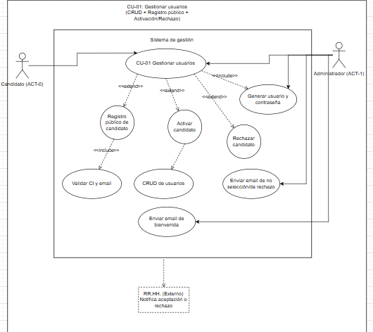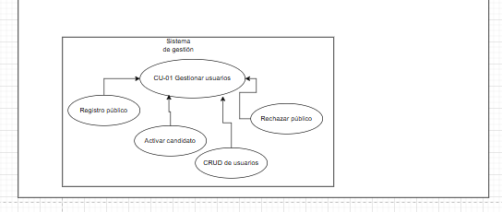

CU-02: Gestionar Roles y Permisos

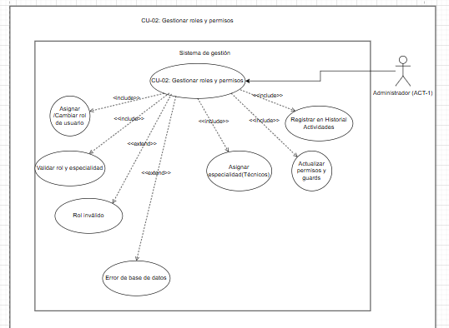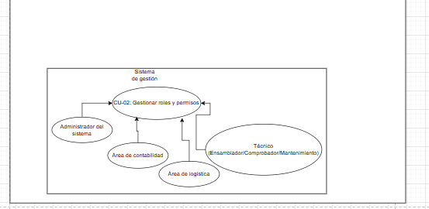

CU-03: Gestionar Comercios

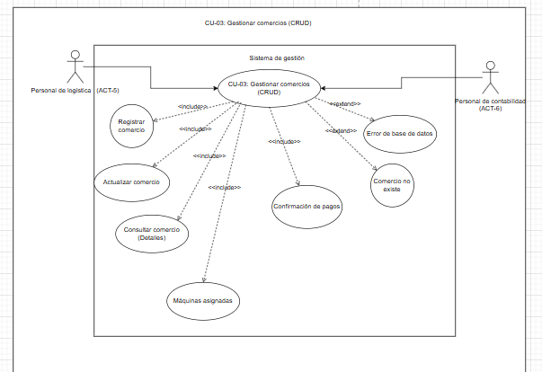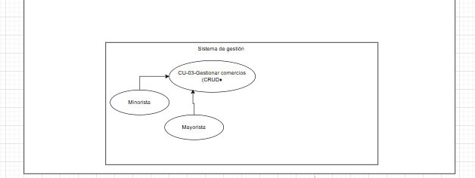

CU-04: Registrar una Nueva Máquina Recreativa

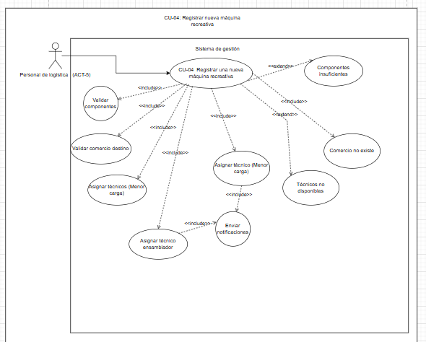
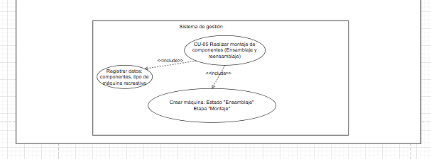

CU-05: Realizar Montaje de Componentes (Ensamblaje / Reensamblaje)

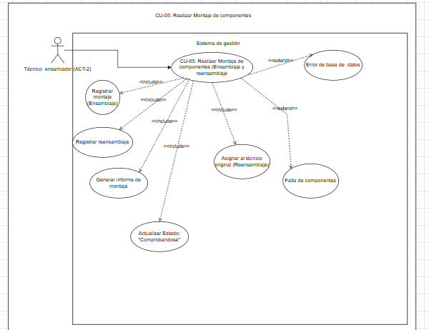

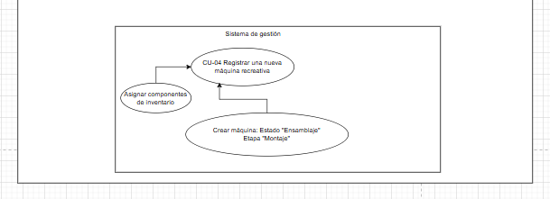

CU-06: Enviar Máquina a Comprobación
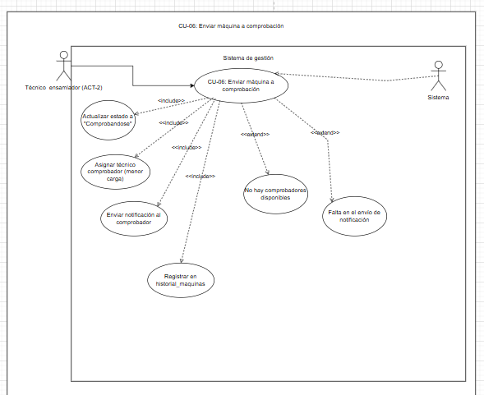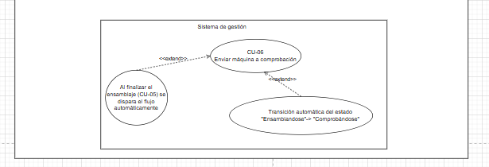

CU-07: Aprobar/rechazar máquina
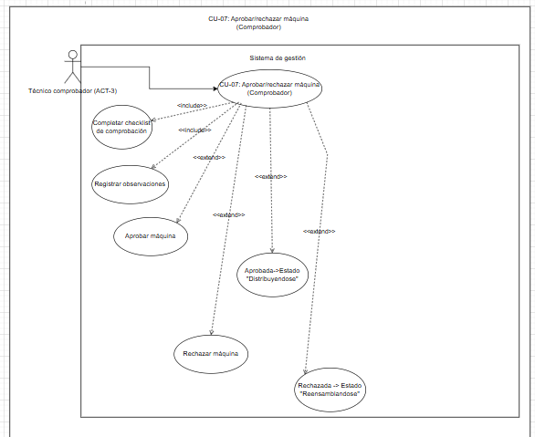
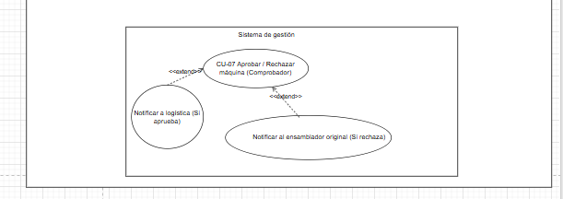

CU-08: Enviar Máquina a Distribución

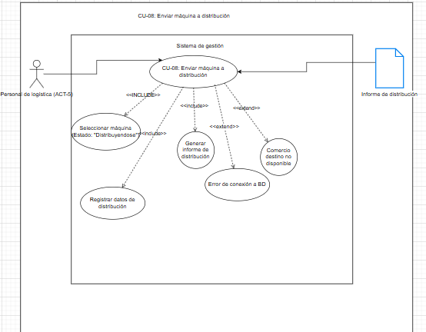

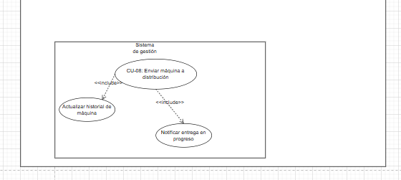

CU-09: Marcar Máquina como Operativa

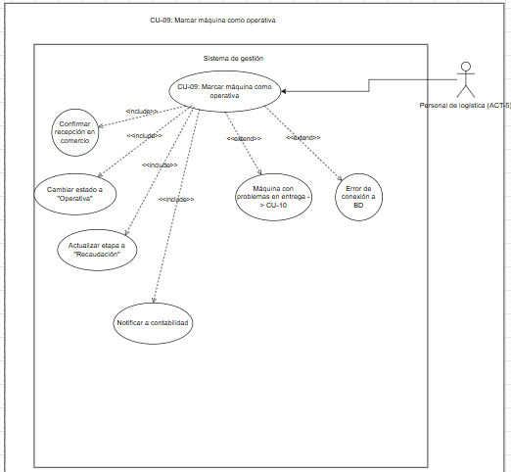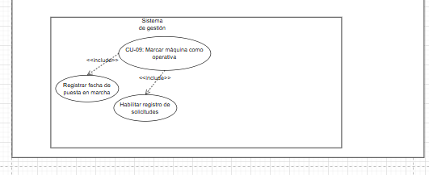

CU-10: Solicitar Mantenimiento de Máquina

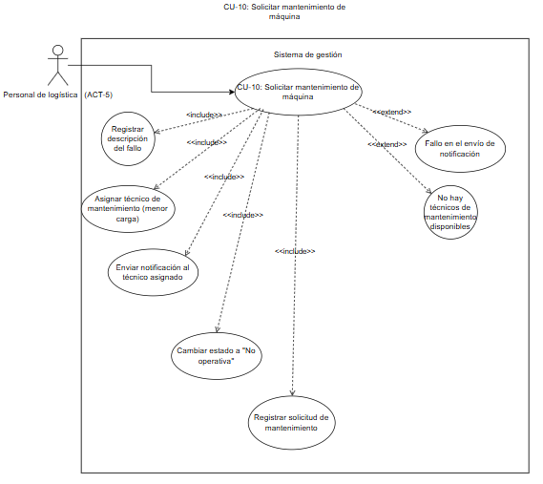

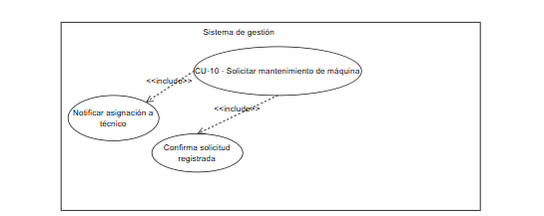

CU-11: Finalizar Mantenimiento de Máquina

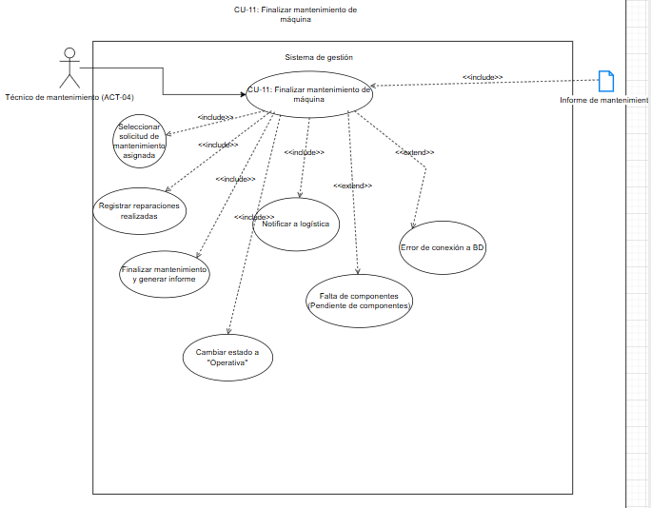
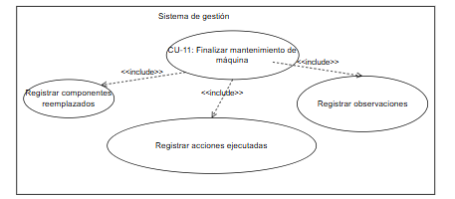

CU-12: Registrar una Recaudación

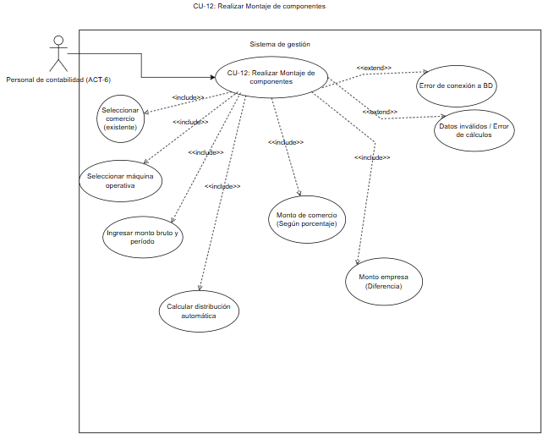
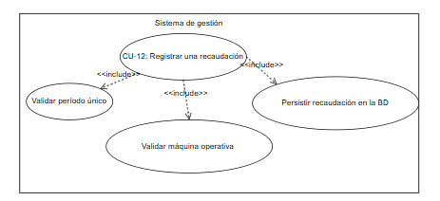

CU-13: Gestionar Recaudaciones (CRUD)
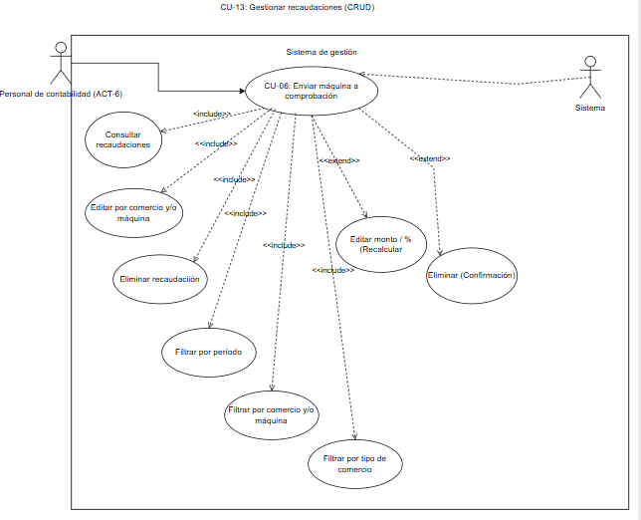
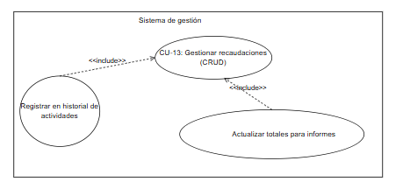

CU-14: Generar y Consultar Informes

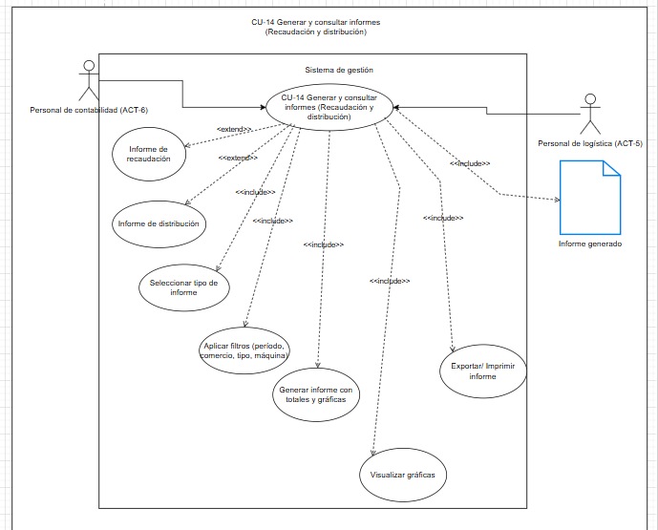

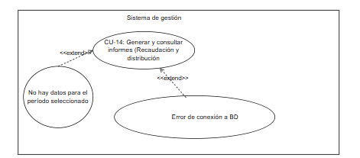

CU-15: Gestionar Notificaciones del Sistema
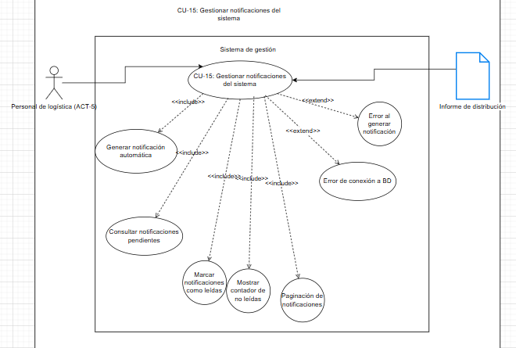

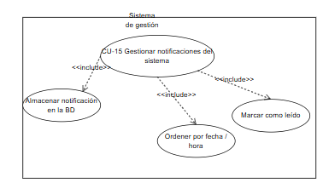

CU-16: Gestionar Comentarios en Reportes
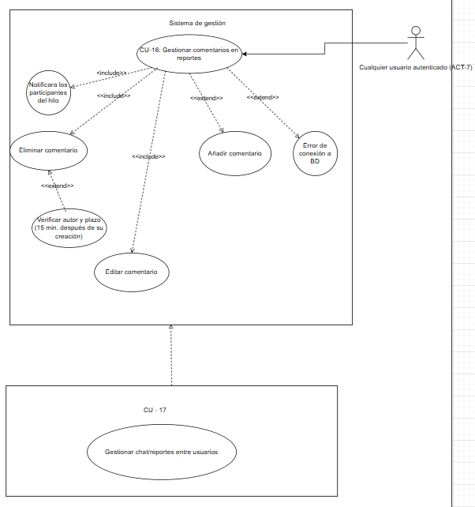

CU-17: Gestionar Chat/Reportes entre Usuarios
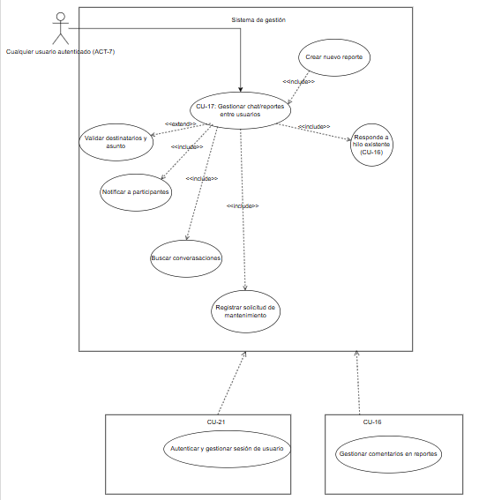

CU-18: Consultar Historial de Máquinas y Usuarios

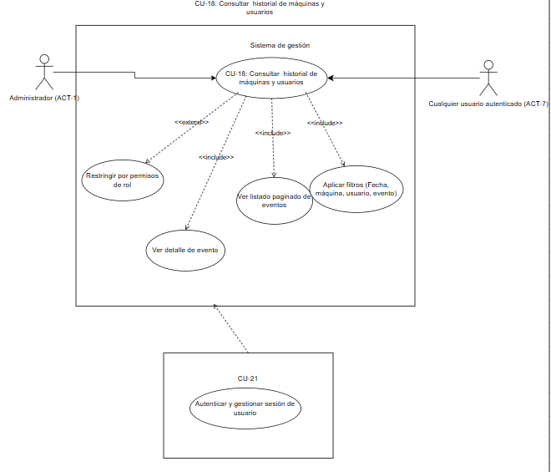

CU-19: Gestionar Componentes (Inventario)

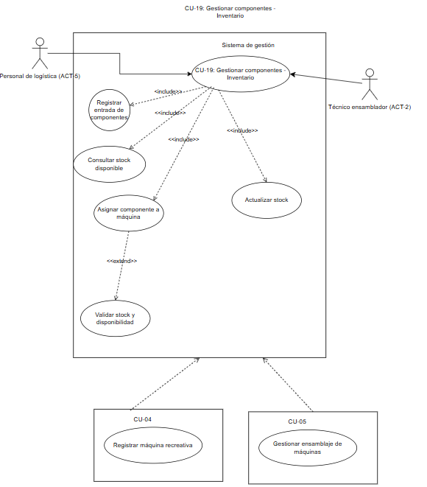

CU-20: Gestionar Placas (Componentes Logísticos)

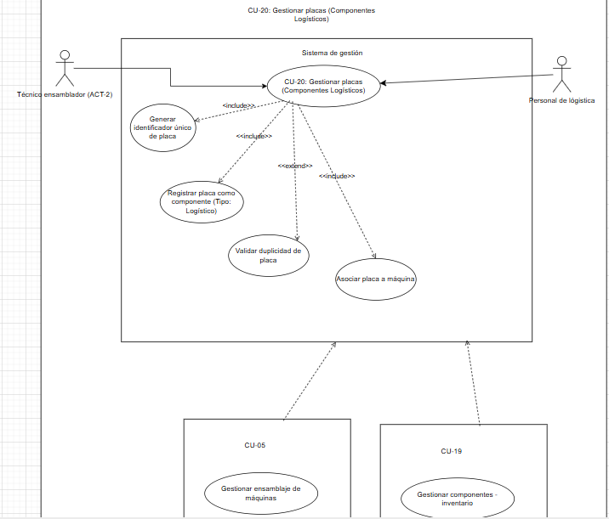

CU-21: Autenticar y Gestionar Sesión de Usuario

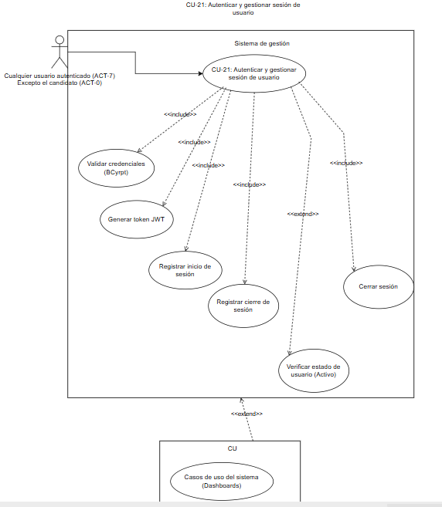

Lista de casos de Uso

Id | Caso de Uso | Complejidad | Prioridad del cliente | Prioridad Técnica
CU-01 | Gestionar Usuarios (CRUD + Registro Público + Activación) | Alta | Alta | Alta
CU-02 | Gestionar Roles y Permisos | Media | Alta | Alta
CU-03 | Gestionar Comercios | Media | Alta | Media
CU-04 | Registrar una Nueva Máquina Recreativa | Alta | Alta | Alta
CU-05 | Realizar Montaje de Componentes (Ensamblaje/Reensamblaje) | Media | Alta | Alta
CU-06 | Enviar Máquina a Comprobación | Media | Alta | Media
CU-07 | Aprobar/Rechazar Máquina (Comprobador) | Media | Alta | Alta
CU-08 | Enviar Máquina a Distribución | Media | Alta | Media
CU-09 | Marcar Máquina como Operativa | Baja | Media | Baja
CU-10 | Solicitar Mantenimiento de Máquina | Media | Alta | Alta
CU-11 | Finalizar Mantenimiento de Máquina | Media | Alta | Alta
CU-12 | Registrar una Recaudación | Alta | Alta | Media
CU-13 | Gestionar Recaudaciones (CRUD) | Media | Alta | Media
CU-14 | Generar y Consultar Informes (Recaudación, Distribución) | Alta | Alta | Media
CU-15 | Gestionar Notificaciones del Sistema | Media | Alta | Alta
CU-16 | Gestionar Comentarios en Reportes | Media | Media | Alta
CU-17 | Gestionar Chat/Reportes entre Usuarios | Alta | Alta | Media
CU-18 | Consultar Historial de Máquinas y Usuarios | Media | Media | Baja
CU-19 | Gestionar Componentes (Inventario) | Media | Media | Media
CU-20 | Gestionar Placas (Componentes Logísticos) | Baja | Media | Media
CU-21 | Autenticar y Gestionar Sesión de Usuario | Media | Alta | Alta

Descripción de los Casos de Uso

IDENTIFICADOR CASO DE USO:  CU-# 1 |  | NOMBRE:  Gestionar Usuarios — CRUD, Registro Público y Activación/Rechazo de Candidatos
COMPLEJIDAD:  [Media] |  |  | PRIORIDAD:  [Alta]
REQUERIMIENTO FUNCIONAL ASOCIADO:
RF-01 Registrar nuevos usuarios
ACTORES:
Administrador del sistema
CASOS DE USO ASOCIADOS:
- CU-21 (autenticación base)
TIPO: Primario
DESCRIPCIÓN:
Agrupa todos los flujos relacionados con la gestión del ciclo de vida de usuarios: (1) el candidato externo se registra en el formulario público sin credenciales; (2) el administrador crea usuarios directamente desde el panel; (3) el administrador activa un candidato preseleccionado por RR.HH. enviando un email con credenciales; (4) el administrador rechaza a un candidato enviando email de no selección; (5) el administrador actualiza o inhabilita usuarios existentes.

NOTAS:
El candidato NO puede seleccionar el rol 'Administrador del sistema'. Las credenciales generadas automáticamente no se muestran en el frontend. RR.HH. es un proceso externo que notifica al Administrador. El envío de emails se realiza vía SMTP/Brevo configurado.

CRITERIOS DE ACEPTACIÓN:
El sistema debe permitir el registro público de candidatos, generando automáticamente usuario y contraseña, validando unicidad de CI y email. El Administrador debe poder activar o rechazar candidatos, enviando los emails correspondientes. El Administrador debe poder crear, editar, inhabilitar y eliminar usuarios directamente desde el panel.
ESCENARIOS:
ES-01 | DESCRIPCIÓN: Registro público no exitoso  SUPOSICIONES/ASUNCIONES:  - El candidato ingresa un CI o email que ya existe en el sistema.  - El candidato ingresa datos no válidos (formato incorrecto).  - Existe un error con la conexión a la base de datos.  - El servidor presenta problemas y se cae.  RESULTADOS: No se realiza el registro y se muestra un mensaje de error.
ES-02 | DESCRIPCIÓN: Registro público exitoso  SUPOSICIONES/ASUNCIONES  - El candidato ingresa datos válidos y únicos (CI y email no existen).  - Conexión exitosa con la base de datos.  - Servidor funcionando correctamente.  RESULTADOS: Se realiza el registro con estado 'Pendiente de asignación', se genera usuario_asignado y contraseña automáticamente. No se muestran credenciales en frontend.
ES-03 | DESCRIPCIÓN: Activación de candidato exitosa  SUPOSICIONES/ASUNCIONES:  • RR.HH. notifica al Administrador que el candidato fue aceptado.  • El Administrador cambia el estado del candidato a 'Activo'.  • El sistema envía email de bienvenida con credenciales.  RESULTADOS: El usuario queda con estado 'Activo' y recibe email con usuario_asignado y contraseña.
ES-04 | DESCRIPCIÓN: Rechazo de candidato exitoso  SUPOSICIONES/ASUNCIONES:  • RR.HH. notifica al Administrador que el candidato fue rechazado.  • El Administrador ejecuta acción de rechazo.  • El sistema envía email de no selección.  RESULTADOS: El usuario queda con estado 'Inhabilitado' y recibe email de no selección.
ES-05 | DESCRIPCIÓN: Fallo en el envío de email (activación o rechazo)  SUPOSICIONES/ASUNCIONES:  • El servicio SMTP/Brevo no está disponible.  • Error en la configuración del servicio de correo.  RESULTADOS: Se registra un error en el log. El cambio de estado del usuario se mantiene. El Administrador puede reintentar el envío del email.
REQUERIMIENTOS ESPECIALES - REGLAS DEL NEGOCIO Y DEL SISTEMA:

- Unicidad de credenciales: El sistema no permitirá registrar usuarios con CI o email duplicados.
- Generación automática: El sistema generará automáticamente usuario_asignado (máx 15 caracteres) y contraseña segura (8-10 caracteres, mayúscula, especial, número).
- Notificación por email: El sistema debe enviar email de bienvenida (activación) y de no selección (rechazo) mediante el protocolo SMTP configurado.
- Gestión de permisos: Solo el Administrador puede ejecutar acciones de activación, rechazo y CRUD completo.

RIESGOS:
- Registro de usuarios con datos incorrectos por errores de validación.
- Usuarios no autorizados intentando acceder a la gestión de usuarios.
- Fallo en el envío de emails que impida al candidato recibir sus credenciales.

PROTOTIPO EXPLORATORIO
Se diseñará una interfaz gráfica que incluya:
- Formulario público 'Quieres trabajar con nosotros' con campos: nombre, apellido, CI, email, tipo de usuario (desplegable).
- Panel de administración con tabla de usuarios, filtros por estado/tipo, y botones: Registrar, Editar, Inhabilitar, Activar, Rechazar.
- Modal para enviar email personalizado con mensaje de bienvenida o rechazo.
- Mensajes de validación en tiempo real para alertar sobre errores en los datos ingresados.

IDENTIFICADOR CASO DE USO:  CU-# 2 |  | NOMBRE:  Gestionar Roles y Permisos
COMPLEJIDAD:  [Media] |  |  | PRIORIDAD:  [Alta]
REQUERIMIENTO FUNCIONAL ASOCIADO:
RF-16, RF-17, RF-18, RF-19, RF-20, RF-21
ACTORES:
Administrador (ACT-1)
CASOS DE USO ASOCIADOS:
- CU-01 (usuario debe existir)
TIPO: Primario
DESCRIPCIÓN:
Permite al Administrador asignar o cambiar el tipo de usuario (rol/área de trabajo) de un usuario registrado, lo que determina a qué módulos y funcionalidades tiene acceso dentro del sistema. Los roles disponibles son: Administrador del sistema, Área de Contabilidad, Área de Logística y Técnico (con subespecialidad: Ensamblador, Comprobador, Mantenimiento).
NOTAS:
El proceso comienza con la autenticación del Administrador. Los guards de Angular (auth.guard.ts, role.guard.ts) controlan el acceso a las rutas según el rol asignado. Los técnicos requieren especialidad obligatoria.

CRITERIOS DE ACEPTACIÓN:
El sistema debe permitir modificar el rol de un usuario. Para técnicos, debe permitir seleccionar especialidad. Los cambios deben reflejarse en la próxima sesión del usuario afectado.

ESCENARIOS:
ES-01 | DESCRIPCIÓN: Cambio de rol exitoso  SUPOSICIONES/ASUNCIONES:  • El Administrador selecciona un usuario existente.  • El Administrador cambia el tipo de usuario a un valor válido.  • Conexión exitosa con la base de datos.  RESULTADOS: Se actualiza el rol en la BD. Se registra en historial_actividades. El usuario ve reflejados los cambios en su próxima sesión.
ES-02 | DESCRIPCIÓN: Cambio de rol no exitoso (tipo inválido)  SUPOSICIONES/ASUNCIONES:  • El Administrador selecciona un tipo de usuario no válido.  RESULTADOS: El sistema muestra error de validación. No se actualiza el rol.
ES-03 | DESCRIPCIÓN: Error de conexión con la base de datos  SUPOSICIONES/ASUNCIONES:  • Existe un error con la conexión a la base de datos.  • El servidor presenta fallos.  RESULTADOS: No se persiste el cambio. Se muestra mensaje de error al Administrador.
REQUERIMIENTOS ESPECIALES - REGLAS DEL NEGOCIO Y DEL SISTEMA:

- Roles válidos: Administrador del sistema, Área de Contabilidad, Área de Logística, Técnico.
- Especialidades técnicas: Ensamblador, Comprobador, Mantenimiento (obligatorias para técnicos).
- Control de acceso: El frontend Angular debe usar role.guard.ts para restringir rutas según rol.
- Auditoría: Los cambios de rol deben registrarse en historial_actividades.

RIESGOS:
- Asignación incorrecta de roles que comprometa la seguridad del sistema.
- Usuario con permisos inadecuados accediendo a información sensible.
PROTOTIPO EXPLORATORIO
Se diseñará una interfaz gráfica que incluya:
- Tabla de usuarios con selector desplegable para cambiar el rol.
- Para técnicos, un segundo desplegable para especialidad.
- Confirmación antes de aplicar cambios.
- Mensaje de éxito o error después de la operación.

IDENTIFICADOR CASO DE USO:  CU-# 3 |  | NOMBRE:  Gestionar Comercios (CRUD)
COMPLEJIDAD:  [Media] |  |  | PRIORIDAD:  [Alta]
REQUERIMIENTO FUNCIONAL ASOCIADO:
RF-28, RF-29, RF-30, RF-31
ACTORES:
Personal de Logística (ACT-5), Personal de Contabilidad (ACT-6)
CASOS DE USO ASOCIADOS:
- No Aplica

TIPO: Primario
DESCRIPCIÓN:

Permite gestionar el catálogo de comercios asociados a la empresa (minoristas y mayoristas). Incluye registro, actualización y consulta detallada (máquinas asignadas, confirmación de pagos). Logística tiene permisos de escritura; Contabilidad tiene acceso de lectura y consulta.

NOTAS:
Las acciones de registro y actualización están vinculadas a diferentes categorías de comercios: minoristas y mayoristas. El área de contabilidad tiene acceso solo para consultar detalles adicionales (máquinas asignadas, confirmación de pagos).
CRITERIOS DE ACEPTACIÓN:

El sistema permite registrar comercios, categorizados como minoristas o mayoristas, cumpliendo con las restricciones preestablecidas. La actualización de información se realiza exitosamente con las categorías correspondientes. La consulta de comercios debe incluir detalles como las máquinas asignadas y la confirmación de pagos.

ESCENARIOS:
ES-01 | DESCRIPCIÓN: Registro no exitoso  SUPOSICIONES/ASUNCIONES:  • El personal ingresa un comercio con el mismo nombre que ya existe en el sistema.  • El personal ingresa datos no válidos.  • Existe un error con la conexión a la base de datos.  • El servidor presenta problemas y se cae.  RESULTADOS: No se realiza el registro y se muestra un mensaje de error.
ES-02 | DESCRIPCIÓN: Registro exitoso  SUPOSICIONES/ASUNCIONES:  • El personal ingresa un comercio que no existe en el sistema.  • El personal ingresa datos válidos.  • No existe error con la conexión a la base de datos.  • El servidor no presenta problemas.  RESULTADOS: Se realiza el registro y se muestra un mensaje de éxito.
ES-03 | DESCRIPCIÓN: Actualización no exitosa  SUPOSICIONES/ASUNCIONES:  • Los datos ingresados por el personal no cumplen con las validaciones necesarias.  • El comercio ingresado por el personal no existe en el sistema.  • Existe un error con la conexión a la base de datos.  • El servidor presenta fallos y se cae.  RESULTADOS: No se actualiza la información del comercio y se muestra un mensaje de error.
ES-04 | DESCRIPCIÓN: Actualización exitosa  SUPOSICIONES/ASUNCIONES:  • Los datos ingresados por el personal cumplen con las validaciones necesarias.  • El comercio ingresado por el personal existe en el sistema.  • No existe un error con la conexión a la base de datos.  • El servidor no presenta fallos.  RESULTADOS: Se actualiza la información del comercio y se muestra un mensaje de éxito.
ES-05 | DESCRIPCIÓN: Consulta no exitosa  SUPOSICIONES/ASUNCIONES:  • El personal no puede visualizar información del comercio asociado.  • Se presenta un error con la conexión a la base de datos.  RESULTADOS: No se muestran detalles como máquinas asignadas ni confirmación de pagos. Se muestra un mensaje de error.
ES-06 | DESCRIPCIÓN: Consulta exitosa  SUPOSICIONES/ASUNCIONES:  • El personal puede visualizar información del comercio asociado.  • No hay error con la conexión a la base de datos.  • Los datos mostrados corresponden al comercio consultado.  • El servidor no presenta fallas.  RESULTADOS: Se muestran detalles como máquinas asignadas, confirmación de pagos y se muestra un mensaje de éxito.
REQUERIMIENTOS ESPECIALES - REGLAS DEL NEGOCIO Y DEL SISTEMA:
- El sistema deberá categorizar los comercios entre minoristas y mayoristas.
- La interfaz debe ser clara e intuitiva para facilitar la consulta y gestión.
- El área de logística tiene permisos exclusivos para registrar y actualizar comercios.
- El área de contabilidad tiene permisos de solo lectura para consulta.

RIESGOS:
- Datos erróneos en el registro o actualización que puedan generar inconsistencias.
- Eliminación de comercios que tienen máquinas asociadas.

PROTOTIPO EXPLORATORIO
Se desarrollará una interfaz con opciones diferenciadas para registrar, actualizar y consultar comercios. La consulta deberá incluir pestañas para "Máquinas asignadas" y "Confirmación de pagos".

IDENTIFICADOR CASO DE USO:  CU-# 4 |  | NOMBRE:  Registrar una Nueva Máquina Recreativa
COMPLEJIDAD:  [Alta] |  |  | PRIORIDAD:  [Alta]
REQUERIMIENTO FUNCIONAL ASOCIADO:
RF-35, RF-41, RF-42
ACTORES:
Personal de Logística (ACT-5)
CASOS DE USO ASOCIADOS:
- CU-03 (comercio destino debe existir)
- CU-19 (componentes disponibles)
TIPO: Primario
DESCRIPCIÓN:

Inicia el ciclo de vida completo de una máquina recreativa. Logística registra los datos de la nueva máquina, el sistema identifica al técnico ensamblador con menor carga de trabajo y lo asigna automáticamente, enviando la notificación correspondiente.
NOTAS:
El proceso comienza con la autenticación del usuario de logística. El sistema prioriza la distribución equitativa del trabajo entre técnicos disponibles (menor Cantidad_Actividades). Se asignan dos técnicos: Ensamblador y Comprobador.
CRITERIOS DE ACEPTACIÓN:

El sistema debe permitir al personal de logística registrar una nueva máquina, validando la disponibilidad de componentes y comercio destino. Debe asignar automáticamente los técnicos con menor carga de trabajo. Debe generar notificaciones a los técnicos asignados.
ESCENARIOS:
ES-01 | DESCRIPCIÓN: Registro no exitoso por componentes insuficientes  SUPOSICIONES/ASUNCIONES:  • Los componentes seleccionados (placa o carcasa) no están disponibles en inventario.  • El comercio destino no existe.  • No hay técnicos ensambladores o comprobadores activos.  RESULTADOS: Se muestra un mensaje de error indicando la causa. No se crea la máquina.
ES-02 | DESCRIPCIÓN: Registro exitoso de máquina  SUPOSICIONES/ASUNCIONES:  • Logística visualiza que los componentes están disponibles.  • El comercio destino existe.  • El sistema cuenta con técnicos disponibles con menor carga de trabajo.  • Conexión exitosa con la base de datos.  • Servidor funcionando correctamente.  • Notificaciones enviadas con éxito.  RESULTADOS: La máquina es registrada con estado 'Ensamblandose'. Los técnicos asignados reciben notificaciones. Se muestra mensaje de éxito.
REQUERIMIENTOS ESPECIALES - REGLAS DEL NEGOCIO Y DEL SISTEMA:

- Equidad en la asignación de técnicos: El sistema asignará técnicos priorizando a aquellos con menor Cantidad_Actividades.

- Validación de componentes: Los componentes deben tener estado activo en el inventario.

- Estado inicial: La máquina se registra con estado 'Ensamblandose' y etapa 'Montaje'.

- Notificaciones en tiempo real: Los técnicos deben recibir notificaciones en el momento de la asignación.
RIESGOS:
- Riesgo de componentes insuficientes no detectados a tiempo.

- Falta de técnicos disponibles en momentos de alta demanda.
PROTOTIPO EXPLORATORIO

Se diseñará una interfaz gráfica que incluya:
- Formulario para ingresar: nombre de máquina, tipo, comercio destino, componentes (placa y carcasa) mediante selectores.
- Visualización opcional de técnicos disponibles y su carga de trabajo actual.
- Botón para registrar y generar notificaciones automáticas.
- Panel para que los técnicos puedan visualizar las notificaciones recibidas.

IDENTIFICADOR CASO DE USO:  CU-# 5 |  | NOMBRE:  Realizar Montaje de Componentes — Ensamblaje y Reensamblaje
COMPLEJIDAD:  [Media] |  |  | PRIORIDAD:  [Alta]
REQUERIMIENTO FUNCIONAL ASOCIADO:
RF-27, RF-35, RF-42, RF-44
ACTORES:

Técnico Ensamblador (ACT-2)
CASOS DE USO ASOCIADOS:
- CU-04 (máquina registrada y asignada)
TIPO: Primario
DESCRIPCIÓN:

El Técnico Ensamblador recibe la notificación de una máquina asignada, visualiza los componentes a ensamblar, ejecuta el montaje físico, registra el proceso en el sistema y genera el informe de ensamblaje. En caso de reensamblaje (después de rechazo del comprobador), el flujo es equivalente y el sistema asigna automáticamente al mismo técnico que realizó el montaje original.
NOTAS:
El técnico debe iniciar sesión para acceder al sistema. El proceso de reensamblaje asigna automáticamente al técnico que realizó el montaje original (RF-27). Todas las actividades deben finalizar con la generación de un informe.

CRITERIOS DE ACEPTACIÓN:
El sistema debe permitir al técnico seleccionar la máquina asignada, registrar el montaje o reensamblaje, y generar un informe. En caso de reensamblaje, debe reasignar automáticamente al técnico original.

ESCENARIOS:
ES-01 | DESCRIPCIÓN: Actividad no completada  SUPOSICIONES/ASUNCIONES:  • El técnico no logra completar la actividad por falta de información o recursos.  • El técnico no logra seleccionar la actividad por un error de conexión con la base de datos.  • El aplicativo no se conecta con la base de datos generando pérdida de información.  • Caída de servidor no permite la visibilidad correcta de los datos.  RESULTADOS: Se muestra un mensaje de error indicando los problemas y no se genera un informe.
ES-02 | DESCRIPCIÓN: Actividad completada y registro exitoso  SUPOSICIONES/ASUNCIONES:  • El técnico selecciona y completa correctamente la actividad técnica.  • El técnico puede crear el informe.  • La conexión y subida de información a la base de datos se realiza de forma exitosa.  • No se registran errores con el servidor.  RESULTADOS: El informe se genera correctamente. El estado de la máquina se actualiza.
REQUERIMIENTOS ESPECIALES - REGLAS DEL NEGOCIO Y DEL SISTEMA:

- La selección de actividades debe ser intuitiva y clara para los técnicos.

- La generación de informes debe incluir todos los datos relevantes para la actividad realizada.

- Solo usuarios autorizados (técnicos registrados) pueden realizar actividades técnicas.

- En caso de reensamblaje, el sistema debe reasignar automáticamente al técnico que realizó el montaje original.
RIESGOS:
- Fallas en la generación de informes debido a errores en el sistema o en la entrada de datos.

- Problemas en la comunicación con logística o distribución al enviar informes.
PROTOTIPO EXPLORATORIO
Se creará una interfaz que permita al técnico:

- Iniciar sesión.

- Visualizar máquinas asignadas.

- Registrar los datos de la actividad realizada.

- Generar y enviar un informe con un diseño estandarizado.

IDENTIFICADOR CASO DE USO:  CU-# 6 |  | NOMBRE:  Enviar Máquina a Comprobación
COMPLEJIDAD:  [Media] |  |  | PRIORIDAD:  [Alta]
REQUERIMIENTO FUNCIONAL ASOCIADO:
RF-42, RF-43
ACTORES:

Técnico Ensamblador (ACT-2), Sistema
CASOS DE USO ASOCIADOS:
- CU-05 (ensamblaje completado)
TIPO: Primario
DESCRIPCIÓN:

Al completar el ensamblaje, el sistema transiciona automáticamente el estado de la máquina a 'Comprobandose' y notifica al técnico comprobador disponible con menor carga.
NOTAS:
Flujo automático disparado al finalizar CU-05. El sistema actualiza el estado, selecciona al comprobador óptimo y envía notificación.

CRITERIOS DE ACEPTACIÓN:
El sistema debe actualizar el estado de la máquina a 'Comprobandose'. Debe seleccionar al técnico comprobador con menor carga de trabajo. Debe enviar la notificación correspondiente.

ESCENARIOS:
ES-01 | DESCRIPCIÓN: No se puede asignar el técnico comprobador  SUPOSICIONES/ASUNCIONES:  • No hay técnicos comprobadores disponibles o el sistema no encuentra técnicos elegibles.  • Error con la conexión de base de datos.  • Error en el servidor.  RESULTADOS: Se muestra un mensaje de error indicando que no se puede enviar la notificación. El estado de la máquina se mantiene.
ES-02 | DESCRIPCIÓN: Máquina enviada a comprobación exitosamente  SUPOSICIONES/ASUNCIONES:  • El sistema cuenta con un técnico comprobador disponible con menor carga de trabajo.  • Conexión exitosa con la base de datos.  • Servidor funcionando correctamente.  • Notificación enviada con éxito.  RESULTADOS: El estado de la máquina cambia a 'Comprobandose'. El técnico comprobador recibe una notificación exitosa.
REQUERIMIENTOS ESPECIALES - REGLAS DEL NEGOCIO Y DEL SISTEMA:

- Equidad en la asignación: El sistema asignará técnicos comprobadores priorizando a aquellos con menor número de actividades asignadas.

- Notificaciones en tiempo real: Los técnicos comprobadores deben recibir notificaciones en el momento de la asignación.
RIESGOS:
- Riesgo de notificaciones retrasadas o no enviadas a los técnicos.

- Falta de técnicos comprobadores disponibles en momentos de alta demanda.
PROTOTIPO EXPLORATORIO

Flujo automático del sistema. El técnico ensamblador verá una confirmación de que la máquina fue enviada a comprobación. El técnico comprobador recibirá una notificación en su panel.

IDENTIFICADOR CASO DE USO:  CU-# 7 |  | NOMBRE:  Aprobar/Rechazar Máquina (Comprobador)
COMPLEJIDAD:  [Media] |  |  | PRIORIDAD:  [Alta]
REQUERIMIENTO FUNCIONAL ASOCIADO:
RF-27, RF-43, RF-44
ACTORES:
Técnico Comprobador (ACT-3)
CASOS DE USO ASOCIADOS:
- CU-06
TIPO: Primario
DESCRIPCIÓN:

El Técnico Comprobador evalúa la máquina usando el checklist de comprobación. Si aprueba, la máquina avanza a distribución. Si rechaza, vuelve al ciclo de ensamblaje con el estado 'Reensamblandose' y se reasigna automáticamente al técnico ensamblador original.

NOTAS:

El proceso comienza con la autenticación del técnico comprobador. El sistema prioriza la reasignación al ensamblador original en caso de rechazo. Se requiere observación obligatoria en caso de rechazo.

CRITERIOS DE ACEPTACIÓN:

El sistema debe permitir al técnico comprobador aprobar o rechazar una máquina. En caso de rechazo, debe reasignar automáticamente al técnico ensamblador original y enviar notificación.

ESCENARIOS:
ES-01 | DESCRIPCIÓN: Aprobación exitosa  SUPOSICIONES/ASUNCIONES:  • El técnico comprobador completa el checklist de comprobación sin errores.  • El sistema cambia el estado a 'Distribuyendose'.  • Conexión exitosa con la base de datos.  RESULTADOS: La máquina pasa a estado 'Distribuyendose'. Se notifica a Logística.
ES-02 | DESCRIPCIÓN: Rechazo exitoso y reasignación al ensamblador original  SUPOSICIONES/ASUNCIONES:  • El técnico comprobador detecta fallos en la máquina.  • El sistema cambia el estado a 'Reensamblandose'.  • El sistema reasigna automáticamente al técnico ensamblador original.  • Se envía notificación al ensamblador.  RESULTADOS: La máquina vuelve a estado 'Reensamblandose' con el ensamblador original asignado.
ES-03 | DESCRIPCIÓN: Ensamblador original inactivo  SUPOSICIONES/ASUNCIONES:  • El técnico comprobador rechaza la máquina.  • El técnico ensamblador original ya no está activo en el sistema.  RESULTADOS: El sistema asigna la tarea de reensamblaje al ensamblador con menor carga de trabajo.
REQUERIMIENTOS ESPECIALES - REGLAS DEL NEGOCIO Y DEL SISTEMA:

- Checklist de comprobación: El técnico debe completar todos los ítems del checklist antes de decidir.

- Reasignación automática: En caso de rechazo, el sistema reasignará al técnico ensamblador original (RF-27).

- Notificación obligatoria: Se debe notificar al ensamblador sobre el motivo del rechazo.
RIESGOS:
- Checklist incompleto que permita aprobar máquinas con fallos.

- Ensamblador original inactivo que impida la reasignación automática.
PROTOTIPO EXPLORATORIO

Se creará una interfaz que permita:

- Visualizar máquinas pendientes en su dashboard.

- Completar un checklist de comprobación con ítems específicos.

- Registrar observaciones obligatorias en caso de rechazo.

- Botones de "Aprobar" y "Rechazar" con confirmación.

IDENTIFICADOR CASO DE USO:  CU-# 8 |  | NOMBRE:  Enviar Máquina a Distribución
COMPLEJIDAD:  [Media] |  |  | PRIORIDAD:  [Alta]
REQUERIMIENTO FUNCIONAL ASOCIADO:
RF-41
ACTORES:
Personal de Logística (ACT-5)
CASOS DE USO ASOCIADOS:
- CU-07 (aprobación previa)
TIPO: Primario
DESCRIPCIÓN:

El Personal de Logística gestiona el proceso de distribución de la máquina aprobada hacia el comercio destino. Registra los datos del traslado y genera el informe de distribución.

NOTAS:

Logística debe recibir la notificación de máquina lista para distribución. El comercio destino debe estar previamente registrado en el sistema.

CRITERIOS DE ACEPTACIÓN:

El sistema debe permitir a Logística consultar máquinas en estado 'Distribuyendose', registrar los datos de distribución y generar el informe correspondiente.

ESCENARIOS:
ES-01 | DESCRIPCIÓN: Distribución registrada exitosamente  SUPOSICIONES/ASUNCIONES:  • Logística accede al módulo de distribución.  • Selecciona una máquina en estado 'Distribuyendose'.  • Confirma el comercio destino.  • Registra fecha de entrega y responsable.  RESULTADOS: Se genera el informe de distribución. El estado de la máquina se actualiza. Se notifica a los interesados.
ES-02 | DESCRIPCIÓN: Error al registrar la distribución  SUPOSICIONES/ASUNCIONES:  • Error con la conexión a la base de datos.  • El comercio destino no está disponible.  RESULTADOS: No se registra la distribución. Se muestra mensaje de error.
REQUERIMIENTOS ESPECIALES - REGLAS DEL NEGOCIO Y DEL SISTEMA:

- El comercio destino debe estar activo en el sistema.

- Se debe generar un informe de distribución al registrar el proceso.
RIESGOS:
- Registro de distribución con datos incorrectos del comercio.
PROTOTIPO EXPLORATORIO

Se creará una interfaz que permita:

- Lista de máquinas en estado 'Distribuyendose'.

- Datos del comercio destino pre-cargados.

- Campos para fecha de entrega y responsable.

- Botón para confirmar distribución y generar informe.

IDENTIFICADOR CASO DE USO:  CU-# 9 |  | NOMBRE:  Marcar Máquina como Operativa
COMPLEJIDAD:  [Media] |  |  | PRIORIDAD:  [Alta]
REQUERIMIENTO FUNCIONAL ASOCIADO:
RF-41
ACTORES:
Personal de Logística (ACT-5)
CASOS DE USO ASOCIADOS:
- CU-06
TIPO: Primario
DESCRIPCIÓN:

Una vez que la máquina ha sido entregada y verificada en el comercio destino, el Personal de Logística confirma en el sistema que la máquina está operativa.

NOTAS:

La máquina debe estar en estado 'Distribuyendose' antes de poder marcarla como operativa.

CRITERIOS DE ACEPTACIÓN:

Logística debe poder cambiar el estado de una máquina de 'Distribuyendose' a 'Operativa'.

ESCENARIOS:
ES-01 | DESCRIPCIÓN: Máquina marcada como operativa exitosamente  SUPOSICIONES/ASUNCIONES:  • Logística confirma recepción en el comercio.  • La máquina ha sido distribuida previamente.  RESULTADOS: Estado de máquina cambia a 'Operativa'. Etapa cambia a 'Recaudacion'. Se notifica a Contabilidad.
ES-02 | DESCRIPCIÓN: La máquina presenta problemas al llegar  SUPOSICIONES/ASUNCIONES:  • Logística detecta fallos en la máquina durante la instalación.  RESULTADOS: Logística puede reportar fallo y derivar a CU-10 (solicitar mantenimiento).
REQUERIMIENTOS ESPECIALES - REGLAS DEL NEGOCIO Y DEL SISTEMA:

- La máquina debe estar en estado 'Distribuyendose' para ser marcada como operativa.

- Al marcar como operativa, la etapa cambia automáticamente a 'Recaudacion'.

- Se debe notificar a Contabilidad para que pueda registrar recaudaciones.
RIESGOS:
- Marcar como operativa sin que la máquina esté realmente instalada.

PROTOTIPO EXPLORATORIO

Se diseñará un botón "Marcar Operativa" en el detalle de la máquina, visible solo para Logística, con confirmación previa.

IDENTIFICADOR CASO DE USO:  CU-# 10 |  | NOMBRE:  Solicitar Mantenimiento de Máquina
COMPLEJIDAD:  [Media] |  |  | PRIORIDAD:  [Alta]
REQUERIMIENTO FUNCIONAL ASOCIADO:
RF-23, RF-24, RF-33 (parcial), RF-41 (fallo)
ACTORES:
Personal de Logística (ACT-5)
CASOS DE USO ASOCIADOS:
- CU-09 (máquina operativa previa)
TIPO: Primario
DESCRIPCIÓN:

Cuando una máquina operativa presenta fallos en el comercio, el Personal de Logística registra la solicitud de mantenimiento. El sistema identifica al técnico de mantenimiento con menor carga y lo notifica.

NOTAS:

La máquina debe estar en estado 'Operativa' para solicitar mantenimiento. El sistema prioriza la distribución equitativa del trabajo entre técnicos de mantenimiento.

CRITERIOS DE ACEPTACIÓN:

El sistema debe permitir a Logística registrar una solicitud de mantenimiento, cambiar el estado de la máquina a 'No operativa', seleccionar al técnico con menor carga y enviar la notificación.

ESCENARIOS:
ES-01 | DESCRIPCIÓN: Solicitud de mantenimiento exitosa  SUPOSICIONES/ASUNCIONES:  • Logística detecta fallo en máquina operativa.  • El sistema cuenta con un técnico de mantenimiento disponible con menor carga de trabajo.  • Conexión exitosa con la base de datos.  • Notificación enviada con éxito.  RESULTADOS: La máquina cambia a estado 'No operativa'. El técnico de mantenimiento recibe una notificación con los detalles del fallo.
ES-02 | DESCRIPCIÓN: No se puede asignar el técnico de mantenimiento  SUPOSICIONES/ASUNCIONES:  • No hay técnicos de mantenimiento disponibles.  • Error con la conexión de base de datos.  RESULTADOS: Se muestra un mensaje de error. La solicitud no se registra.
REQUERIMIENTOS ESPECIALES - REGLAS DEL NEGOCIO Y DEL SISTEMA:

- Equidad en la asignación: El sistema asignará técnicos de mantenimiento priorizando a aquellos con menor número de actividades asignadas.

- Notificaciones en tiempo real: Los técnicos deben recibir notificaciones en el momento de la asignación.

- Registro de solicitud: La solicitud debe quedar registrada con descripción del fallo y fecha.
RIESGOS:
- Riesgo de notificaciones retrasadas o no enviadas a los técnicos.

- Falta de técnicos de mantenimiento disponibles en momentos de alta demanda.
PROTOTIPO EXPLORATORIO

Se creará una interfaz que permita:

- Lista de máquinas operativas.

- Botón "Solicitar mantenimiento" en el detalle de la máquina.

- Formulario para registrar descripción del fallo.

- Confirmación de la solicitud y técnico asignado.

IDENTIFICADOR CASO DE USO:  CU-# 11 |  | NOMBRE:  Finalizar Mantenimiento de Máquina
COMPLEJIDAD:  [Media] |  |  | PRIORIDAD:  [Alta]
REQUERIMIENTO FUNCIONAL ASOCIADO:
RF-25, RF-33 (parcial), RF-36

ACTORES:
Técnico de Mantenimiento (ACT-4)
CASOS DE USO ASOCIADOS:
- CU-10
TIPO: Primario
DESCRIPCIÓN:

El Técnico de Mantenimiento atiende la solicitud asignada, realiza las reparaciones necesarias y registra el proceso en el sistema. Al finalizar, la máquina recupera el estado 'Operativa'.

NOTAS:

El técnico debe iniciar sesión para acceder al sistema. Todas las actividades deben finalizar con la generación de un informe.

CRITERIOS DE ACEPTACIÓN:

El sistema debe permitir al técnico seleccionar la solicitud asignada, registrar las reparaciones realizadas y finalizar el mantenimiento, restaurando la máquina a estado 'Operativa'.

ESCENARIOS:
ES-01 | DESCRIPCIÓN: Mantenimiento completado exitosamente  SUPOSICIONES/ASUNCIONES:  • El técnico realiza la reparación correctamente.  • Registra componentes reemplazados, acciones ejecutadas y observaciones.  • Conexión exitosa con la base de datos.  RESULTADOS: La máquina vuelve a estado 'Operativa'. Se genera informe de mantenimiento. Se notifica a Logística.
ES-02 | DESCRIPCIÓN: Técnico necesita componentes no disponibles  SUPOSICIONES/ASUNCIONES:  • El técnico detecta que faltan componentes para la reparación.  RESULTADOS: El técnico notifica a Logística. El mantenimiento queda en estado 'Pendiente de componentes'.
REQUERIMIENTOS ESPECIALES - REGLAS DEL NEGOCIO Y DEL SISTEMA:

- La selección de actividades debe ser intuitiva y clara para los técnicos.

- La generación de informes debe incluir todos los datos relevantes para la actividad realizada.

- Solo usuarios autorizados (técnicos de mantenimiento) pueden finalizar mantenimientos.
RIESGOS:
- Fallas en la generación de informes debido a errores en el sistema o en la entrada de datos.

PROTOTIPO EXPLORATORIO

Se creará una interfaz que permita:

- Visualizar solicitudes de mantenimiento asignadas en su dashboard.

- Registrar componentes reemplazados, acciones ejecutadas y observaciones.

- Botón "Finalizar mantenimiento" con confirmación.

- Generar informe de mantenimiento automático.

IDENTIFICADOR CASO DE USO:  CU-# 12 |  | NOMBRE:  Registrar una Recaudación
COMPLEJIDAD:  [Alta] |  |  | PRIORIDAD:  [Alta]
REQUERIMIENTO FUNCIONAL ASOCIADO:
RF-36, RF-45
ACTORES:
Personal de Contabilidad (ACT-6)
CASOS DE USO ASOCIADOS:
- CU-03 (comercio debe existir)
- CU-09 (máquina operativa)
TIPO: Primario
DESCRIPCIÓN:

El Personal de Contabilidad registra mensualmente la recaudación generada por las máquinas en cada comercio. El sistema calcula automáticamente la distribución según el tipo de comercio (minorista/mayorista) y el porcentaje acordado.

NOTAS:

La máquina debe estar en etapa 'Recaudacion' y estado 'Operativa'. El porcentaje de recaudación varía según el tipo de comercio.

CRITERIOS DE ACEPTACIÓN:

El sistema debe permitir seleccionar el comercio y la máquina, registrar el monto bruto, calcular automáticamente la distribución (empresa vs comercio) y persistir la recaudación.

ESCENARIOS:
ES-01 | DESCRIPCIÓN: Registro de recaudación no exitoso  SUPOSICIONES/ASUNCIONES:  • El personal contable ingresa datos inválidos.  • El personal contable ingresa datos erróneos generando error en los cálculos.  • Se registra un error con la conexión a la base de datos.  • El servidor no responde.  RESULTADOS: Se muestra un mensaje de error y no se registra la recaudación.
ES-02 | DESCRIPCIÓN: Registro exitoso de recaudación  SUPOSICIONES/ASUNCIONES:  • El personal contable ingresa datos válidos.  • El personal contable ingresa datos correctos permitiendo el cálculo de recaudación.  • Se estableció una conexión con la base de datos.  • Los datos fueron enviados con éxito a la base de datos.  • No se registraron problemas con el servidor.  RESULTADOS: La recaudación se registra correctamente. Se actualizan los totales disponibles para informes.
REQUERIMIENTOS ESPECIALES - REGLAS DEL NEGOCIO Y DEL SISTEMA:

- Gestión diferenciada por tipo de comercio: El sistema debe ofrecer operaciones específicas para minoristas y mayoristas.

- Cálculo automático: Monto_Empresa = Monto_Total - Monto_Comercio; Monto_Comercio = Monto_Total * (Porcentaje_Comercio / 100).

- Validación de período: No se pueden registrar recaudaciones duplicadas para la misma máquina en el mismo período.

- Interfaz amigable: La interfaz debe facilitar la selección de comercio y máquina.
RIESGOS:
- Posibles errores en la asignación de porcentajes o en el cálculo de recaudaciones.

- Riesgo de registrar recaudaciones duplicadas o inconsistentes.
PROTOTIPO EXPLORATORIO

Se creará una interfaz que permita:

- Selección de tipo de comercio (minorista o mayorista).

- Selector de comercio (carga dinámica desde BD).

- Selector de máquina (filtrado por comercio seleccionado).

- Campo para monto bruto y período.

- Visualización del cálculo automático (monto empresa, monto comercio).

- Botón para confirmar registro.

IDENTIFICADOR CASO DE USO:  CU-# 13 |  | NOMBRE:  Gestionar Recaudaciones (CRUD)
COMPLEJIDAD:  [Media] |  |  | PRIORIDAD:  [Alta]
REQUERIMIENTO FUNCIONAL ASOCIADO:
RF-36, RF-45
ACTORES:
Personal de Contabilidad (ACT-6)
CASOS DE USO ASOCIADOS:
- CU-12
TIPO: Primario
DESCRIPCIÓN:

Permite al Personal de Contabilidad gestionar el historial completo de recaudaciones: consultar listados por período/comercio/máquina, editar registros con errores y eliminar duplicados.

NOTAS:

Solo el usuario autenticado como Contabilidad puede ejecutar estas operaciones.

CRITERIOS DE ACEPTACIÓN:

El sistema debe permitir consultar recaudaciones con filtros, editar montos/porcentajes (recalculando automáticamente) y eliminar registros.

ESCENARIOS:
ES-01 | DESCRIPCIÓN: Consulta de recaudaciones exitosa  SUPOSICIONES/ASUNCIONES:  • Contabilidad aplica filtros por comercio, período o máquina.  • Conexión exitosa con la base de datos.  RESULTADOS: Se muestra el listado de recaudaciones con totales.
ES-02 | DESCRIPCIÓN: Edición de recaudación exitosa  SUPOSICIONES/ASUNCIONES:  • Contabilidad selecciona una recaudación y modifica el monto o porcentaje.  • El sistema recalcula automáticamente Monto_Empresa y Monto_Comercio.  RESULTADOS: Los cambios se persisten. Se registra la actividad en el historial.
ES-03 | DESCRIPCIÓN: Eliminación de recaudación exitosa  SUPOSICIONES/ASUNCIONES:  • Contabilidad selecciona una recaudación duplicada o errónea.  • Confirma la eliminación.  RESULTADOS: El registro se elimina de la BD. Los totales de informes se actualizan.
REQUERIMIENTOS ESPECIALES - REGLAS DEL NEGOCIO Y DEL SISTEMA:

- Los filtros de consulta deben incluir: período (mes/año), comercio, máquina, tipo de comercio.

- Al editar, el sistema debe recalcular automáticamente los montos.

RIESGOS:
- Eliminación accidental de recaudaciones que afecte informes ya generados.

PROTOTIPO EXPLORATORIO

Se creará una interfaz que permita:

- Tabla de recaudaciones con paginación (ngx-pagination).
- Filtros por fecha, comercio, máquina, tipo de comercio.
- Botones Editar y Eliminar por fila.
- Modal de confirmación para eliminación.
- Formulario de edición con campos: monto total, porcentaje, fecha.

IDENTIFICADOR CASO DE USO:  CU-# 14 |  | NOMBRE:  Generar y Consultar Informes (Recaudación y Distribución)
COMPLEJIDAD:  [Alta] |  |  | PRIORIDAD:  [Alta]
REQUERIMIENTO FUNCIONAL ASOCIADO:
RF-24, RF-36, RF-41, RF-45
ACTORES:
Personal de Contabilidad (ACT-6), Personal de Logística (ACT-5)
CASOS DE USO ASOCIADOS:
- CU-09 (máquina operativa previa)
TIPO: Primario
DESCRIPCIÓN:

Permite generar y consultar informes de recaudación (mensuales/anuales, por comercio minorista/mayorista) y de distribución. Los informes incluyen estadísticas visuales con chart.js para la toma de decisiones.

NOTAS:
El usuario debe iniciar sesión para acceder a las funcionalidades del sistema. Los informes pueden ser exportados.
CRITERIOS DE ACEPTACIÓN:
El sistema debe permitir seleccionar el tipo de informe, aplicar filtros, generar el informe con totales, subtotales y gráficas, y permitir su consulta/exportación.
ESCENARIOS:
ES-01 | DESCRIPCIÓN: Generación de informe de recaudación exitosa  SUPOSICIONES/ASUNCIONES:  • Contabilidad selecciona tipo (Recaudación Mensual/Anual).  • Configura filtros: período, comercio, tipo de comercio.  • Hay datos disponibles para el período seleccionado.  RESULTADOS: Se genera informe con totales, comparativas y gráficas
ES-02 | DESCRIPCIÓN: Generación de informe de distribución exitosa  SUPOSICIONES/ASUNCIONES:  • Logística selecciona tipo (Distribución).  • Configura filtros: período, comercio, estado.  • Hay informes de distribución disponibles.  RESULTADOS: Se genera informe con máquinas distribuidas, comercios destino y fechas.
ES-03 | DESCRIPCIÓN: No hay datos para el período seleccionado  SUPOSICIONES/ASUNCIONES:  • No existen recaudaciones o distribuciones en el período seleccionado.  RESULTADOS: El sistema muestra informe vacío con mensaje informativo.
REQUERIMIENTOS ESPECIALES - REGLAS DEL NEGOCIO Y DEL SISTEMA:

- Filtros disponibles: período (mes/año), comercio, tipo de comercio (minorista/mayorista), máquina específica.

- Gráficas: Para visualización de tendencias y comparativas.

- Exportación: El informe debe poder ser exportado o compartido.
RIESGOS:
- Disminución del rendimiento del sistema al generar informes con grandes volúmenes de datos.

PROTOTIPO EXPLORATORIO

Se creará una interfaz que permita:
- Selector de tipo de informe.
- Filtros configurables.
- Botón "Generar informe".
- Visualización del informe con tablas de totales y gráficas (chart.js).
- Opciones de exportación.

IDENTIFICADOR CASO DE USO:  CU-# 15 |  | NOMBRE:  Gestionar Notificaciones del Sistema
COMPLEJIDAD:  [Media] |  |  | PRIORIDAD:  [Alta]
REQUERIMIENTO FUNCIONAL ASOCIADO:
RF-26, RF-29, RF-30, RF-39, RF-40
ACTORES:
Personal de Logística (ACT-5)
CASOS DE USO ASOCIADOS:
- CU-04, CU-05, CU-06, CU-07, CU-08, CU-10, CU-11
TIPO: Secundario
DESCRIPCIÓN:

El sistema genera notificaciones automáticas ante eventos clave del ciclo de vida de la máquina (asignación a técnico, cambios de estado, solicitudes de mantenimiento). Los usuarios pueden consultar y gestionar sus notificaciones.

NOTAS:

Las notificaciones se almacenan en la BD. Los usuarios pueden marcarlas como leídas.

CRITERIOS DE ACEPTACIÓN:

El sistema debe generar notificaciones automáticamente ante eventos clave. Los usuarios deben poder consultar sus notificaciones pendientes y marcarlas como leídas.

ESCENARIOS:
ES-01 | DESCRIPCIÓN: Generación automática de notificación  SUPOSICIONES/ASUNCIONES:  • Ocurre un evento disparador (asignación de técnico, cambio de estado, solicitud de mantenimiento).  • Conexión exitosa con la base de datos.  RESULTADOS: Se genera un registro en la tabla de notificaciones con los datos del evento.
ES-02 | DESCRIPCIÓN: Usuario consulta notificaciones pendientes  SUPOSICIONES/ASUNCIONES:  • El usuario accede al panel de notificaciones.  • Existen notificaciones pendientes para el usuario.  RESULTADOS: Se muestran las notificaciones ordenadas por fecha. Se indica el contador de no leídas.
ES-03 | DESCRIPCIÓN: Usuario marca notificaciones como leídas  SUPOSICIONES/ASUNCIONES:  • El usuario selecciona una o varias notificaciones.  • Confirma la acción de marcar como leídas.  RESULTADOS: El estado de las notificaciones cambia a 'Leído'.
REQUERIMIENTOS ESPECIALES - REGLAS DEL NEGOCIO Y DEL SISTEMA:

- Las notificaciones deben generarse en tiempo real ante eventos del sistema.
- Los usuarios deben ver un contador de notificaciones no leídas.
- El panel de notificaciones debe implementar paginación (ngx-pagination)..
RIESGOS:
- Riesgo de notificaciones retrasadas o no generadas.
- Pérdida de notificaciones por errores en la BD.
PROTOTIPO EXPLORATORIO

Se creará una interfaz que permita:

- Ícono de campana con contador de no leídas.
- Lista desplegable con notificaciones recientes.
- Página dedicada con todas las notificaciones, paginación y filtros.
- Botones para marcar como leídas individualmente o en bloque.

IDENTIFICADOR CASO DE USO:  CU-# 16 |  | NOMBRE:  Gestionar Comentarios en Reportes
COMPLEJIDAD:  [Media] |  |  | PRIORIDAD:  [Media]
REQUERIMIENTO FUNCIONAL ASOCIADO:
RF-34 (parcial - comunicación)
ACTORES:
Cualquier Usuario Autenticado (ACT-7)
CASOS DE USO ASOCIADOS:
- CU-17
TIPO: Secundario
DESCRIPCIÓN:

Permite a los usuarios añadir comentarios textuales a reportes o conversaciones del chat del sistema, facilitando la comunicación interna y el seguimiento de incidencias.

NOTAS:

Los comentarios pueden ser editados o eliminados por su autor dentro de los primeros 15 minutos. Los comentarios eliminados se marcan como "[Mensaje eliminado]".

CRITERIOS DE ACEPTACIÓN:

El sistema debe permitir añadir, editar y eliminar comentarios solo al autor del mismo, con límite de tiempo de 15 minutos.

ESCENARIOS:
ES-01 | DESCRIPCIÓN: Comentario creado exitosamente  SUPOSICIONES/ASUNCIONES:  • El usuario accede a un reporte o hilo de chat.  • Redacta un comentario (máx. 500 caracteres).  • Confirma el envío.  RESULTADOS: El comentario se guarda en BD. Se notifica a los participantes del hilo.
ES-02 | DESCRIPCIÓN: Edición de comentario dentro del plazo  SUPOSICIONES/ASUNCIONES:  • El usuario es el autor del comentario.  • Han pasado menos de 15 minutos desde la creación.  • El usuario modifica el contenido y guarda.  RESULTADOS: El comentario se actualiza. Se registra fecha de edición.
ES-03 | DESCRIPCIÓN: Eliminación de comentario dentro del plazo  SUPOSICIONES/ASUNCIONES:  • El usuario es el autor del comentario.  • Han pasado menos de 15 minutos desde la creación.  • El usuario confirma la eliminación.  RESULTADOS: El comentario se marca como "[Mensaje eliminado]" (soft delete).
ES-04 | DESCRIPCIÓN: Intento de edición/eliminación fuera del plazo  SUPOSICIONES/ASUNCIONES:  • El usuario es el autor del comentario.  • Han pasado más de 15 minutos desde la creación.  RESULTADOS: El sistema muestra error "Ya no puedes editar/eliminar este comentario. Solo tienes 15 minutos."
REQUERIMIENTOS ESPECIALES - REGLAS DEL NEGOCIO Y DEL SISTEMA:
- Los comentarios tienen límite de 500 caracteres.
- Los autores pueden editar/eliminar sus comentarios solo dentro de los primeros 15 minutos.
- Los comentarios eliminados se muestran como "[Mensaje eliminado]".
RIESGOS:
- Pérdida de información útil por eliminación temprana de comentarios.

- Edición de comentarios después de que otros hayan respondido.
PROTOTIPO EXPLORATORIO

Se creará una interfaz que permita:

- Área de visualización de comentarios con identificador del autor y fecha/hora.
- Campo de texto para nuevo comentario.
- Botones "Editar" y "Eliminar" visibles solo para el autor (dentro del plazo).
- Indicador visual de "Editado" en comentarios modificados.

IDENTIFICADOR CASO DE USO:  CU-# 17 |  | NOMBRE:  Gestionar Chat/Reportes entre Usuarios
COMPLEJIDAD:  [Alta] |  |  | PRIORIDAD:  [Alta]
REQUERIMIENTO FUNCIONAL ASOCIADO:
RF-34 (parcial - reportes), RF-35
ACTORES:
Cualquier Usuario Autenticado (ACT-7)
CASOS DE USO ASOCIADOS:
- CU-16, CU-21
TIPO: Primario
DESCRIPCIÓN:

Sistema de mensajería interna que permite a los usuarios comunicarse entre roles, reportar incidencias y coordinar actividades. Soporta hilos de conversación con comentarios.

NOTAS:

Los usuarios pueden iniciar nuevos reportes/chats o responder a hilos existentes. El sistema notifica a los participantes.

CRITERIOS DE ACEPTACIÓN:

El sistema debe permitir crear nuevos reportes/chats, responder a hilos existentes y notificar a los participantes.

ESCENARIOS:
ES-01 | DESCRIPCIÓN: Nuevo reporte creado exitosamente  SUPOSICIONES/ASUNCIONES:  • El usuario define asunto y destinatario(s).  • Redacta el mensaje inicial.  • Confirma la creación.  RESULTADOS: Se crea un nuevo reporte en BD. Los destinatarios reciben notificación.
ES-02 | DESCRIPCIÓN: Respuesta a hilo existente  SUPOSICIONES/ASUNCIONES:  • El usuario selecciona un hilo de chat existente.  • Añade un comentario (CU-16).  RESULTADOS: El comentario se añade al hilo. Se notifica a los participantes.
ES-03 | DESCRIPCIÓN: Intento de envío sin destinatarios  SUPOSICIONES/ASUNCIONES:  • El usuario no selecciona ningún destinatario.  RESULTADOS: El sistema muestra error de validación. No se crea el reporte.
REQUERIMIENTOS ESPECIALES - REGLAS DEL NEGOCIO Y DEL SISTEMA:

- Los reportes pueden tener destinatario específico o ser públicos (varios roles).
- El sistema debe mantener el historial completo de conversación.
- Cada nuevo comentario debe notificar a los participantes.
RIESGOS:
- Pérdida del hilo de conversación por errores en la BD.
- Notificaciones no entregadas que afecten la comunicación.
PROTOTIPO EXPLORATORIO

Se diseñará un módulo de chat/reportes con:

- Lista de usuarios disponibles para chatear.

- Área de conversación con historial de mensajes y comentarios.

- Indicador de escritura y notificaciones en tiempo real.

- Búsqueda de conversaciones por participante o asunto.

IDENTIFICADOR CASO DE USO:  CU-# 18 |  | NOMBRE:  Consultar Historial de Máquinas y Usuarios
COMPLEJIDAD:  [Media] |  |  | PRIORIDAD:  [Media]
REQUERIMIENTO FUNCIONAL ASOCIADO:
RF-24 (historial), RF-25, RF-31 (historial)
ACTORES:
Cualquier Usuario Autenticado (ACT-7), Administrador (ACT-1)
CASOS DE USO ASOCIADOS:
- CU-21
TIPO: Secundario
DESCRIPCIÓN:

Permite consultar el historial completo de actividades sobre máquinas (todos los cambios de estado, intervenciones, incidencias) y el historial de actividades de usuarios. El Administrador tiene acceso al historial global; otros usuarios ven solo su historial.

NOTAS:

El sistema registra en historial_maquinas cada cambio de estado/etapa de las máquinas. El Administrador puede ver historial de todos los usuarios.

CRITERIOS DE ACEPTACIÓN:

El sistema debe permitir consultar el historial con filtros (fecha, máquina, usuario) y paginación. El Administrador debe ver el historial global; otros usuarios solo su propio historial.

ESCENARIOS:
ES-01 | DESCRIPCIÓN: Consulta de historial exitosa  SUPOSICIONES/ASUNCIONES:  • El usuario aplica filtros: rango de fechas, máquina específica, tipo de evento.  • Conexión exitosa con la base de datos.  • Existen registros en el historial.  RESULTADOS: Se muestra el listado paginado de eventos ordenados por fecha descendente.
ES-02 | DESCRIPCIÓN: Administrador consulta historial de otro usuario  SUPOSICIONES/ASUNCIONES:  • El Administrador selecciona un usuario específico en los filtros.  RESULTADOS: Se muestra el historial completo de actividades de ese usuario.
ES-03 | DESCRIPCIÓN: Usuario no administrador intenta ver historial de otro usuario  SUPOSICIONES/ASUNCIONES:  • Un usuario con rol diferente a Administrador selecciona otro usuario en los filtros.  RESULTADOS: El sistema filtra automáticamente y solo muestra su propio historial.
REQUERIMIENTOS ESPECIALES - REGLAS DEL NEGOCIO Y DEL SISTEMA:

- El historial debe incluir: fecha_hora, id_maquina, id_usuario, tipo_usuario, accion, descripcion, estado_anterior, estado_nuevo, etc.
- El Administrador tiene acceso al historial global de máquinas y usuarios.
- Los usuarios normales solo ven su propio historial.

RIESGOS:
- Disminución del rendimiento del sistema al consultar historiales con grandes volúmenes de datos.
PROTOTIPO EXPLORATORIO

Se diseñará un módulo de historial con:

- Filtros por fecha, máquina, usuario, tipo de evento.

- Tabla paginada con columnas: fecha, máquina, usuario, acción, descripción, cambios.

- Visualización de detalles adicionales en modal.

IDENTIFICADOR CASO DE USO:  CU-# 19 |  | NOMBRE:  Gestionar Componentes — Inventario
COMPLEJIDAD:  [Media] |  |  | PRIORIDAD:  [Media]
REQUERIMIENTO FUNCIONAL ASOCIADO:
RF-35 (asignación), RF-43 (componentes), RF-44 (repuestos)
ACTORES:
Personal de Logística (ACT-5), Técnico Ensamblador (ACT-2)
CASOS DE USO ASOCIADOS:
- CU-04, CU-05
TIPO: Primario
DESCRIPCIÓN:

Gestión del inventario de componentes necesarios para el ensamblaje de máquinas recreativas. Logística puede registrar nuevas entradas de componentes; los técnicos pueden consultar disponibilidad.

NOTAS:

Los componentes se clasifican por tipo: Logistico, Electronico, Estructural, Accesorio. Logística gestiona el stock.

CRITERIOS DE ACEPTACIÓN:

Logística debe poder registrar nuevas entradas de componentes. Los técnicos deben poder consultar la disponibilidad de componentes al momento del ensamblaje.

ESCENARIOS:
ES-01 | DESCRIPCIÓN: Registro de entrada de componentes exitoso  SUPOSICIONES/ASUNCIONES:  • Logística recibe nuevos componentes del proveedor.  • Registra tipo, cantidad, proveedor, fecha de recepción.  RESULTADOS: El stock de componentes se actualiza en la BD.
ES-02 | DESCRIPCIÓN: Consulta de stock exitosa  SUPOSICIONES/ASUNCIONES:  • Técnico o Logística accede al módulo de componentes.  RESULTADOS: Se visualizan los componentes disponibles con su cantidad y estado.
ES-03 | DESCRIPCIÓN: Asignación de componentes a máquina exitosa  SUPOSICIONES/ASUNCIONES:  • Logística asocia un componente a una máquina específica.  • Hay stock suficiente.  RESULTADOS: El componente se registra en componente_usuario. Se descuenta del stock disponible
REQUERIMIENTOS ESPECIALES - REGLAS DEL NEGOCIO Y DEL SISTEMA:

- El sistema debe mostrar componentes disponibles en el momento del ensamblaje.

- La asignación de componentes a máquinas debe registrarse en componente_usuario.

- El stock debe actualizarse automáticamente tras cada asignación.
RIESGOS:
- Riesgo de stock insuficiente no detectado durante el ensamblaje.

PROTOTIPO EXPLORATORIO

Se diseñará una interfaz de gestión de componentes con:

- Lista de componentes con stock actual.

- Opción para registrar nueva entrada (tipo, cantidad, proveedor, fecha).

- Opción para asignar componente a máquina.

- Alertas de stock bajo.

IDENTIFICADOR CASO DE USO:  CU-# 20 |  | NOMBRE:  Gestionar Placas (Componentes Logísticos)
COMPLEJIDAD:  [Baja] |  |  | PRIORIDAD:  [Media]
REQUERIMIENTO FUNCIONAL ASOCIADO:
RF-35 (generación de placa)
ACTORES:
Técnico Ensamblador (ACT-2), Personal de Logística (ACT-5)
CASOS DE USO ASOCIADOS:
- CU-05, CU-19
TIPO: Secundario
DESCRIPCIÓN:

Al completar el ensamblaje, el Técnico Ensamblador genera e imprime la placa identificadora de la máquina recreativa. La placa contiene el ID único de la máquina y es registrada en el sistema.

NOTAS:

La placa es un componente de tipo 'Logistico' que se asocia a la máquina. Su generación es parte del proceso de finalización del ensamblaje.

CRITERIOS DE ACEPTACIÓN:

El sistema debe generar un identificador único para la placa basado en el ID de la máquina y registrarlo en la tabla componente con tipo 'Logistico'.

ESCENARIOS:
ES-01 | DESCRIPCIÓN: Generación de placa exitosa  SUPOSICIONES/ASUNCIONES:  • El técnico finaliza el ensamblaje de la máquina.  • Accede a la opción 'Generar placa'.  • Confirma la generación.  RESULTADOS: Se genera una placa con identificador único. Se asocia a la máquina en BD.
ES-02 | DESCRIPCIÓN: Intento de generar placa duplicada  SUPOSICIONES/ASUNCIONES:  • Ya existe una placa asociada a la máquina.  RESULTADOS: El sistema alerta de duplicidad. Solicita confirmación para sobrescribir.
REQUERIMIENTOS ESPECIALES - REGLAS DEL NEGOCIO Y DEL SISTEMA:

- La placa debe tener un identificador único basado en el ID de la máquina.
- El formato de la placa debe ser consistente (ej: PL{YY}{SECUENCIAL}).
- La placa se registra como componente de tipo 'Logistico'.
RIESGOS:
- Duplicación de placas para la misma máquina.
- Pérdida de la relación placa-máquina por errores en la BD.
PROTOTIPO EXPLORATORIO

Se diseñará un botón "Generar placa" en el dashboard del ensamblador, visible al finalizar el ensamblaje, con confirmación previa y visualización del identificador generado.

IDENTIFICADOR CASO DE USO:  CU-# 21 |  | NOMBRE:  Autenticar y Gestionar Sesión de Usuario
COMPLEJIDAD:  [Media] |  |  | PRIORIDAD:  [Alta]
REQUERIMIENTO FUNCIONAL ASOCIADO:

RF-18, RF-19, RF-20, RF-21, RF-22
ACTORES:
Cualquier Usuario Autenticado (ACT-7) — excepto Candidato (ACT-0)
CASOS DE USO ASOCIADOS:
- No aplica — caso base
TIPO: Primario
DESCRIPCIÓN:

Gestiona el proceso completo de autenticación: inicio de sesión con usuario asignado y contraseña, validación de credenciales, generación de token JWT, control de acceso por rol, cierre de sesión y registro de actividad.

NOTAS:

El proceso comienza con la autenticación del usuario. El sistema prioriza la seguridad mediante Bcrypt y JWT. Se registran logs de acceso.

CRITERIOS DE ACEPTACIÓN:

El sistema debe validar credenciales contra BD usando Bcrypt, generar token JWT, redirigir según rol y registrar inicio/cierre de sesión.

ESCENARIOS:
ES-01 | DESCRIPCIÓN: Inicio de sesión no exitoso  SUPOSICIONES/ASUNCIONES:  • El usuario ingresa credenciales incorrectas.  • El usuario tiene estado 'Inhabilitado' o 'Pendiente de asignación'.  • Error con la conexión de base de datos.  • Error en el servidor.  RESULTADOS: Se muestra un mensaje de error genérico "Credenciales inválidas" o "Cuenta no activa". No se autentica.
ES-02 | DESCRIPCIÓN: Inicio de sesión exitoso  SUPOSICIONES/ASUNCIONES:  • El usuario ingresa credenciales correctas.  • El usuario tiene estado 'Activo'.  • Conexión exitosa con la base de datos.  • Servidor funcionando correctamente.  RESULTADOS: Se genera token JWT. Se registra el inicio de sesión. El usuario es redirigido según su rol.
ES-03 | DESCRIPCIÓN: Cierre de sesión exitoso  SUPOSICIONES/ASUNCIONES:  • El usuario autenticado selecciona 'Cerrar sesión'.  RESULTADOS: Se invalida el token. Se registra el cierre de sesión. Se redirige a la pantalla de login.
REQUERIMIENTOS ESPECIALES - REGLAS DEL NEGOCIO Y DEL SISTEMA:

- Seguridad de credenciales: Las contraseñas se almacenan con hash Bcrypt.
- Control de acceso: Cada usuario solo accede a los módulos permitidos según su rol.
- Auditoría: Se registra en inicio_sesion cada acceso con IP y timestamp.
- Registro de actividades: Las acciones importantes se registran en historial_actividades..
RIESGOS:
- Riesgo de acceso no autorizado por vulnerabilidades en JWT.
- Pérdida de logs de auditoría por falta de almacenamiento.
PROTOTIPO EXPLORATORIO

Se diseñará una interfaz de login con:

- Campos de usuario_asignado y contraseña.

- Botón de enviar.

- Mensajes de error genéricos.

- Redirección al dashboard correspondiente según rol.

- Opción de cerrar sesión en el menú superior.

Vista Funcional

Modelo de Análisis
ID Ref: | DG-1
Descripción: | Registro de Usuario Público
Reqs. asociados: | RF-37
CU asociados: | CU-1
Esc. Asociados: | ES-02
Tipo de diagrama: | Secuencia

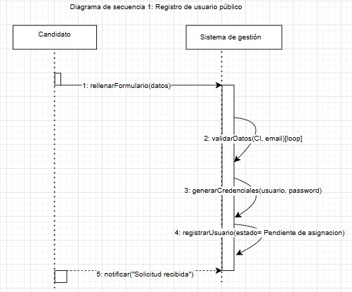

ID Ref: | DG-2
Descripción: | Activación de candidato por administrador
Reqs. asociados: | RF-38, RF-39
CU asociados: | CU-01
Esc. Asociados: | ES-03 (de CU-01)
Tipo de diagrama: | Secuencia

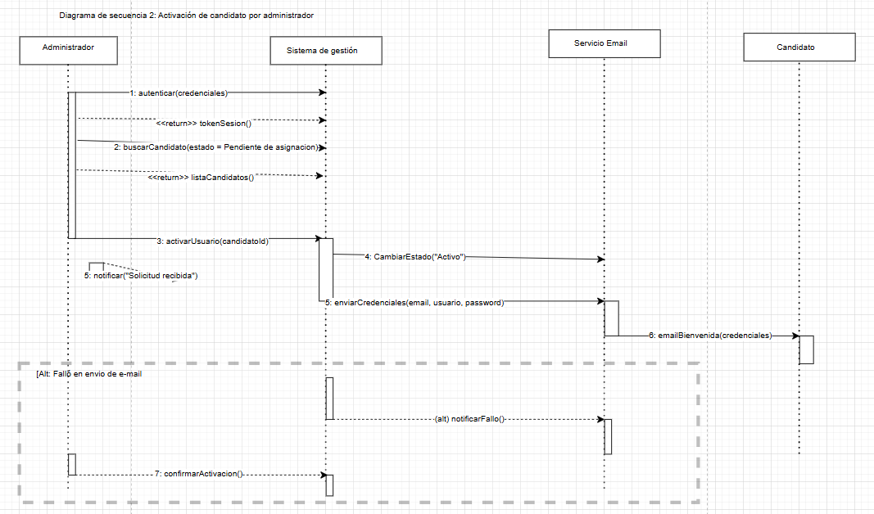

ID Ref: | DG-3
Descripción: | Registro de Nueva Máquina Recreativa
Reqs. asociados: | RF-35, RF-41, RF-42
CU asociados: | CU-04
Esc. Asociados: | ES-02 (de CU-04)
Tipo de diagrama: | Secuencia

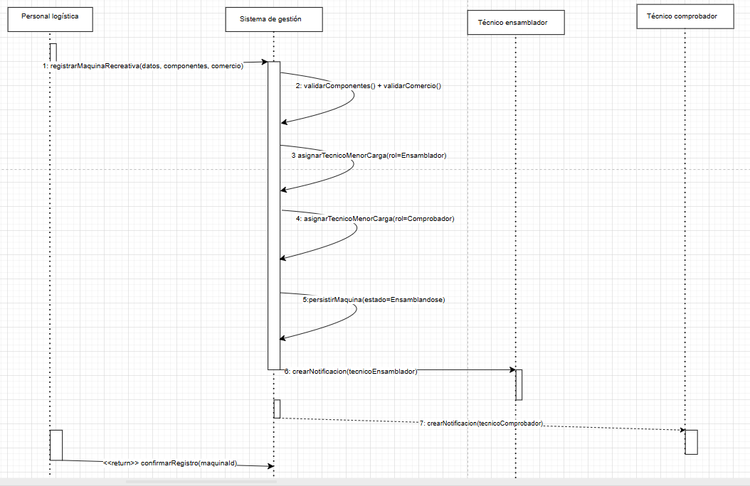

ID Ref: | DG-4
Descripción: | Proceso de Ensamblaje de Máquina
Reqs. asociados: | RF-27, RF-35, RF-42, RF-44
CU asociados: | CU-05
Esc. Asociados: | ES-02 (de CU-05)
Tipo de diagrama: | Secuencia

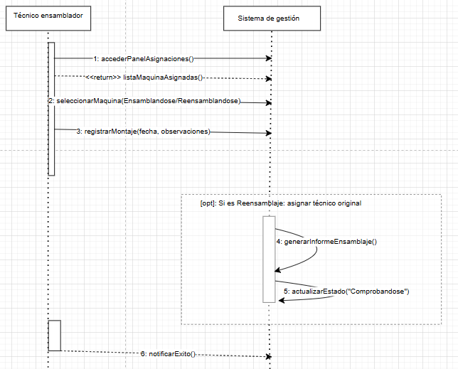

ID Ref: | DG-5
Descripción: | Aprobación/Rechazo de Máquina
Reqs. asociados: | RF-27, RF-43, RF-44
CU asociados: | CU-07
Esc. Asociados: | ES-01, ES-02 (de CU-07)
Tipo de diagrama: | Secuencia

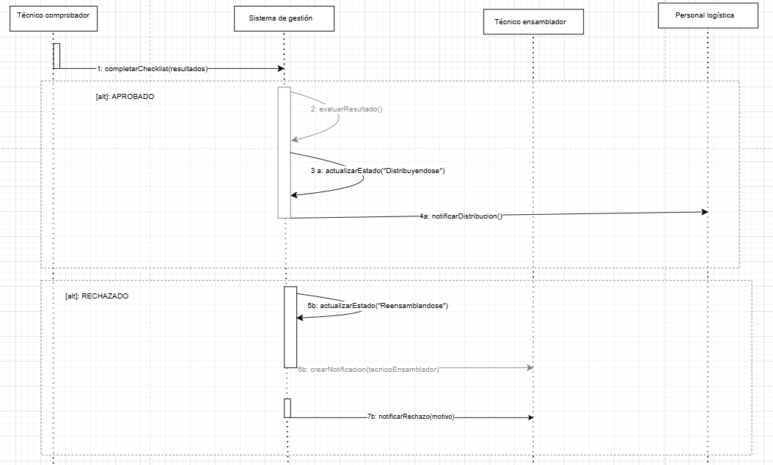

ID Ref: | DG-6
Descripción: | Registro de Recaudación Mensual
Reqs. asociados: | RF-36, RF-45
CU asociados: | CU-12
Esc. Asociados: | ES-02 (de CU-12)
Tipo de diagrama: | Secuencia

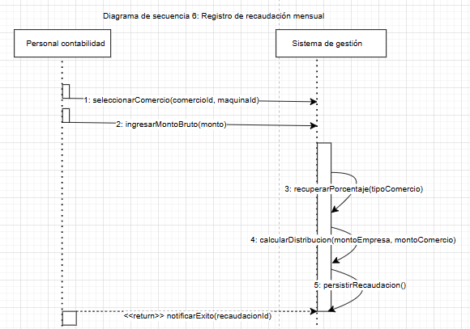

ID Ref: | DG-7
Descripción: | Ciclo de Vida de Máquina Recreativa
Reqs. asociados: | RF-41, RF-42, RF-43
CU asociados: | CU-04, CU-05, CU-06, CU-07, CU-08, CU-09, CU-10, CU-11
Esc. Asociados: | ES-02 (CU-04), ES-01 (CU-07), ES-01 (CU-11)
Tipo de diagrama: | Estado

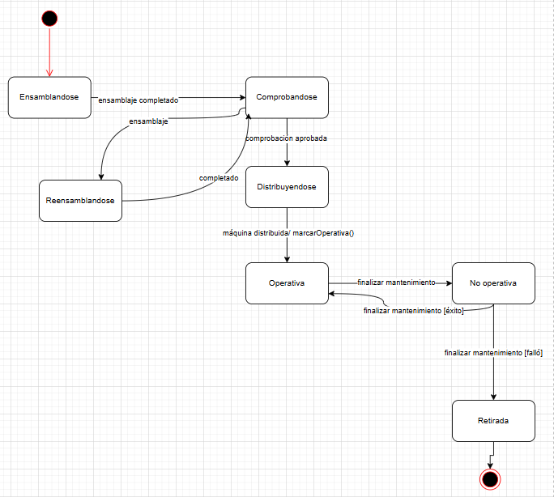

ID Ref: | DG-8
Descripción: | Estados de un Usuario en el Sistema
Reqs. asociados: | RF-01 a RF-15
CU asociados: | CU-01
Esc. Asociados: | ES-01 a ES-05 (de CU-01)
Tipo de diagrama: | Estado

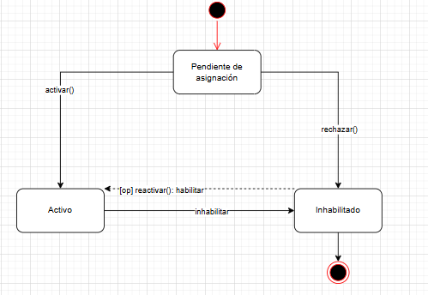

ID Ref: | DG-9
Descripción: | Estados de una Solicitud de Mantenimiento
Reqs. asociados: | RF-26
CU asociados: | CU-10, CU-11
Esc. Asociados: | ES-02 (CU-11)
Tipo de diagrama: | Estado

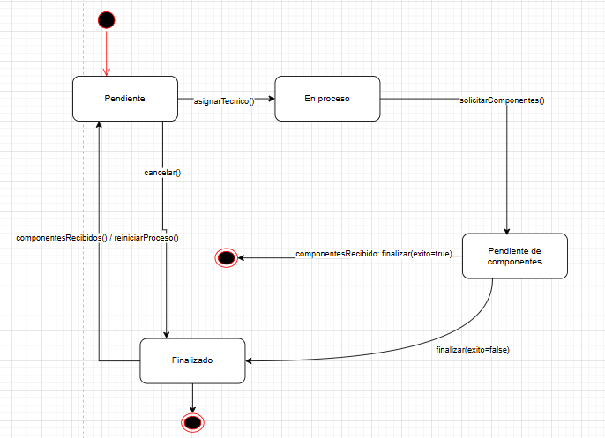

ID Ref: | DG-10
Descripción: | Registro y Activación de Usuario
Reqs. asociados: | RF-37, RF-38, RF-39, RF-40
CU asociados: | CU-01
Esc. Asociados: | ES-02, ES-03, ES-04 (de CU-01)
Tipo de diagrama: | Actividades

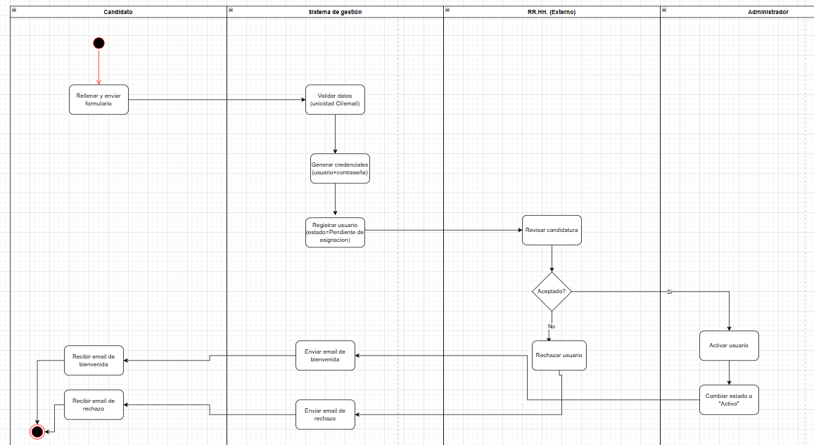

ID Ref: | DG-11
Descripción: | Proceso de Ensamblaje de Máquina
Reqs. asociados: | RF-35, RF-41, RF-42, RF-27, RF-44
CU asociados: | CU-04, CU-05
Esc. Asociados: | ES-02 (CU-04), ES-02 (CU-05)
Tipo de diagrama: | Actividades

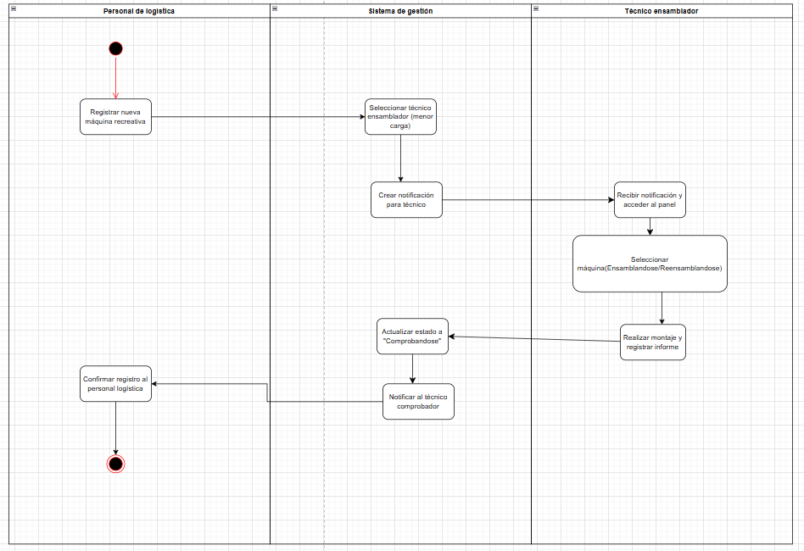

ID Ref: | DG-12
Descripción: | Proceso de Comprobación de Máquina
Reqs. asociados: | RF-43, RF-27, RF-44
CU asociados: | CU-06, CU-07
Esc. Asociados: | ES-01, ES-02 (de CU-07)
Tipo de diagrama: | Actividades

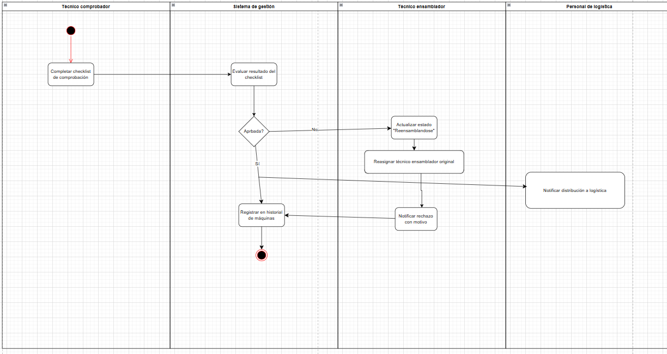

ID Ref: | DG-13
Descripción: | Generación de Informes de Recaudación
Reqs. asociados: | RF-24, RF-36, RF-45
CU asociados: | CU-14
Esc. Asociados: | ES-01 (de CU-14)
Tipo de diagrama: | Actividades

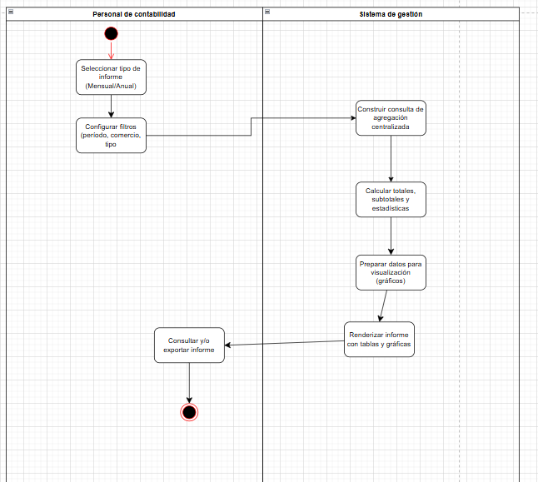

ID Ref: | DG-14
Descripción: | Solicitud y Finalización de Mantenimiento
Reqs. asociados: | RF-26
CU asociados: | CU-10, CU-11
Esc. Asociados: | ES-01, ES-02 (de CU-11)
Tipo de diagrama: | Actividades

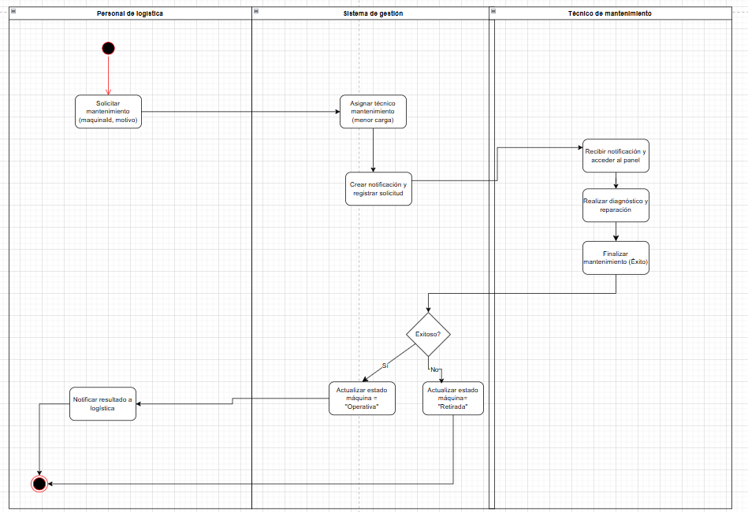

ID Ref: | DG-15
Descripción: | Proceso de Gestión de Usuarios
Reqs. asociados: | RF-37, RF-38, RF-39, RF-40
CU asociados: | CU-01
Esc. Asociados: | ES-02, ES-03, ES-04 (de CU-01)
Tipo de diagrama: | BPMN

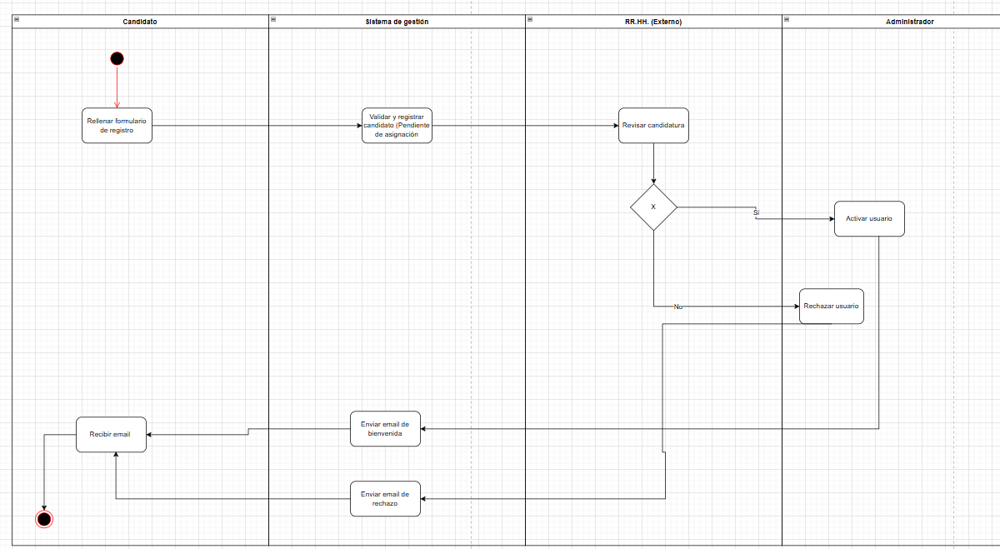

ID Ref: | DG-16
Descripción: | Proceso de Producción de Máquina Recreativa
Reqs. asociados: | RF-35, RF-41, RF-42, RF-43, RF-27, RF-44
CU asociados: | CU-04, CU-05, CU-06, CU-07, CU-08
Esc. Asociados: | ES-02 (CU-04), ES-01 (CU-07)
Tipo de diagrama: | BPMN

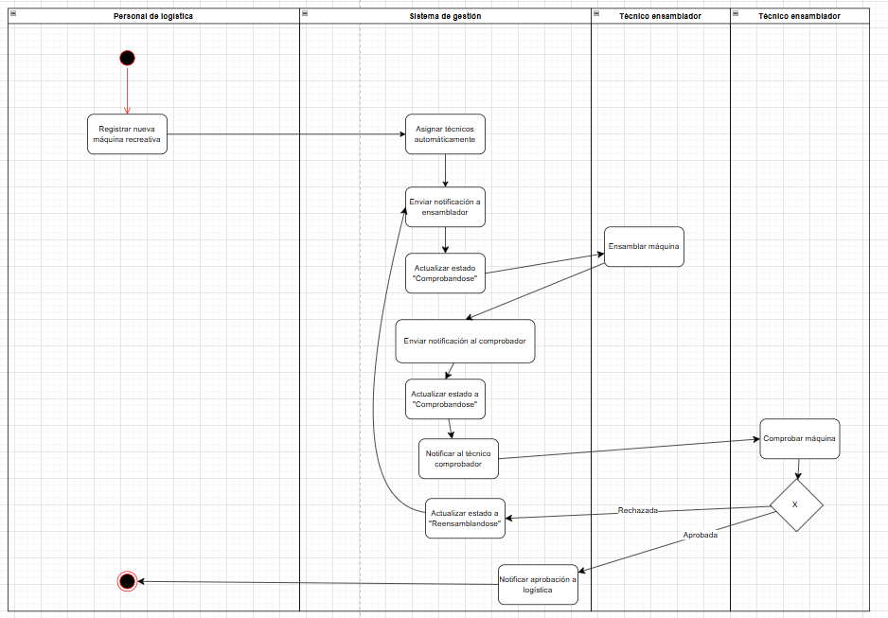

ID Ref: | DG-17
Descripción: | Proceso de Mantenimiento de Máquinas
Reqs. asociados: | RF-26
CU asociados: | CU-10, CU-11
Esc. Asociados: | ES-01, ES-02 (de CU-11)
Tipo de diagrama: | BPMN

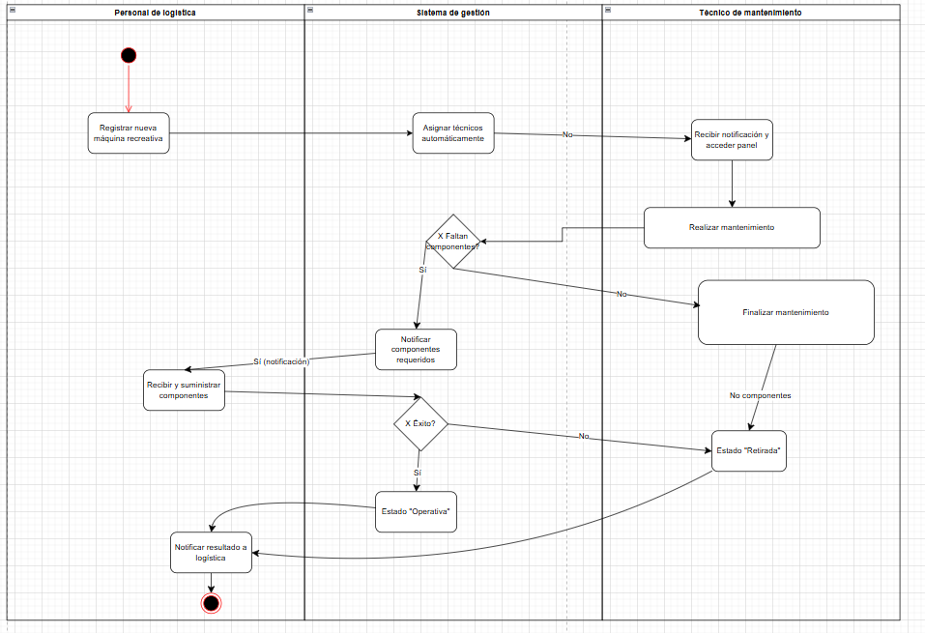

ID Ref: | DG-18
Descripción: | Proceso de Recaudación Mensual
Reqs. asociados: | RF-36, RF-45
CU asociados: | CU-12, CU-13
Esc. Asociados: | ES-02 (de CU-12)
Tipo de diagrama: | BPMN

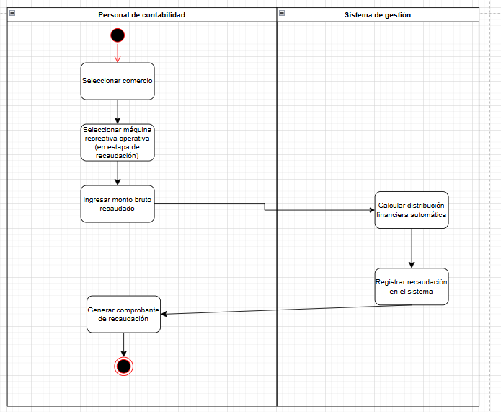

ID Ref: | DG-19
Descripción: | Proceso de Generación de Informes
Reqs. asociados: | RF-24, RF-36, RF-45
CU asociados: | CU-14
Esc. Asociados: | ES-01 (de CU-14)
Tipo de diagrama: | BPMN

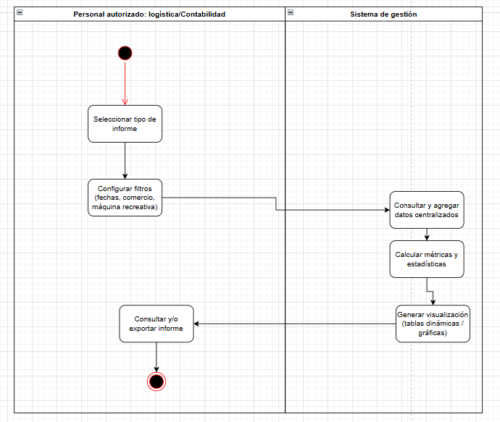

ID Ref: | DG-20
Descripción: | Proceso de Notificaciones del Sistema
Reqs. asociados: | RF-26, RF-39, RF-40
CU asociados: | CU-15
Esc. Asociados: | ES-01 (de CU-15)
Tipo de diagrama: | BPMN

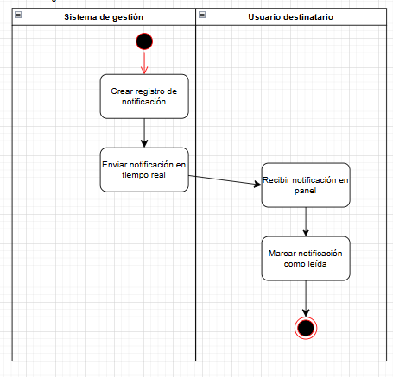

ID Ref: | DG-21
Descripción: | Proceso de Comunicación Interna (Chat/Reportes)
Reqs. asociados: | RF-34 (parcial)
CU asociados: | CU-16, CU-17
Esc. Asociados: | ES-01 (de CU-17)
Tipo de diagrama: | BPMN

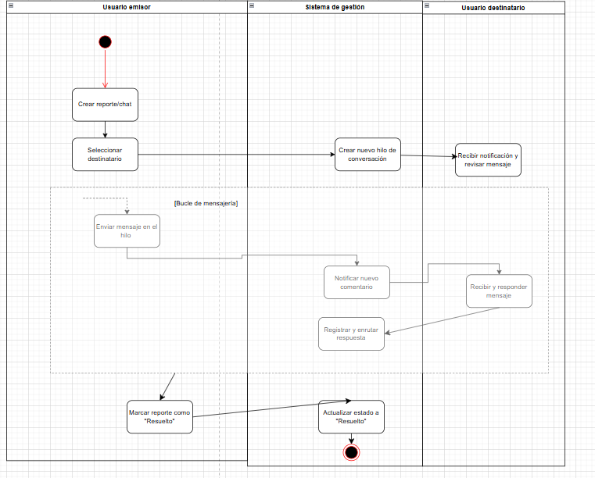

Interfaces con el usuario

ID Ref: | UI-01
Descripción: | Panel de Administración del Sistema
Reqs. asociados: | RF-01, RF-06, RF-11, RF-16
CU asociados: | CU-01, CU-02
Esc. Asociados: | ES-01..05 (CU-01)

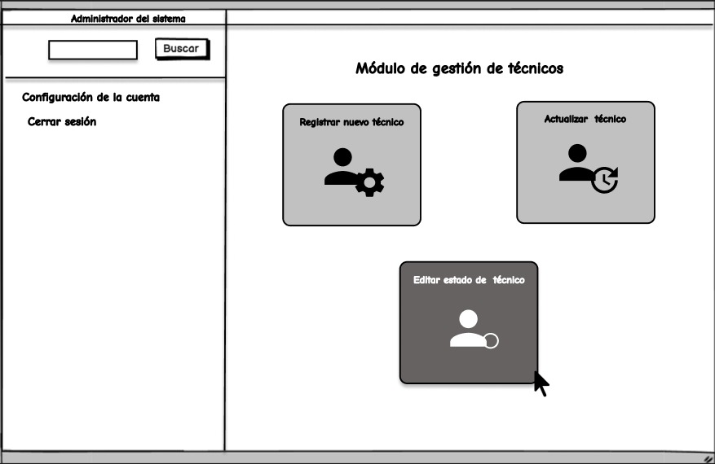

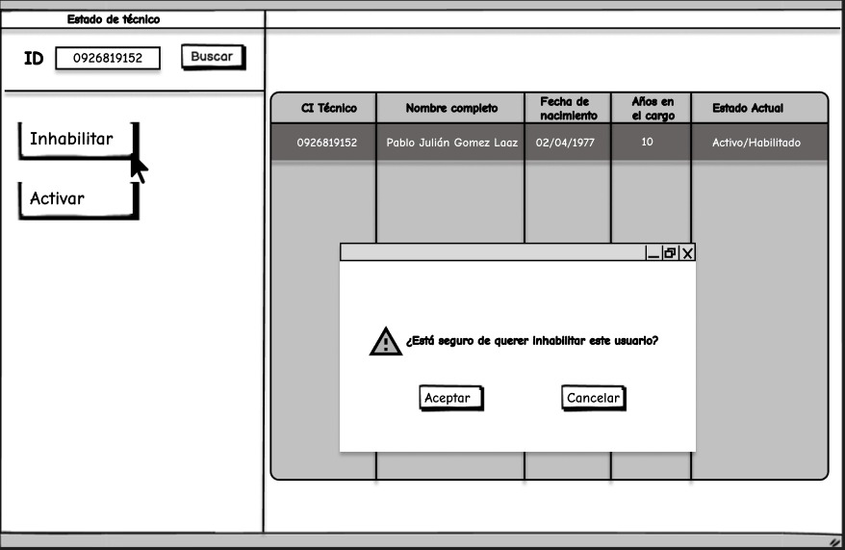
ID Ref: | UI-02
Descripción: | Actualizar estado del personal del área de Técnicos
Reqs. asociados: | RF-15, RF-11
CU asociados: | CU-01, CU-02
Esc. Asociados: | ES-01..05 (de CU-01)

ID Ref: | UI-03
Descripción: | Notificación a técnico
Reqs. asociados: | RF-26
CU asociados: | CU-15
Esc. Asociados: | ES-01 (de CU-15)
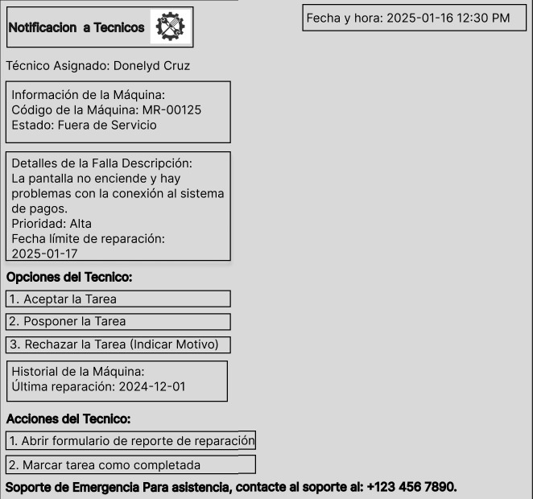

ID Ref: | UI-04
Descripción: | Consulta de Componente
Reqs. asociados: | RF-35, RF-44
CU asociados: | CU-19
Esc. Asociados: | ES-01 (de CU-19)

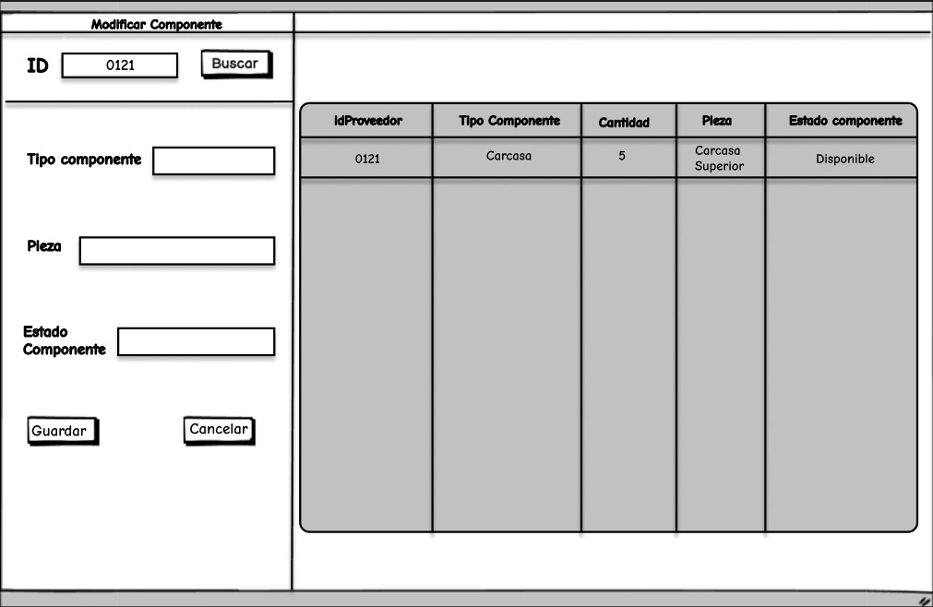

ID Ref: | UI-05
Descripción: | Gestión del proceso de comprobación.
Reqs. asociados: | RF-43, RF-27, RF-44
CU asociados: | CU-07
Esc. Asociados: | ES-01, ES-02 (de CU-07)

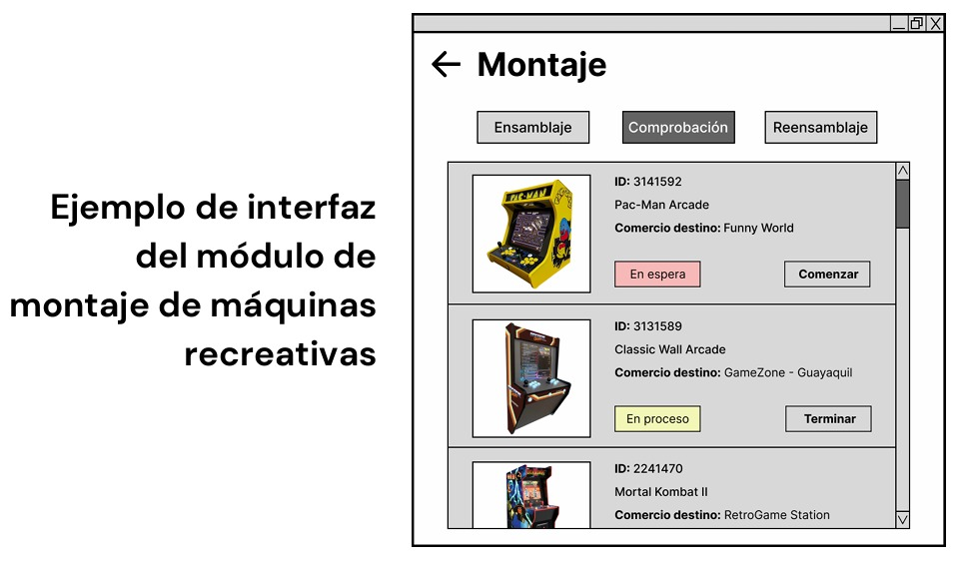

ID Ref: | UI-06
Descripción: | Registro de recaudación mensual
Reqs. asociados: | RF-36, RF-45
CU asociados: | CU-12
Esc. Asociados: | ES-02 (de CU-12)

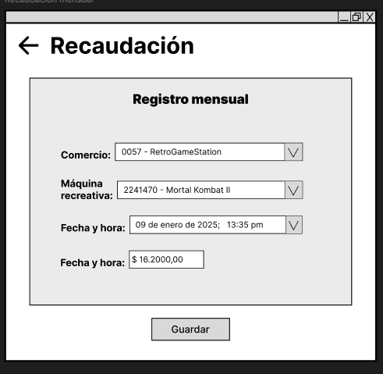

Vista Lógica

Descripción
El diseño del sistema respeta el Modelo MVC (Model, View, Controller)
Capa de Modelo (Model)
Esta capa se encargará de gestionar la base de datos relacional para almacenar la información de los distintos módulos y de esta forma poder tenerlos accesibles en la capa lógica de negocio. La base de datos MySQL será utilizada.
Capa de Controlador (Controller)
En esta capa centraliza las reglas de negocio y controla el flujo, gestionando la capa de presentación y coordinando las operaciones de la capa de datos. Esta capa escucha los requerimientos de los usuarios que responde con la aplicación conectada a la base de datos para las diferentes acciones. Para esta capa, se utiliza REST como API para la comunicación
Capa de Vista (View)
Esta capa representa es responsable de la interacción con los usuarios caracterizándose por ser accesible. Los usuarios se conectan con el servidor para realizar las distintas acciones con la base de datos. Las vistas se realizan mediante WPF para facilitar el renderizado de las interfaces.
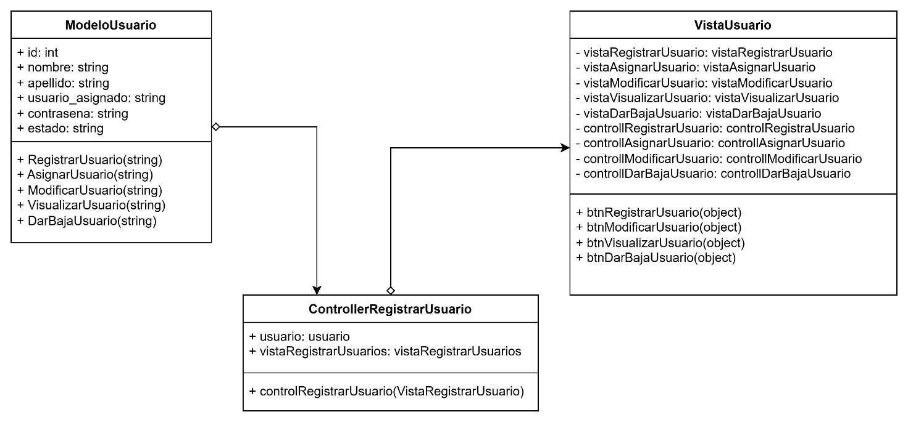
Vista lógica MVC (diseño de un sitio web de un club deportivo)

Paquetes de Diseño Arquitectónicamente Significativos

Diagrama de paquetes

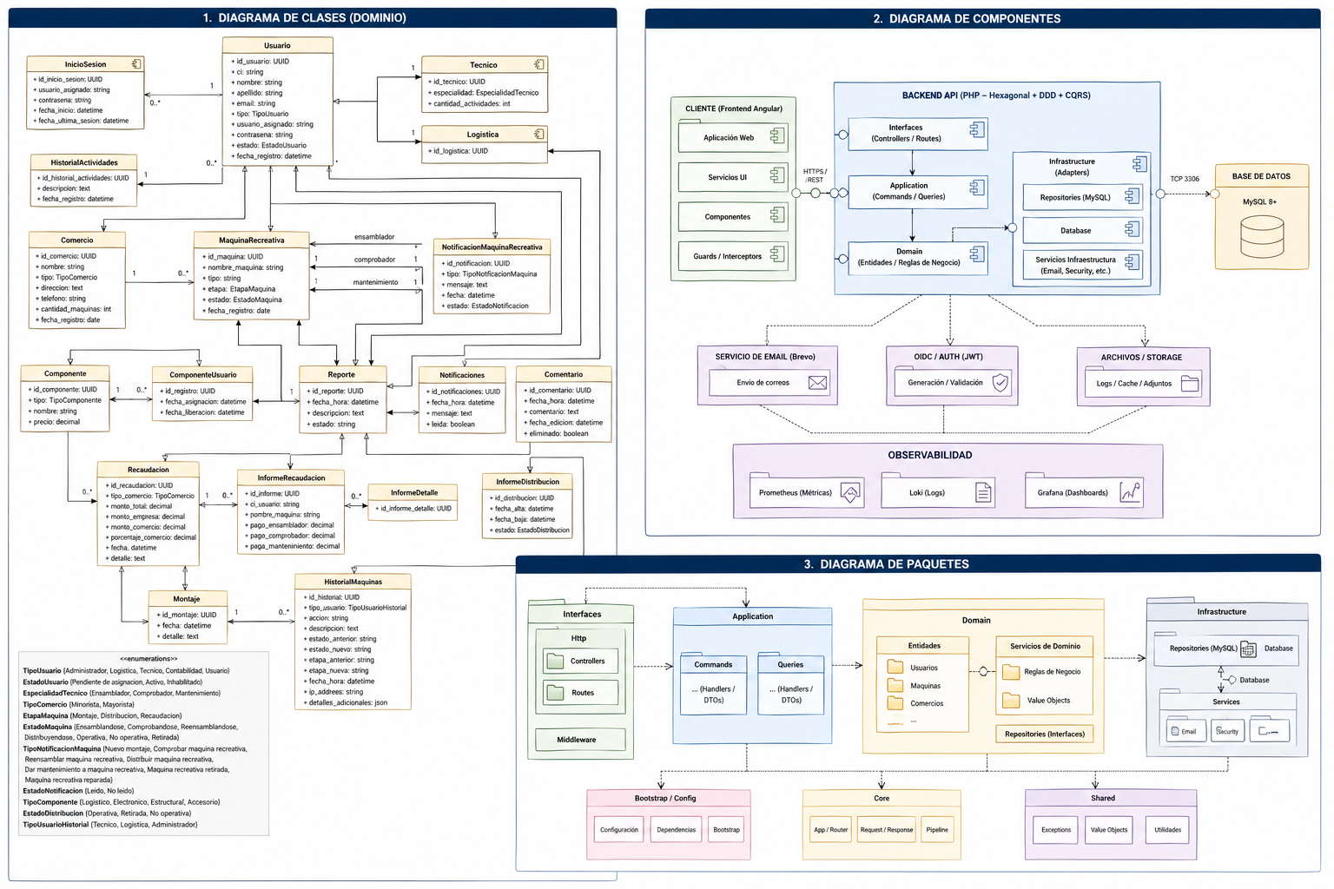

Descripción:
El sistema está dividido en paquetes según responsabilidades y siguiendo principios de Clean Architecture.
Backend
Core
- Infraestructura base del framework interno
- Manejo de requests, responses y routing
Domain
- Organizado por subdominios:
  - Usuario
  - Maquina
  - Recaudacion
  - Reporte
  - Notificacion
  - Historial
- Contiene lógica pura de negocio
Application
- Separado en:
  - Commands
  - Queries
- Cada subdominio tiene sus propios casos de uso
Infrastructure
- Implementaciones técnicas:
  - Repositorios MySQL
  - Seguridad
  - Helpers
Interfaces
- Controladores HTTP
- Definición de rutas
Middleware
- Seguridad
- Autenticación
- Control de roles
- Rate limiting

Frontend (Angular)
Organizado por enfoque Feature-Based:
Core
- Servicios globales (API, auth, etc.)
- Guards e interceptors
Shared
- Componentes reutilizables
- Pipes y directivas
Features
- Módulos independientes:
  - auth
  - admin
  - tecnico
  - contabilidad
  - logistica
  - reportes
Layouts
- Estructuras visuales (main, auth)

Diagrama de clases

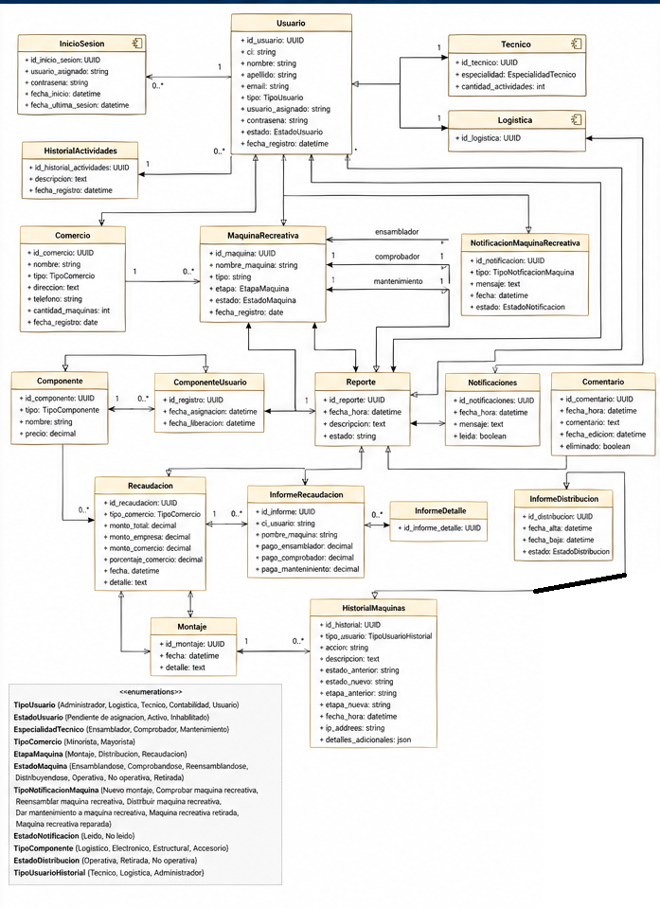
Descripción:

El sistema está centrado en la entidad Usuario, que se especializa en distintos roles (Administrador, Técnico, Logística, Contabilidad). A partir de esta entidad se derivan múltiples interacciones con otras clases del dominio.
La clase MaquinaRecreativa es el núcleo operativo del sistema. Está relacionada con:
- Técnicos (ensamblador, comprobador, mantenimiento)
- Comercios donde se instala
- Estados y etapas del ciclo de vida
Relaciones clave
- Usuario → Técnico / Logística
  - Herencia o especialización basada en tipo de usuario.
- MaquinaRecreativa
  - Se asocia con múltiples técnicos (roles distintos).
  - Pertenece a un comercio.
  - Tiene estados y etapas (modelados como enums o value objects).
- Componente
  - Se asigna a usuarios mediante ComponenteUsuario.
  - Puede estar ligado a una máquina.
- Reporte
  - Generado por un usuario.
  - Puede tener comentarios y notificaciones asociadas.
- Recaudacion
  - Relacionada con máquina, usuario y comercio.
  - Genera informes detallados.
- Notificacion
  - Comunicación entre usuarios sobre eventos del sistema.

Vista de Implementación - Componentes

Diagrama de componentes que refleja la funcionalidad del sistema



Descripción:

El sistema sigue una arquitectura por capas desacopladas:
Frontend (Angular)
- Maneja la interfaz de usuario
- Consume APIs REST del backend
- Contiene módulos por feature (auth, admin, técnico, etc.)
Backend
Se divide en cuatro grandes componentes:
1. Interfaces (Controllers + Routes)
- Punto de entrada HTTP
- Reciben solicitudes del frontend
- Delegan a la capa de aplicación
2. Application (CQRS)
- Contiene:
  - Commands (acciones que modifican estado)
  - Queries (consultas)
- Cada operación tiene su handler
3. Domain
- Núcleo del negocio
- Contiene entidades, value objects y contratos (repositories)
- No depende de ninguna otra capa
4. Infrastructure
- Implementaciones concretas
- Base de datos MySQL
- Repositorios reales
- Seguridad (hash, validaciones)
5. Base de Datos
- Persistencia del sistema
- Tablas relacionadas con todas las entidades del dominio
Flujo de interacción
- Usuario interactúa con Angular
- Angular llama a un endpoint REST
- Controller recibe la petición
- Se ejecuta un Command o Query
- El handler usa repositorios del dominio
- Infrastructure accede a la base de datos
- Se retorna la respuesta al frontend

Vista de Despliegue - Ambiente Físico

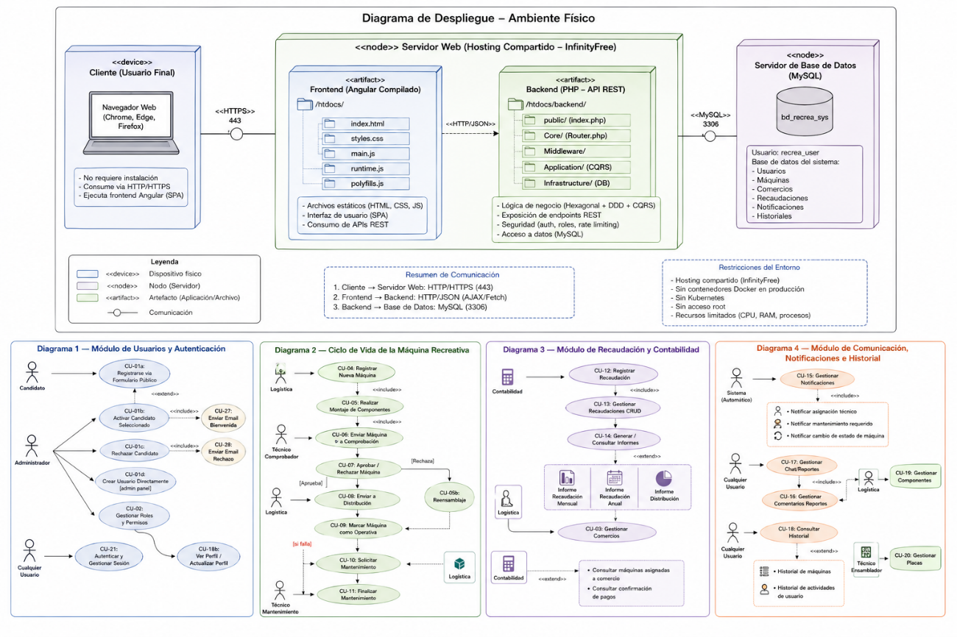

Descripción:

1. Cliente (Usuario Final)
Corresponde a cualquier dispositivo con navegador web moderno (Chrome, Edge, Firefox), desde el cual los usuarios (Administrador, Técnico, Logística, Contabilidad) acceden al sistema mediante Internet.
- No requiere instalación de software adicional
- Consume la aplicación vía HTTP/HTTPS
- Ejecuta el frontend Angular como SPA (Single Page Application)

2. Servidor Web (Hosting Compartido – InfinityFree)
Este es el nodo principal donde reside toda la aplicación. Está estructurado dentro del directorio htdocs, siguiendo las restricciones del hosting.
- Frontend (Angular compilado)
- Ubicado en: /htdocs/
- Contiene archivos estáticos generados con ng build:
  - HTML
  - CSS
  - JavaScript
- Se encarga de:
  - Interfaz de usuario
  - Consumo de APIs del backend
  - Manejo de rutas y estados en el cliente
Backend (PHP – API REST)
- Ubicado en: /htdocs/backend/
- Implementa arquitectura:
  - Hexagonal + DDD + CQRS
- Funciones principales:
  - Procesamiento de lógica de negocio
  - Gestión de usuarios, máquinas, reportes, etc.
  - Exposición de endpoints REST
  - Seguridad (auth, roles, rate limiting)
- Componentes clave:
  - public/index.php → punto de entrada
  - Core/Router.php → enrutamiento
  - Middleware/ → seguridad y control de acceso
  - Application/ → casos de uso (commands/queries)
  - Infrastructure/ → acceso a datos (MySQL)

3. Servidor de Base de Datos (MySQL)
- Gestionado por el proveedor de hosting (InfinityFree)
- Accedido mediante:
  - Credenciales configuradas en .env o config/database.php
- Contiene la base de datos:
  - bd_recrea_sys
Función
- Persistencia de datos del sistema:
  - Usuarios
  - Máquinas recreativas
  - Comercios
  - Recaudaciones
  - Notificaciones
  - Historiales
Seguridad
- Acceso restringido mediante usuario:
  - recrea_user
- Comunicación con backend mediante conexión segura MySQL

4. Comunicación entre componentes
- Cliente → Servidor Web
  - Protocolo: HTTP/HTTPS
  - Solicitudes a frontend y backend
- Frontend → Backend
  - Llamadas AJAX / Fetch / HTTPClient (Angular)
  - Intercambio de datos en formato JSON
- Backend → Base de Datos
  - Conexión MySQL (PDO o mysqli)
  - Ejecución de consultas SQL (CRUD)
5. Configuración y Despliegue
El sistema está diseñado para instalarse en menos de 15 minutos, cumpliendo RNF-08:
Pasos automatizados (≈80%)
- Estructura de carpetas predefinida
- Scripts de conexión a base de datos
- Configuración base en archivos .env
- Backend listo para funcionar sin compilación
Intervención manual mínima
- Subida de archivos (FTP o panel)
- Importación de base de datos (.sql)
- Configuración de credenciales MySQL
- Ajuste de rutas base
Restricciones del entorno
- No se utilizan contenedores Docker en producción (solo en desarrollo)
- No se permite Kubernetes en hosting compartido
- No hay acceso root al servidor
- Recursos limitados (CPU, RAM, procesos concurrentes)

Vista de Datos

Definiciones

NOMBRE OBJETO: Usuario
DESCRIPCION: Usuarios que interactúan con el sistema (Administrador, Logística, Técnicos, Contabilidad).

Columnas:

PK | Nombre | Tipo | No Nulo | Único | Longitud | Precisión | Escala | Inicial | Notas
PK | ID_Usuario | CHAR(36) | Sí | Sí | 36 | - | - | UUID() | Identificador único del usuario (UUID v4)
 | ci | VARCHAR(100) | Sí | Sí | 100 | - | - | - | Cédula de identidad (encriptada)
 | nombre | VARCHAR(50) | Sí | No | 50 | - | - | - | Nombre del usuario
 | apellido | VARCHAR(50) | Sí | No | 50 | - | - | - | Apellido del usuario
 | email | VARCHAR(100) | Sí | Sí | 100 | - | - | - | Correo electrónico único (encriptado)
 | tipo | ENUM | Sí | No | - | - | - | - | Valores: 'Administrador', 'Logistica', 'Tecnico', 'Contabilidad', 'Usuario'
 | usuario_asignado | VARCHAR(25) | Sí | Sí | 25 | - | - | 'Aun no tiene' | Nombre de usuario para login
 | contrasena | VARCHAR(255) | Sí | No | 255 | - | - | 'Aun no tiene' | Hash de la contraseña
 | estado | ENUM | Sí | No | - | - | - | 'Pendiente de asignacion' | Valores: 'Pendiente de asignacion', 'Activo', 'Inhabilitado'
 | fecha_registro | DATETIME | No | No | - | - | - | CURRENT_TIMESTAMP | Fecha de creación del registro

Relaciones:
Columnas | Asociación | Notas
ID_Usuario | Tecnico | 1:1 - Usuario puede ser Técnico
ID_Usuario | Logistica | 1:1 - Usuario puede ser Logística
ID_Usuario | inicio_sesion | 1:N - Historial de sesiones
ID_Usuario | historial_actividades | 1:N - Historial de actividades
ID_Usuario | componente_usuario | 1:N - Componentes asignados
ID_Usuario | notificaciones | 1:N - Notificaciones recibidas
ID_Usuario | reporte (emisor/destinatario) | 1:N - Reportes creados o recibidos
ID_Usuario | comentario | 1:N - Comentarios realizados
ID_Usuario | recaudaciones | 1:N - Recaudaciones registradas

NOMBRE OBJETO: Tecnico
DESCRIPCIÓN: Usuario especializado en mantenimiento, comprobación o ensamblaje de máquinas.
PK | Nombre | Tipo | No Nulo | Único | Longitud | Precisión | Escala | Inicial | Notas
PK | ID_Tecnico | CHAR(36) | Sí | Sí | 36 | - | - | - | FK hacia usuario(ID_Usuario)
 | Especialidad | ENUM | Sí | No | - | - | - | - | Valores: 'Ensamblador', 'Comprobador', 'Mantenimiento'
 | Cantidad_Actividades | INT | Sí | No | 4 | 10 | 0 | 0 | Número de actividades asignadas (para asignación equitativa)

Relaciones:

Columnas | Asociación | Notas
ID_Tecnico | Usuario | 1:1 - Herencia de Usuario
ID_Tecnico | MaquinaRecreativa (Ensamblador) | 1:N - Máquinas que ensambló
ID_Tecnico | MaquinaRecreativa (Comprobador) | 1:N - Máquinas que comprobó
ID_Tecnico | MaquinaRecreativa (Mantenimiento) | 1:N - Máquinas en mantenimiento
ID_Tecnico | montaje | 1:N - Montajes realizados

NOMBRE OBJETO: Logistica
DESCRIPCIÓN: Usuario encargado del transporte o entrega de máquinas.

PK | Nombre | Tipo | No Nulo | Único | Longitud | Precisión | Escala | Inicial | Notas
PK | ID_Logistica | CHAR(36) | Sí | Sí | 36 | - | - | - | FK hacia usuario(ID_Usuario)

Relaciones:

Columnas | Asociación | Notas
ID_Logistica | Usuario | 1:1 - Herencia de Usuario

NOMBRE OBJETO: Comercio
DESCRIPCION: Comercios (minoristas o mayoristas) donde se instalan las máquinas recreativas.

Columnas:

PK | Nombre | Tipo | No Nulo | Único | Longitud | Inicial | Notas
PK | ID_Comercio | CHAR(36) | Sí | Sí | 36 | UUID() | Identificador único del comercio
 | Nombre | VARCHAR(100) | Sí | Sí | 100 | - | Nombre del comercio
 | Tipo | ENUM | Sí | No | - | - | Valores: 'Minorista', 'Mayorista'
 | Direccion | TEXT | Sí | No | - | - | Dirección física
 | Telefono | VARCHAR(15) | Sí | Sí | 15 | - | Teléfono de contacto
 | Cantidad_Maquinas | INT | No | No | 4 | 0 | Número de máquinas instaladas
 | Fecha_Registro | DATE | Sí | No | - | - | Fecha de registro en el sistema

Relaciones:

Columnas | Asociación | Notas
ID_Comercio | MaquinaRecreativa | 1:N - Máquinas instaladas
ID_Comercio | informes_recaudacion | 1:N - Informes de recaudación
ID_Comercio | informe_distribucion | 1:N - Informes de distribución

NOMBRE OBJETO: Componente
DESCRIPCION: Partes de una máquina recreativa (placas, carcasas, componentes electrónicos, estructurales, accesorios).

Columnas:

PK | Nombre | Tipo | No Nulo | Único | Longitud | Precisión | Escala | Inicial | Notas
PK | ID_Componente | CHAR(36) | Sí | Sí | 36 | - | - | UUID() | Identificador único del componente
 | tipo | ENUM | Sí | No | - | - | - | - | Valores: 'Logistico', 'Electronico', 'Estructural', 'Accesorio'
 | nombre | VARCHAR(50) | Sí | No | 50 | - | - | - | Nombre del componente
 | precio | DECIMAL(10,2) | No | No | 9 | 10 | 2 | 10.00 | Precio del componente

Relaciones:

Columnas | Asociación | Notas
ID_Componente | componente_usuario | 1:N - Asignaciones a usuarios/máquinas
ID_Componente | montaje | 1:N - Registros de montaje
ID_Componente | informe_detalle | 1:N - Detalles de informes

NOMBRE OBJETO: MaquinaRecreativa
DESCRIPCION: Máquinas recreativas en su ciclo de vida (montaje, distribución, recaudación).

Columnas:

PK/FK | Nombre | Tipo | No Nulo | Único | Longitud | Precisión | Escala | Inicial | Notas
PK | ID_Maquina | CHAR(36) | Sí | Sí | 36 | - | - | UUID() | Identificador único de la máquina
 | Nombre_Maquina | VARCHAR(100) | Sí | No | 100 | - | - | - | Nombre asignado a la máquina
 | Tipo | VARCHAR(50) | Sí | No | 50 | - | - | - | Tipo o categoría
 | Etapa | ENUM | Sí | No | - | - | - | 'Montaje' | Valores: 'Montaje', 'Distribucion', 'Recaudacion'
 | Estado | ENUM | Sí | No | - | - | - | 'Ensamblandose' | Valores: 'Ensamblandose', 'Comprobandose', 'Reensamblandose', 'Distribuyendose', 'Operativa', 'No operativa', 'Retirada'
 | Fecha_Registro | DATE | Sí | No | - | - | - | - | Fecha de registro
FK | ID_Tecnico_Ensamblador | CHAR(36) | Sí | No | 36 | - | - | - | FK a Tecnico(ID_Tecnico)
FK | ID_Tecnico_Comprobador | CHAR(36) | Sí | No | 36 | - | - | - | FK a Tecnico(ID_Tecnico)
FK | ID_Comercio | CHAR(36) | Sí | No | 36 | - | - | - | FK a Comercio(ID_Comercio)
FK | ID_Tecnico_Mantenimiento | CHAR(36) | No | No | 36 | - | - | - | FK a Tecnico(ID_Tecnico)

Relaciones:
Columnas | Asociación | Notas
ID_Maquina | recaudaciones | 1:N - Recaudaciones asociadas
ID_Maquina | montaje | 1:N - Montajes realizados
ID_Maquina | componente_usuario | 1:N - Componentes asignados
ID_Maquina | NotificacionMaquinaRecreativa | 1:N - Notificaciones
ID_Maquina | informe_distribucion | 1:1 - Informe de distribución
ID_Maquina | historial_maquinas | 1:N - Historial de cambios

NOMBRE OBJETO: Recaudacion
DESCRIPCION: Registro de ingresos mensuales por explotación de máquinas en comercios.

Columnas:
PK/FK | Nombre | Tipo | No Nulo | Único | Longitud | Precisión | Escala | Inicial | Notas
PK | ID_Recaudacion | CHAR(36) | Sí | Sí | 36 | - | - | UUID() | Identificador único
 | Tipo_Comercio | ENUM | Sí | No | - | - | - | - | Valores: 'Minorista', 'Mayorista'
FK | ID_Maquina | CHAR(36) | Sí | No | 36 | - | - | - | FK a MaquinaRecreativa
FK | ID_Usuario | CHAR(36) | Sí | No | 36 | - | - | - | FK a Usuario (quien registró)
 | Monto_Total | DECIMAL(10,2) | Sí | No | 9 | 10 | 2 | - | Monto total recaudado
 | Monto_Empresa | DECIMAL(10,2) | No | No | 9 | 10 | 2 | - | Monto para la empresa
 | Monto_Comercio | DECIMAL(10,2) | No | No | 9 | 10 | 2 | - | Monto para el comercio
 | Porcentaje_Comercio | DECIMAL(5,2) | No | No | 5 | 5 | 2 | 0 | Porcentaje que recibe el comercio
 | fecha | DATETIME | Sí | No | - | - | - | - | Fecha de la recaudación
 | detalle | TEXT | Sí | No | - | - | - | - | Observaciones adicionales
Relaciones:
Columnas | Asociación | Notas
ID_Recaudacion | informes_recaudacion | 1:1 - Informe asociado

NOMBRE OBJETO: Reporte
DESCRIPCION: Sistema de comunicación/chat entre usuarios del sistema.

Columnas:
PK/FK | Nombre | Tipo | No Nulo | Único | Longitud | Inicial | Notas
PK | ID_Reporte | CHAR(36) | Sí | Sí | 36 | UUID() | Identificador único
FK | ID_Usuario_Emisor | CHAR(36) | Sí | No | 36 | - | Usuario que inicia el reporte
FK | ID_Usuario_Destinatario | CHAR(36) | No | No | 36 | - | Usuario destinatario (NULL = reporte público)
 | fecha_hora | DATETIME | Sí | No | - | - | Fecha y hora de creación
 | descripcion | TEXT | Sí | No | - | - | Descripción del problema/asunto
 | estado | VARCHAR(15) | Sí | No | - | - | Valores: 'Pendiente', 'En proceso', 'Resuelto'

Relaciones:

Columnas | Asociación | Notas
ID_Reporte | notificaciones | 1:N - Notificaciones generadas
ID_Reporte | comentario | 1:N - Comentarios del hilo

NOMBRE OBJETO: Notificacion
DESCRIPCION: Alertas enviadas a los usuarios sobre eventos del sistema.
Columnas:

PK/FK | Nombre | Tipo | No Nulo | Único | Longitud | Inicial | Notas
PK | ID_Notificaciones | CHAR(36) | Sí | Sí | 36 | UUID() | Identificador único
FK | ID_Reporte | CHAR(36) | Sí | No | 36 | - | Reporte asociado
FK | ID_Usuario | CHAR(36) | Sí | No | 36 | - | Usuario destinatario
 | fecha_hora | DATETIME | Sí | No | - | - | Fecha y hora
 | mensaje | TEXT | Sí | No | - | - | Contenido de la notificación
 | leida | BOOLEAN | No | No | - | FALSE | Estado de lectura

NOMBRE OBJETO: Comentario
DESCRIPCION: Mensajes dentro de un hilo de reporte/chat.
Columnas:

PK/FK | Nombre | Tipo | No Nulo | Único | Longitud | Inicial | Notas
PK | ID_Comentario | CHAR(36) | Sí | Sí | 36 | UUID() | Identificador único
FK | ID_Reporte | CHAR(36) | Sí | No | 36 | - | Reporte al que pertenece
FK | ID_Usuario_Emisor | CHAR(36) | Sí | No | 36 | - | Usuario que envía el mensaje
 | fecha_hora | DATETIME | Sí | No | - | - | Fecha y hora del mensaje
 | fecha_edicion | DATETIME | No | No | - | NULL | Fecha de última edición
 | comentario | TEXT | Sí | No | - | - | Contenido del mensaje
 | eliminado | BOOLEAN | No | No | - | FALSE | Soft delete

NOMBRE OBJETO: InformeDistribucion
DESCRIPCION: Informe generado cuando una máquina es aprobada y enviada a distribución.

Columnas:
PK/FK | Nombre | Tipo | No Nulo | Único | Longitud | Inicial | Notas
PK | ID_Distribucion | CHAR(36) | Sí | Sí | 36 | UUID() | Identificador único
FK | ID_Maquina | CHAR(36) | Sí | No | 36 | - | Máquina distribuida
FK | ID_Usuario_Comprobador | CHAR(36) | Sí | No | 36 | - | Técnico que aprobó
FK | ID_Comercio | CHAR(36) | Sí | No | 36 | - | Comercio destino
 | fecha_alta | DATETIME | No | No | - | CURRENT_TIMESTAMP | Fecha de creación
 | fecha_baja | DATETIME | No | No | - | NULL | Fecha de retiro
 | estado | ENUM | No | No | - | 'Operativa' | Valores: 'Operativa', 'Retirada', 'No operativa'

NOMBRE OBJETO: InformeRecaudacion
DESCRIPCION: Informe formal generado para cada recaudación registrada.

Columnas:
PK/FK | Nombre | Tipo | No Nulo | Único | Longitud | Inicial | Notas
PK | ID_Informe | CHAR(36) | Sí | Sí | 36 | UUID() | Identificador único
FK | ID_Recaudacion | CHAR(36) | Sí | No | 36 | - | Recaudación asociada
 | CI_Usuario | VARCHAR(100) | Sí | No | 100 | - | CI de quien recibe el pago
 | Nombre_Maquina | VARCHAR(100) | Sí | No | 100 | - | Nombre de la máquina
FK | ID_Comercio | CHAR(36) | Sí | No | 36 | - | Comercio asociado
 | Nombre_Comercio | VARCHAR(100) | Sí | No | 100 | - | Nombre del comercio
 | Direccion_Comercio | TEXT | Sí | No | - | - | Dirección del comercio
 | Telefono_Comercio | VARCHAR(15) | Sí | No | 15 | - | Teléfono
 | Pago_Ensamblador | DECIMAL(10,2) | No | No | 9 | 400.00 | Pago al ensamblador
 | Pago_Comprobador | DECIMAL(10,2) | No | No | 9 | 400.00 | Pago al comprobador
 | Pago_Mantenimiento | DECIMAL(10,2) | No | No | 9 | 400.00 | Pago por mantenimiento
 | empresa_nombre | VARCHAR(100) | No | No | 100 | 'recreasys.s.a' | Nombre de la empresa
 | empresa_descripcion | VARCHAR(255) | No | No | 255 | - | Descripción de la empresa

Relaciones:
Columnas | Asociación | Notas
id_informe | Informe | FK
id_componente_repuesto | Componente | FK

NOMBRE OBJETO: InformeDetalle.
DESCRIPCION: Detalle del informe.

Columnas:
PK | Nombre | Tipo | No Nulo | Único | Longitud | Precisión | Escala | Inicial | Notas
PK | ID_Informe_Detalle | CHAR(36) | Sí | Sí | 36 | - | - | -
FK | ID_Informe | CHAR(36) | Sí | Sí | 36 | - | - | -
FK | ID_Componente | CHAR(36) | No | Sí | 36 | - | - | - | ID del componente de la carcasa o placa utilizada para el mantenimiento en caso de que se haya realizado dicho proceso.

Relaciones:
Columnas | Asociación | Notas
ID_Informe | Informe | FK
ID_Componente | Componente | FK

NOMBRE OBJETO: HistorialMaquinas
DESCRIPCIÓN: Auditoría de todos los cambios de estado y acciones sobre máquinas.

Columnas:

PK/FK | Nombre | Tipo | No Nulo | Único | Longitud | Inicial | Notas
PK | ID_Historial | CHAR(36) | Sí | Sí | 36 | UUID() | Identificador único
FK | ID_Maquina | CHAR(36) | No | No | 36 | NULL | Máquina afectada
FK | ID_Usuario | CHAR(36) | Sí | No | 36 | - | Usuario que realizó la acción
 | tipo_usuario | ENUM | Sí | No | - | - | 'Tecnico', 'Logistica', 'Administrador'
 | accion | VARCHAR(100) | Sí | No | 100 | - | Acción realizada
 | descripcion | TEXT | No | No | - | NULL | Descripción detallada
 | estado_anterior | VARCHAR(50) | No | No | - | NULL | Estado previo
 | estado_nuevo | VARCHAR(50) | No | No | - | NULL | Nuevo estado
 | etapa_anterior | VARCHAR(50) | No | No | - | NULL | Etapa previa
 | etapa_nueva | VARCHAR(50) | No | No | - | NULL | Nueva etapa
 | fecha_hora | DATETIME | No | No | - | CURRENT_TIMESTAMP | Fecha y hora
 | ip_address | VARCHAR(45) | No | No | - | NULL | IP de origen
 | detalles_adicionales | JSON | No | No | - | NULL | Datos adicionales

NOMBRE OBJETO: Reporte.
DESCRIPCION: Reporte que se envía por notificación a un usuario sobre un proceso o problema que se genera en el sistema.

Columnas:
PK | Nombre | Tipo | No Nulo | Único | Longitud | Precisión | Escala | Inicial | Notas
PK | id | INT | Sí | Sí | 4 | 10 | 0
FK | id_usuario_reporto | CHAR | Sí | No | 10 |  |  |  | ID del usuario que realizó el reporte.
 | fecha_hora | DATETIME | Sí | No | 8
 | descripcion | TEXT | Sí | No | 16 |  |  |  | Descripción del reporte.
 | estado | VARCHAR | Sí | No | 15

Relaciones:
Columnas | Asociación | Notas
id | Notificacion | FK
id | Comentario | FK
id_usuario_reporto | Usuario | FK

Diseño de Base de Datos

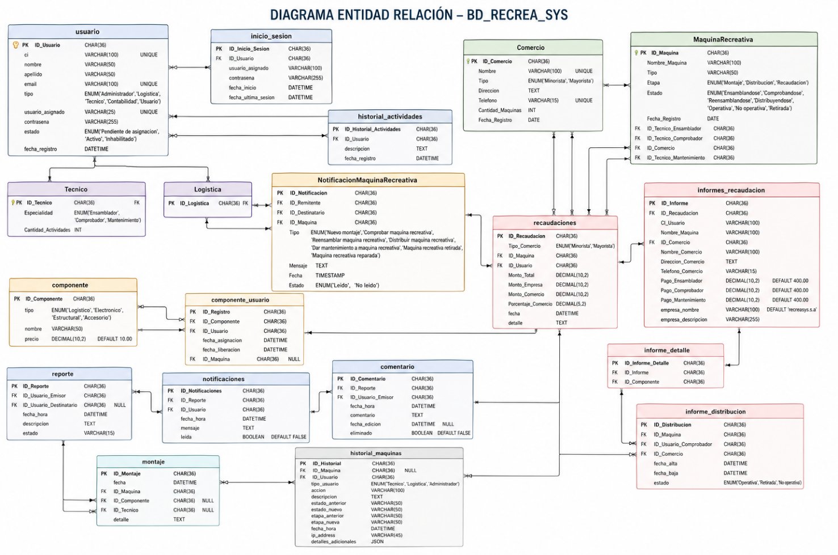

Descripción:

El diagrama entidad–relación representa la estructura completa de la base de datos del sistema bd_recrea_sys, mostrando las entidades principales, sus atributos y las relaciones entre ellas dentro del ciclo de vida de las máquinas recreativas.
En el núcleo del modelo se encuentra la entidad usuario, que almacena la información general de todos los actores del sistema (administrador, logística, técnico, contabilidad y usuario). A partir de esta entidad se derivan especializaciones como Tecnico y Logistica, estableciendo una relación de herencia mediante claves foráneas. Además, el usuario se vincula con múltiples entidades como inicio de sesión, historial de actividades, reportes, notificaciones, comentarios y recaudaciones, lo que refleja su participación transversal en el sistema.
La entidad inicio_sesion registra los accesos de los usuarios, permitiendo llevar control de autenticación y actividad. Por su parte, historial_actividades y historial_maquinas almacenan trazabilidad de acciones realizadas tanto por usuarios como sobre las máquinas, garantizando auditoría del sistema.
El modelo incluye la entidad Comercio, que representa los establecimientos donde se instalan las máquinas recreativas. Esta se relaciona directamente con MaquinaRecreativa, indicando que un comercio puede tener múltiples máquinas. La entidad MaquinaRecreativa es central en el sistema y contiene información sobre su estado, etapa y responsables técnicos (ensamblador, comprobador y mantenimiento), estableciendo múltiples relaciones con la entidad técnico.
Las notificaciones se dividen en dos tipos:
- NotificacionMaquinaRecreativa, enfocada en eventos operativos de las máquinas
- notificaciones, asociadas a reportes
Ambas permiten la comunicación entre usuarios dentro del sistema.
La entidad componente representa los elementos físicos utilizados en las máquinas, mientras que componente_usuario gestiona la asignación de estos componentes a usuarios y máquinas, estableciendo una relación muchos a muchos.
El módulo de gestión documental está representado por reporte, comentario y notificaciones, donde:
- Un reporte puede tener múltiples comentarios
- Los usuarios pueden ser emisores o destinatarios
- Se mantiene trazabilidad y comunicación interna
En el ámbito financiero, la entidad recaudaciones registra los ingresos generados por cada máquina, vinculando usuario, máquina y tipo de comercio. A partir de esta información se generan los informes_recaudacion, que consolidan datos comerciales y financieros, y se detallan mediante informe_detalle, donde se asocian componentes utilizados.
La distribución de máquinas se modela mediante informe_distribucion, que registra el estado operativo de una máquina en un comercio a lo largo del tiempo.
Finalmente, la entidad montaje registra el proceso de ensamblaje de las máquinas, incluyendo componentes utilizados y técnicos responsables.

Requisitos de Software/Hardware
Hardware Requerido:
- Cliente (Capa de Presentación):
  - Procesador: Dual-core de 2.0 GHz o superior.
  - Memoria RAM: 4 GB (mínimo 200 MB libres para ejecución).
  - Espacio en Disco: Al menos 1 GB disponible.
  - Pantalla: Resolución mínima de 1280x600 píxeles.
  - Conectividad: Acceso a red con soporte para HTTP/HTTPS.
- Servidor Local (Capa de Lógica de Negocio y Datos):
  - Procesador: Quad-core de 2.5 GHz o superior.
  - Memoria RAM: 8 GB o más.
  - Espacio en Disco: 50 GB disponibles (incluyendo archivos del proyecto, base de datos y respaldos).
  - Conectividad: Red local o conexión estable para acceso a servicios locales (Apache/MySQL).
Software Requerido:
- Cliente (Frontend):
  - Sistema Operativo: Windows 10 o 11 (64 bits).
  - Navegadores Compatibles: Google Chrome, Mozilla Firefox u Opera GX.
  - Entorno de Desarrollo:
    - Visual Studio Code v1.99.3 o superior.
    - Node.js v22.14.0 o superior.
    - npm v10.9.2 o superior.
    - React con Vite v5.3.3.
  - Lenguajes: HTML5, CSS3, JS.
  - Plataforma de Despliegue: GitHub Pages para alojar el proyecto.
- Servidor Local (Backend):
  - Sistema Operativo: Windows 10/11 con privilegios de administrador.
  - Paquete de Servicios: XAMPP v8.2.12 con los siguientes componentes:
    - Apache v2.4.58.
    - PHP v8.2.12 (modo embebido sin frameworks).
    - MariaDB v10.4.32 (como motor de base de datos relacional).
    - phpMyAdmin v5.2.1 (interfaz para gestionar la base de datos).
  - Acceso a terminal: CMD, PowerShell para ejecutar scripts.
  - Repositorio: GitHub para control de versiones y descarga del proyecto.

Calidad
En términos de funcionalidad, la capa de presentación —desarrollada con React y Vite— proporciona una interacción fluida y accesible para el usuario final. Esta interfaz gráfica, diseñada con HTML5, CSS3 y JavaScript, se adapta a las necesidades específicas de cada departamento, promoviendo una experiencia clara e intuitiva. El diseño responsivo permite que el sistema sea visualizado correctamente en distintas resoluciones, cumpliendo con los estándares actuales de accesibilidad y navegabilidad.

La lógica de negocio se gestiona desde el servidor local a través de scripts PHP, los cuales implementan las reglas del sistema y procesan las solicitudes provenientes del cliente mediante servicios expuestos en forma de endpoints REST. Esta estructura garantiza que los procesos críticos del sistema se ejecuten de manera segura, eficiente y sin afectar la experiencia del usuario. La capa de datos, por su parte, opera mediante el motor relacional MariaDB, facilitando el almacenamiento estructurado, la integridad y la rapidez en el acceso a la información, optimizando consultas complejas y operaciones simultáneas entre múltiples usuarios.

Una de las principales fortalezas de esta arquitectura basada en capas es su capacidad de expansión. Al mantener separadas las responsabilidades de presentación, lógica y datos, se facilita la incorporación de nuevas funciones o mejoras sin afectar la estabilidad general. Por ejemplo, es posible añadir nuevos formularios en el frontend o ampliar las validaciones de negocio en PHP sin interrumpir los servicios existentes. Además, el uso de APIs REST permite una integración sencilla con plataformas externas, lo que abre la posibilidad de escalar o interconectar el sistema con otros módulos en el futuro.

En cuanto a confiabilidad, la distribución modular mejora la estabilidad del sistema y permite un mejor control de errores. Esta estructura facilita también las tareas de depuración, ya que cada capa puede ser revisada de forma independiente. La comunicación entre el cliente y el servidor se realiza mediante los protocolos HTTP/HTTPS, respaldados por TLS para proteger la transferencia de datos. Además, se emplea JWT (JSON Web Tokens) para la autenticación segura de usuarios, asegurando que solo quienes estén autorizados accedan a recursos confidenciales.

Respecto a la portabilidad, el sistema se adapta fácilmente a distintos entornos de ejecución. Gracias a su modelo cliente-servidor, los usuarios pueden acceder a la plataforma desde cualquier equipo compatible con navegadores modernos como Chrome, Firefox u Opera GX, y ejecutar la versión cliente en sistemas Windows 10 u 11. En el lado del servidor, el entorno de ejecución se basa en XAMPP, lo que facilita su instalación y funcionamiento en múltiples máquinas con Windows y acceso administrativo.

La mantenibilidad del sistema se ve favorecida por la claridad y separación entre capas. Cualquier actualización en la interfaz, como cambios visuales o validaciones del lado del cliente, puede realizarse sin alterar el funcionamiento del backend. De igual forma, las optimizaciones en las consultas SQL o cambios en la estructura de la base de datos pueden implementarse sin impactar directamente a la experiencia del usuario final.

Observaciones
El sistema será desarrollado como una aplicación de escritorio, por lo tanto, no se requiere compatibilidad con navegadores web. Durante el proyecto, realizaremos sesiones de retroalimentación con los usuarios clave, que incluyen al personal técnico, de contabilidad y de logística, al final de cada sprint. Estas sesiones nos permitirán recoger sus opiniones sobre las funcionalidades implementadas y proponer mejoras. Cualquier solicitud de cambio será revisada y priorizada en el Backlog, para su posible incorporación en los siguientes sprints.
Cabe mencionar que en este proyecto se ha adoptado la metodología ágil SCRUM. Esta metodología nos ha permitido organizarnos de manera eficiente, con entregas incrementales y ajustes continuos, logrando así una mejor adaptación a los cambios que puedan surgir durante el desarrollo del sistema. Además, gracias a la estructura de SCRUM, hemos podido garantizar que el sistema esté alineado con las expectativas y necesidades del usuario final.
Entre las ventajas de utilizar SCRUM en este proyecto, destacamos:
Flexibilidad y Adaptación
SCRUM nos permite ajustar el sistema según el feedback recibido y cualquier cambio en los requisitos.
Entrega de Valor
Con entregas frecuentes, podemos asegurarnos de que los usuarios empiecen a utilizar las funcionalidades más importantes lo antes posible.
Comunicación y Transparencia
Las reuniones diarias y el uso del Backlog nos ayudan a mantener una buena comunicación entre los miembros del equipo y con los usuarios.
Mejora Continua
Las reuniones de retrospectiva al final de cada sprint nos ayudan a mejorar tanto el desarrollo del sistema como la forma en que trabajamos como equipo.

